# **CSS (Cascading Style Sheet)**

## Definisi CSS (Cascading Style Sheet)

CSS Atau Cascading Style Sheet merupakan salah satu komponen utama website yang berperan untuk memberikan style atau hiasan pada element website sehingga website bisa memiliki tampilan yang bagus dan menarik

Disebut Cascade Style Sheet karena 1 file CSS bisa digunakan di banyak halaman atau 1 halaman bisa berbeda beda CSS nya



CSS ini nantinya bisa digunakan untuk mengatur ***dimensi,*** memberi ***background,*** mengganti warna, mengganti ***font,* dll**pada element HTML

Lebih singkatnya CSS Berperan untuk mengatur bagaimana konten(HTML) akan ditampilkan

Contoh website dengan css



Apabila cssnya ditiadakan maka hanya akan tampil element element html dasarnya saja

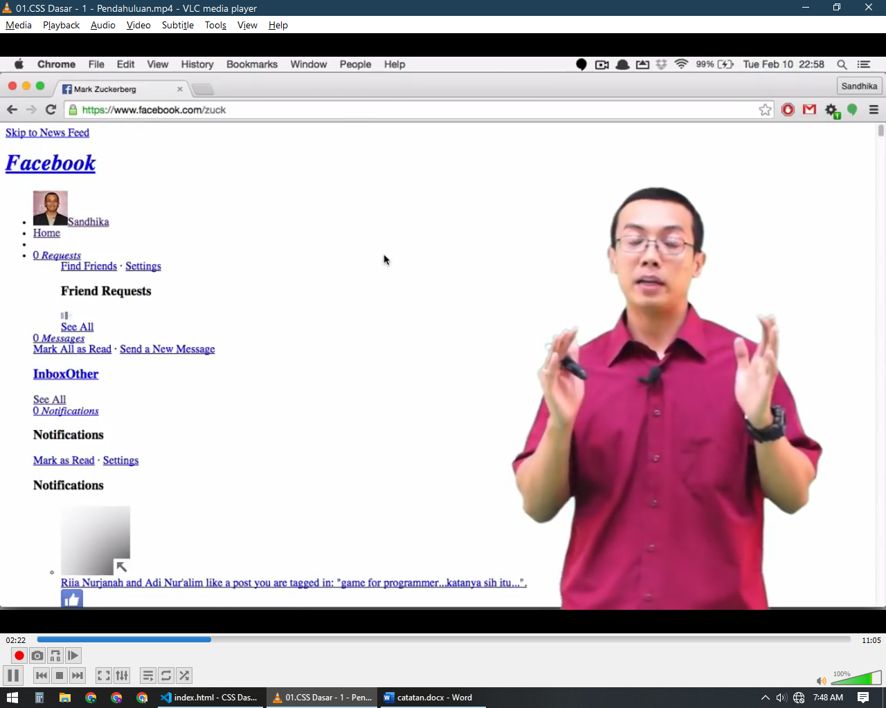



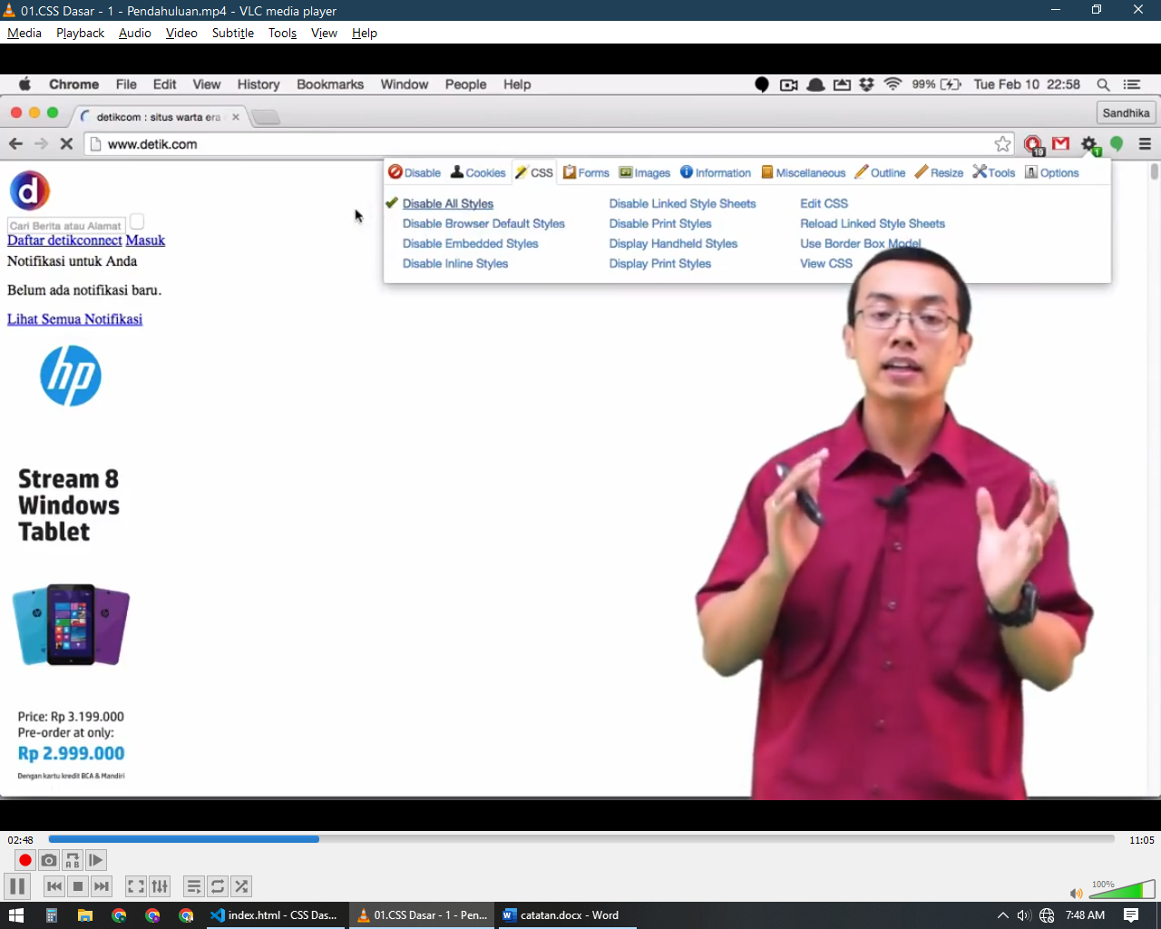 

## Sebelum Ada CSS

Sebelum CSS dibuat untuk menghias sebuah website bisa menggunakan html secara langsung menggunakan tag ataupun attribute tertentu dan memiliki banyak keterbatasan dan cara ini sudah ***Desprecated*** alias usang tidak disarankan dipakai

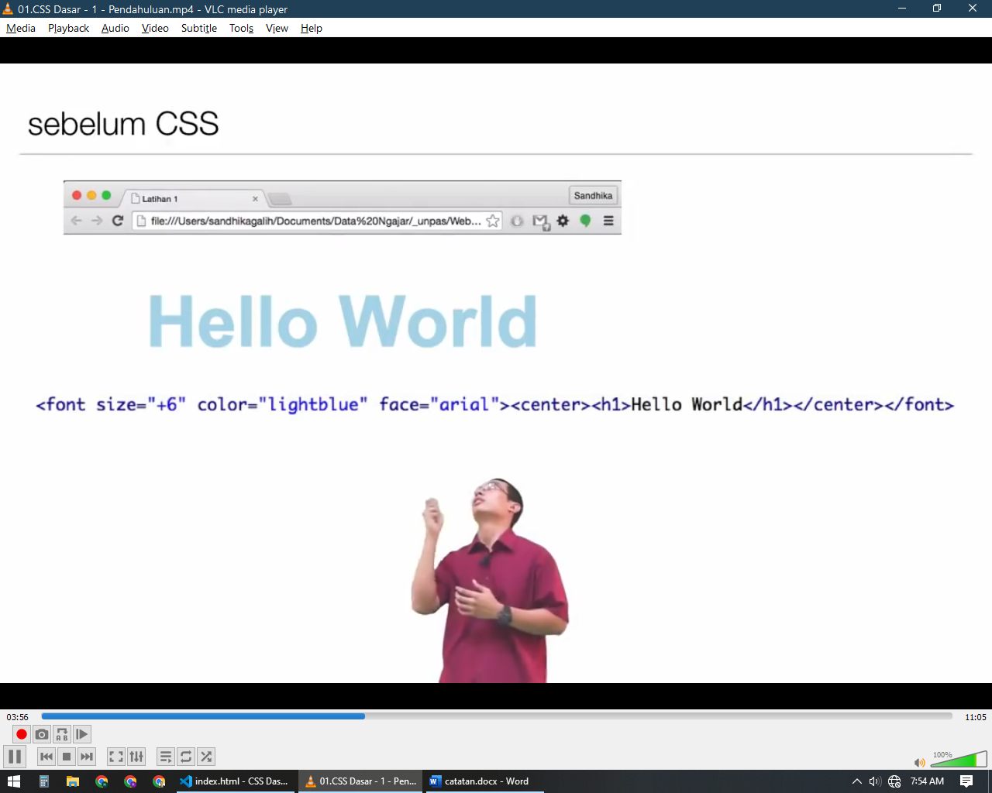

Dan tentunya cara ini tidak efektif karena styling tersebut berlaku hanya pada element yang ada di dalamnya dan apabila ada beberapa element lain yang ingin dihias dengan style yang sama maka harus dibuat tag styling lagi dan cara ini jelas tidak efektif

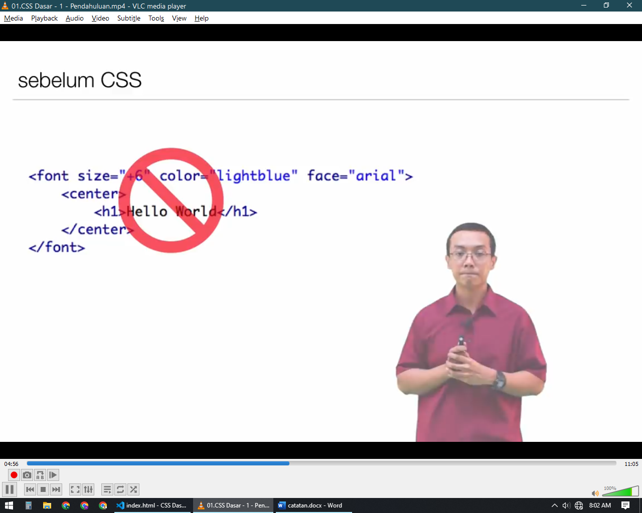

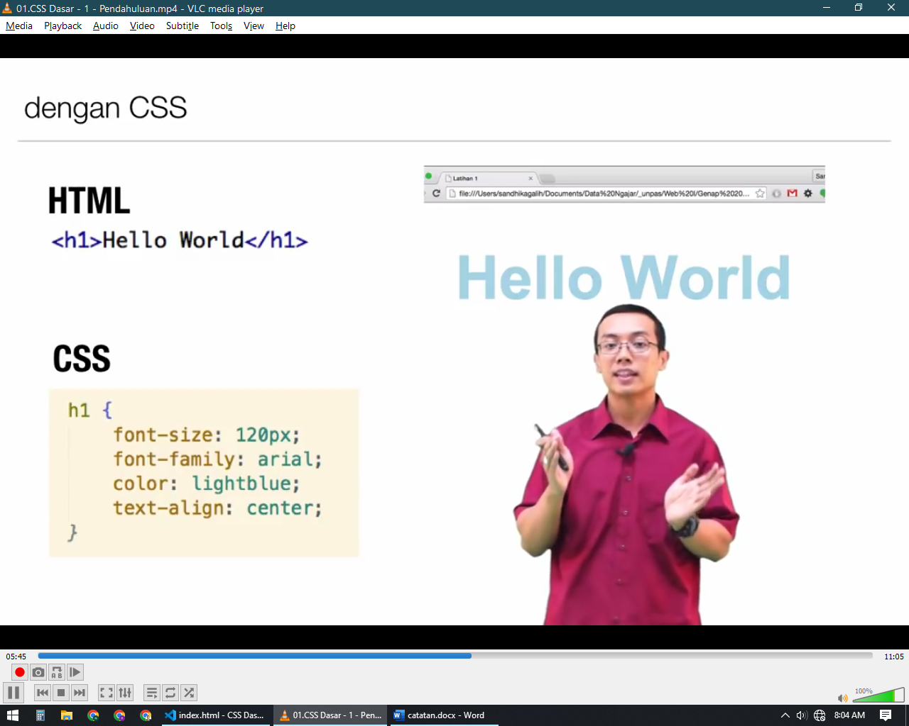

CSS datang untuk memberi kemudahan dan efektifitas untuk styling juga menghasilkan source code yang lebih rapih karena konten dengan styling dipisahkan dan satu file css bisa digunakan berulang di banyak halaman

Syntax css diatas akan berlaku untuk seluruh h1 di dalam halaman yang sama

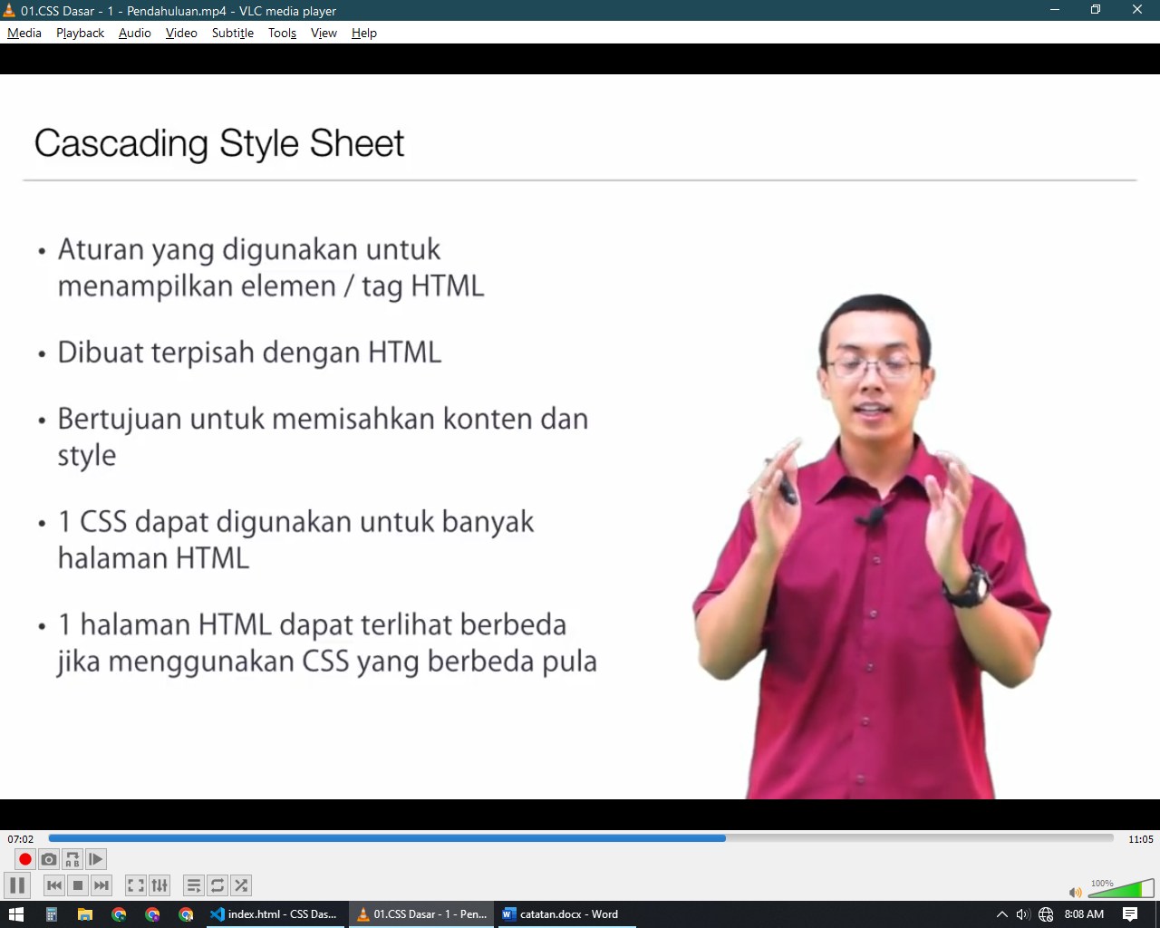

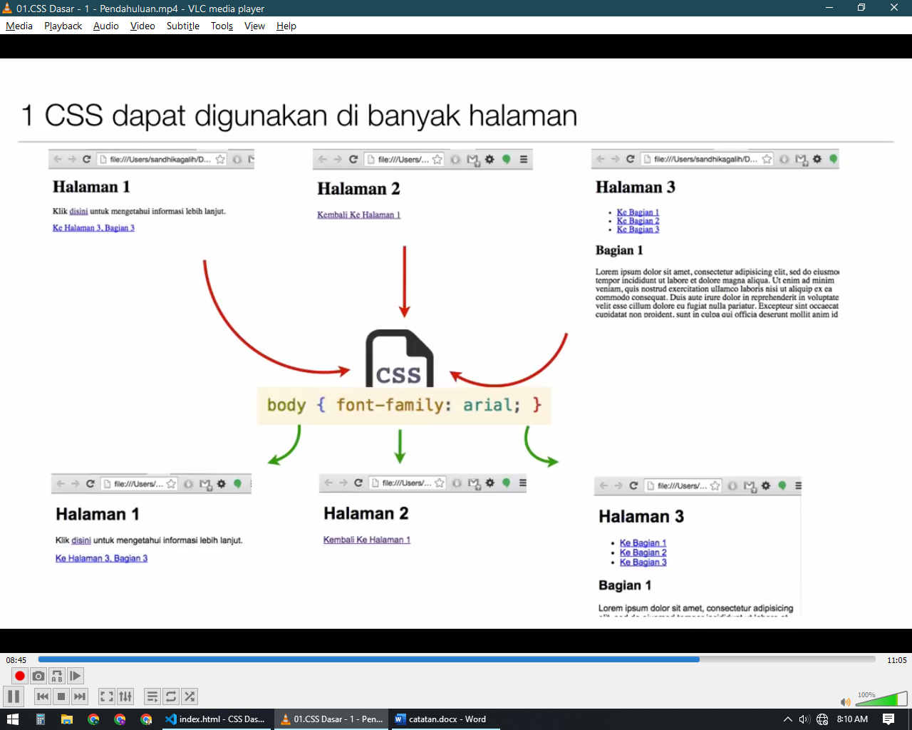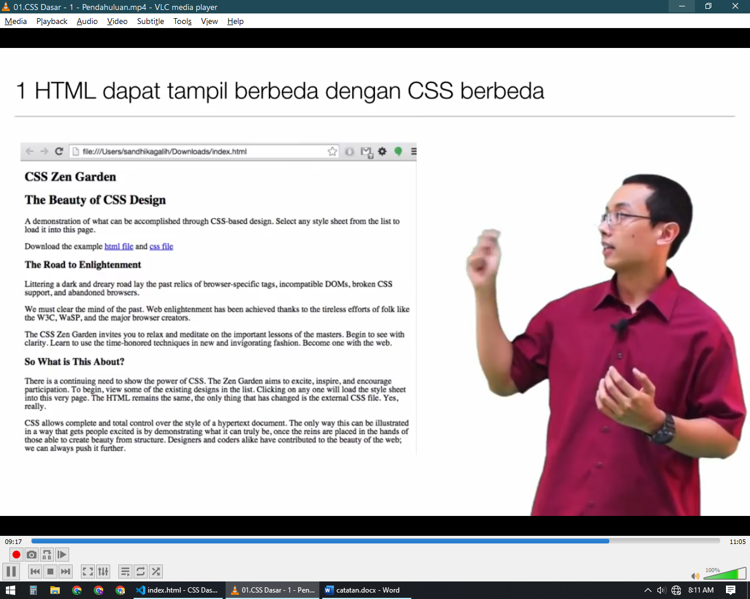

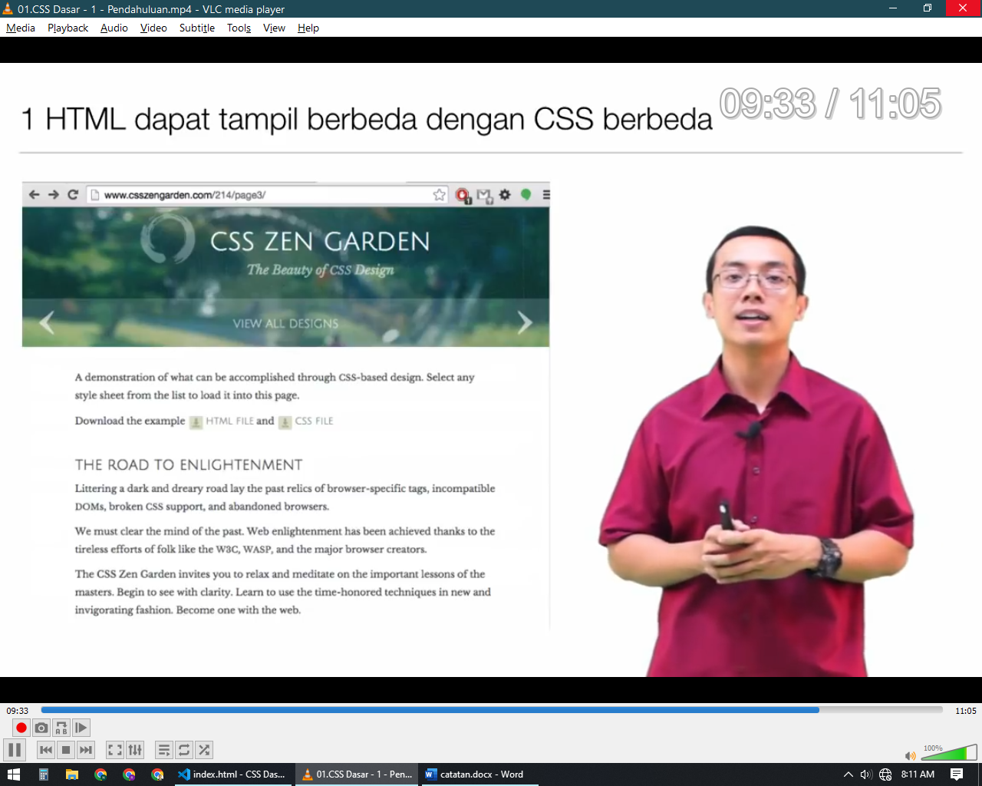

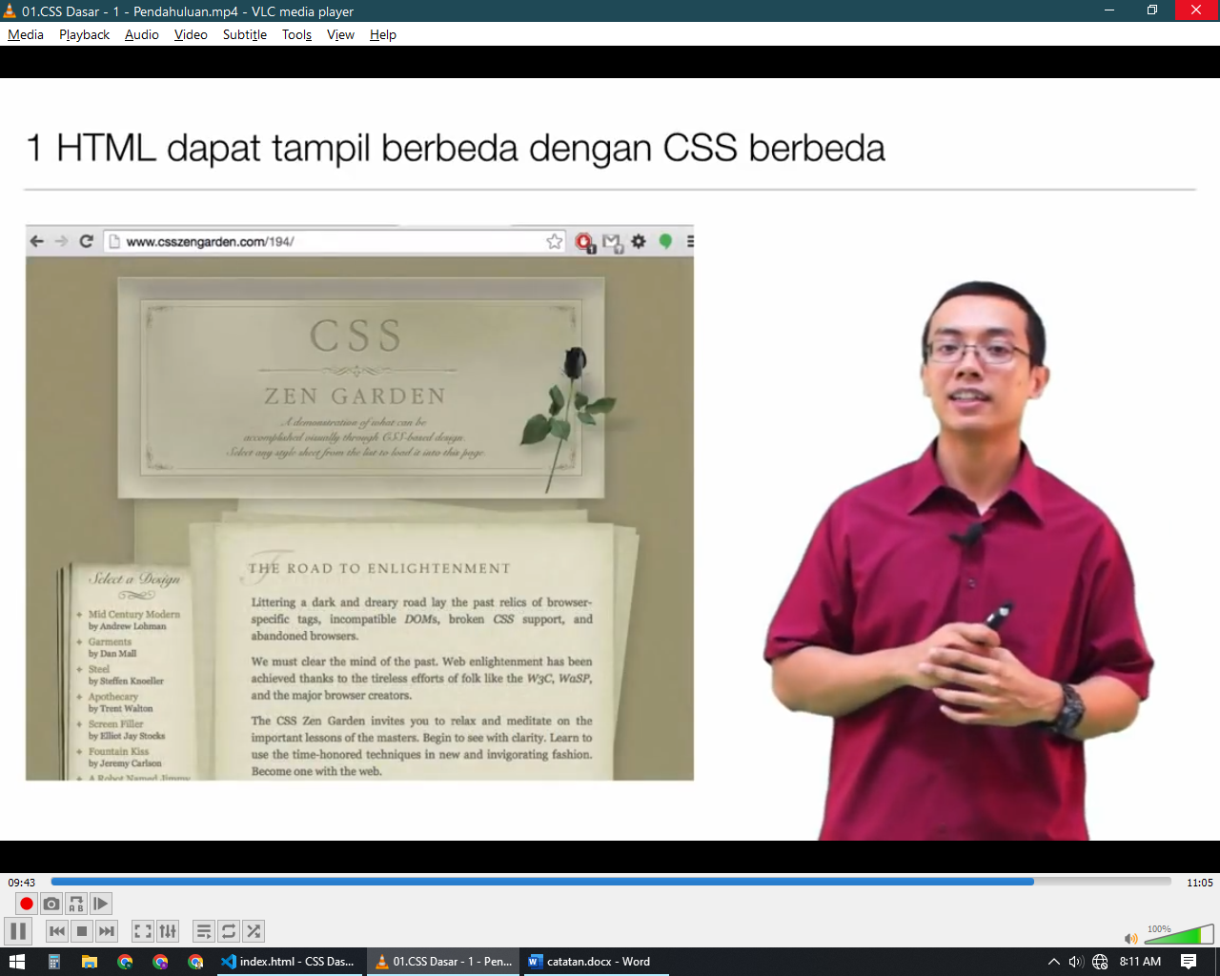

## Anatomi CSS

Sama seperti html css juga memiliki anatomy atau struktur yaitu selector { property: value; }

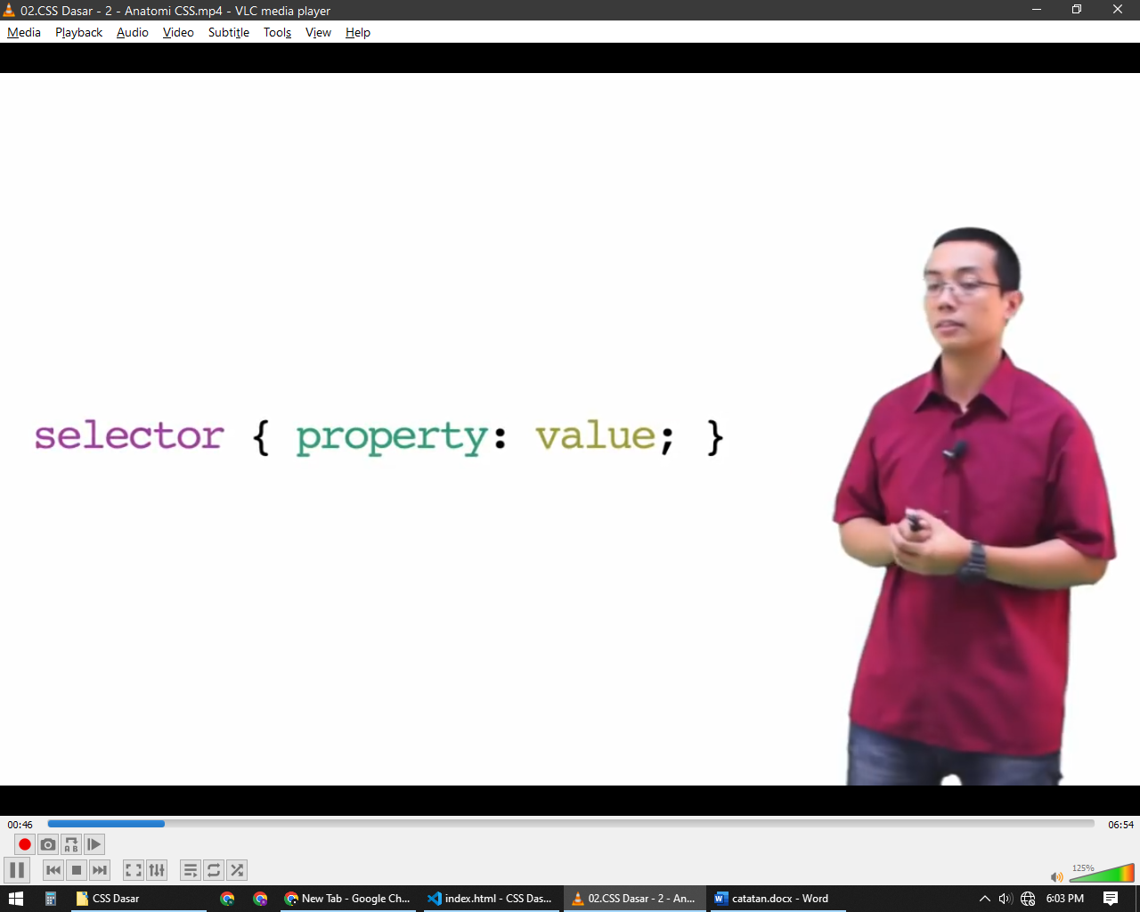

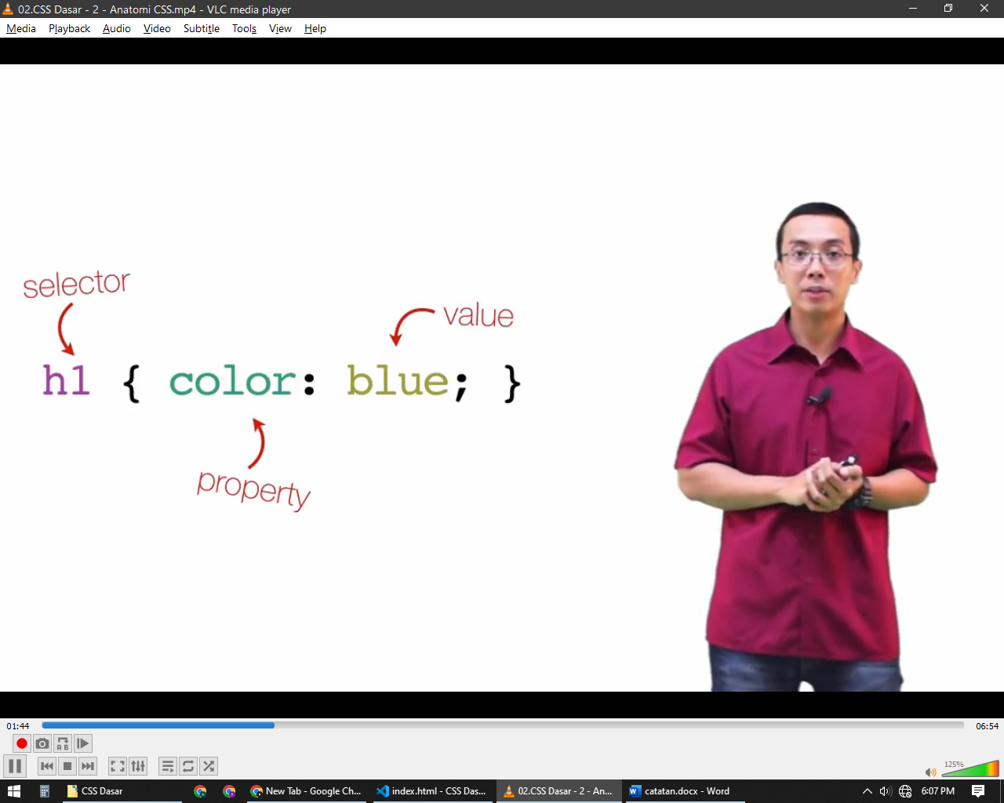

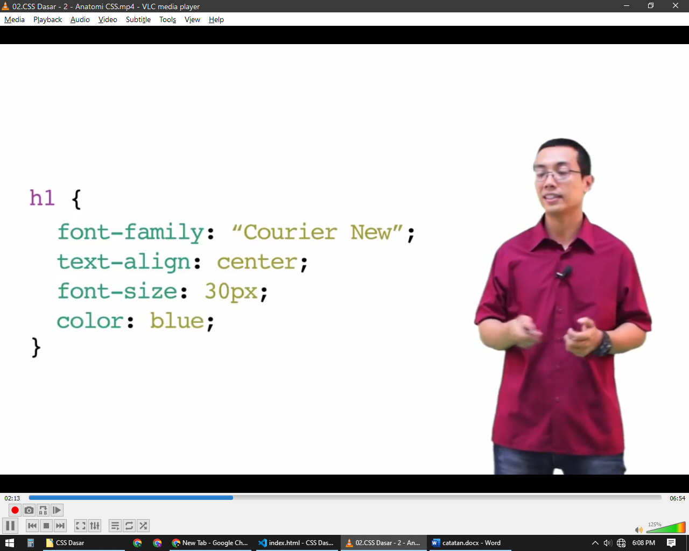

### Selector

Selector Merupakan bagian dari CSS yang digunakan untuk memilih dan memanipulasi elemen spesifik pada html contohnya pada gambar diatas h1 sebagai selector berarti seluruh elemen h1 pada halaman yang sama akan dihias

Selector bisa berupa nama ***tag*** atau selector buatan seperti ***id, class*** dan bahkan ***pola/pattern*** dan selector ini bisa dikombinasikan menjadi kompleks apabila struktur htmlnnya juga kompleks 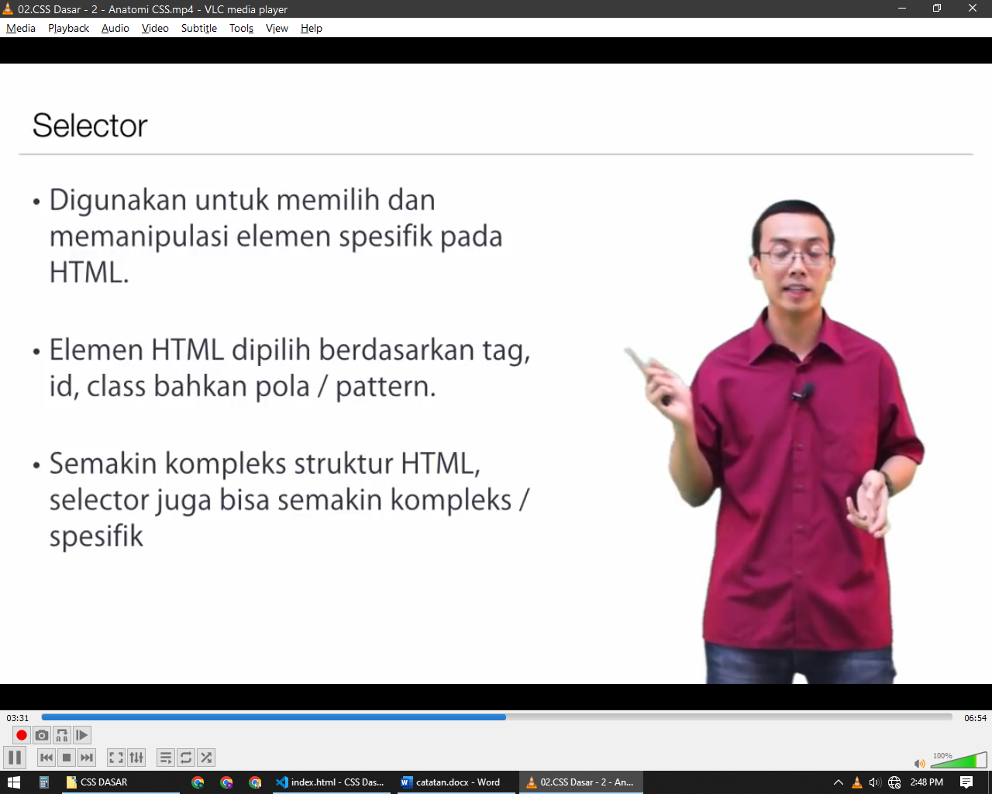

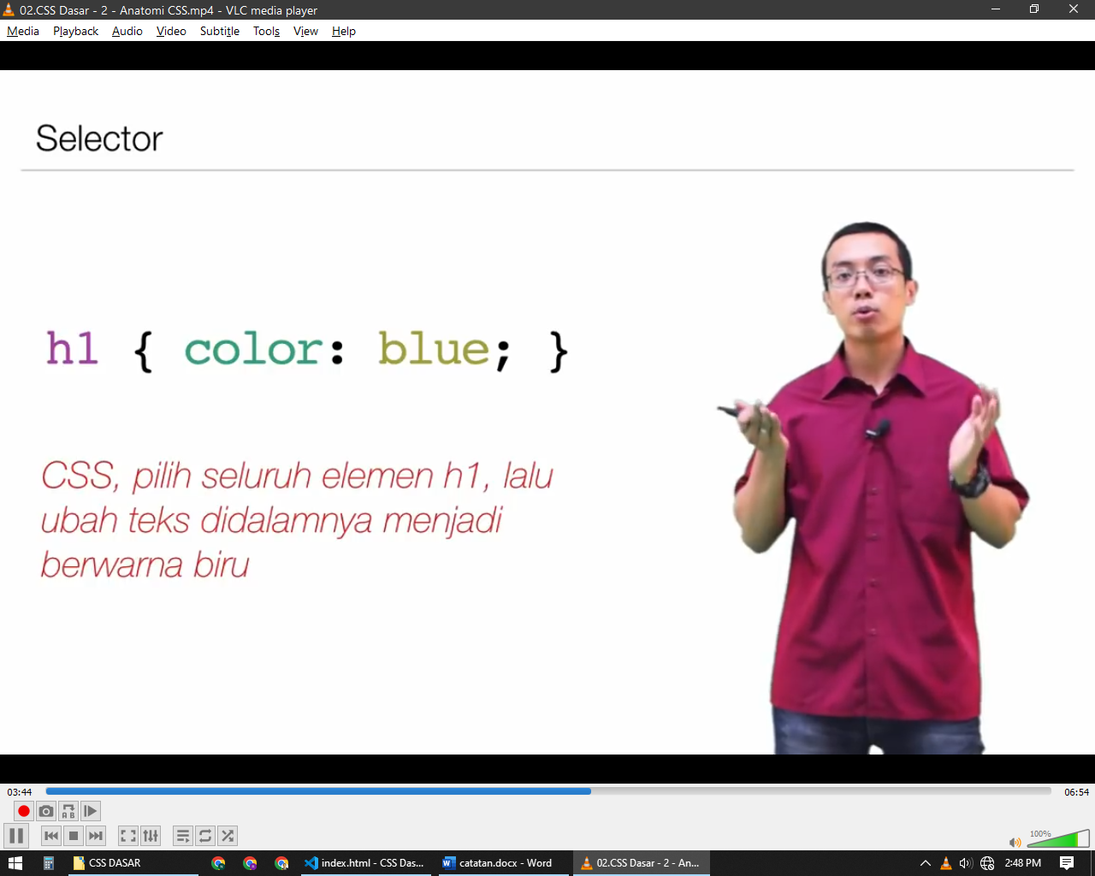

### Property & Value

CSS memiliki banyak sekali property dan value nya yang dimana property ini merupakan attribute yang menggambarkan bagaimana element html akan ditampilkan dan value adalah nilai yang diberikan pada property

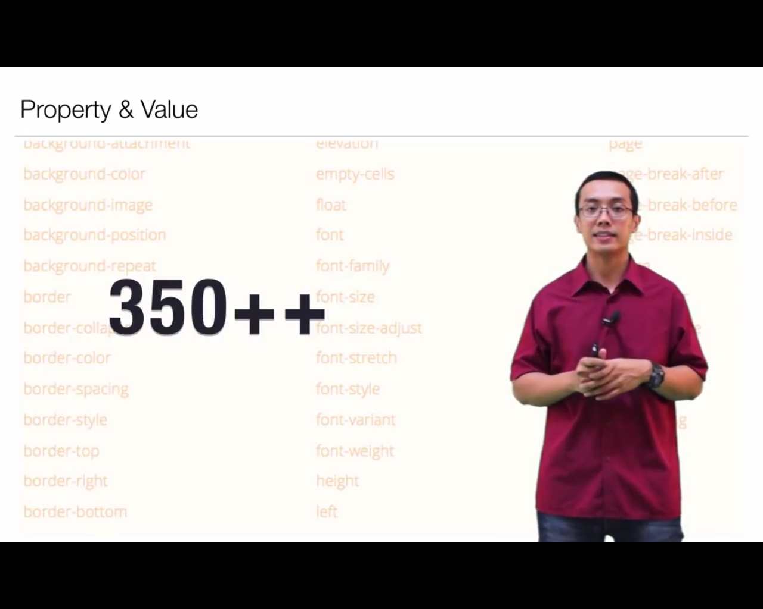

Terdapat banyak sekali property di dalam CSS yang bisa dilihat secara lengakap di <http://developer.mozila.org/en-US/docs/Web/CSS/Reference> atau <http://css-tricks.com/almanac> atau website lainnya

## Penempatan CSS

Ada 3 Cara untuk menempatkan CSS dalam halaman HTML yaitu file terpisah dengan extensi .css (External) , menggunakan tag <style></style> (Embed), dan dengan menggunakan attribute style pada tag HTML (Inline CSS)

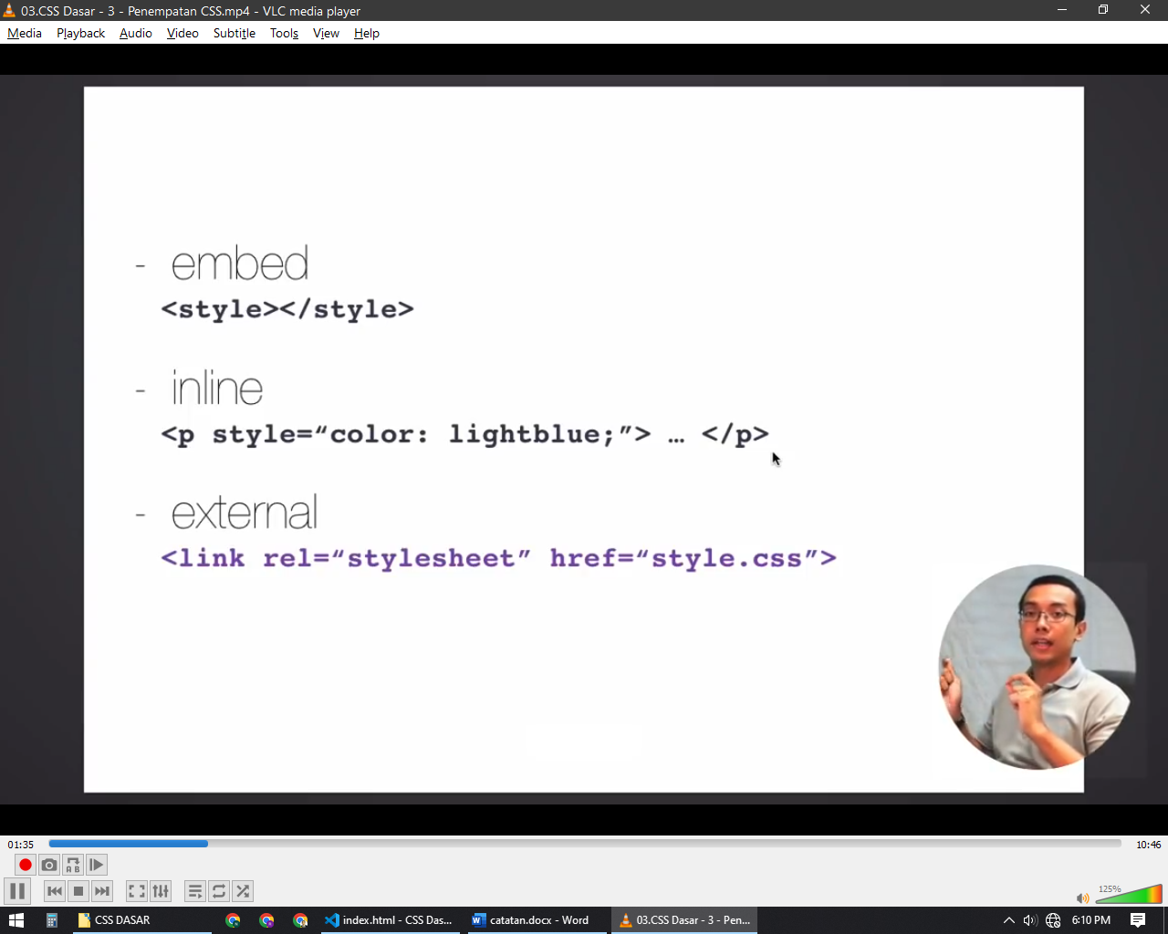

### External CSS

Merupakan sebuah cara untuk melakukan pemanggilan file css terpisah dengan menggunakan tag link dengan attribute rel=”stylesheet” dan href=”lokasiFileCSS”

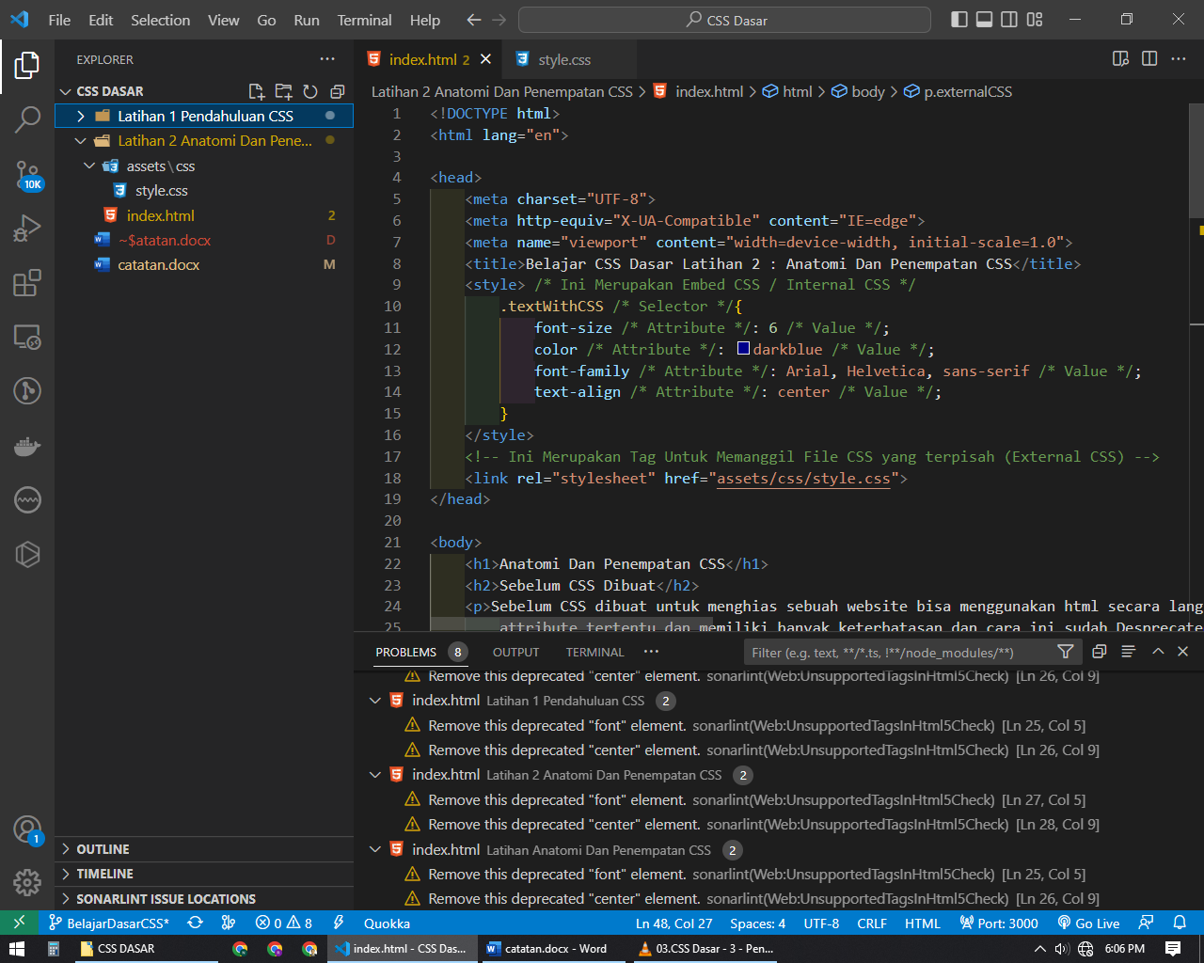

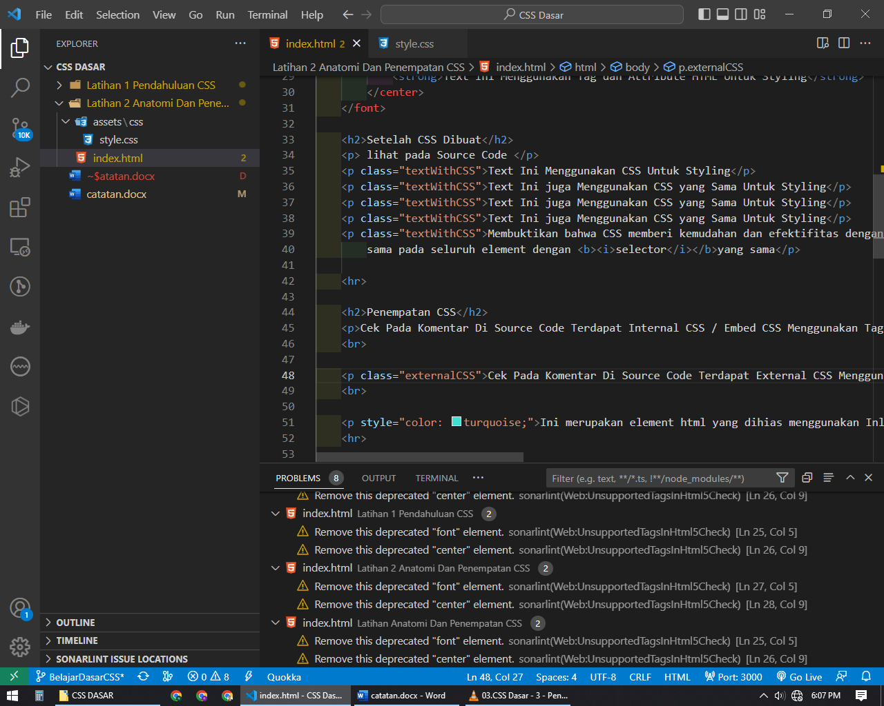

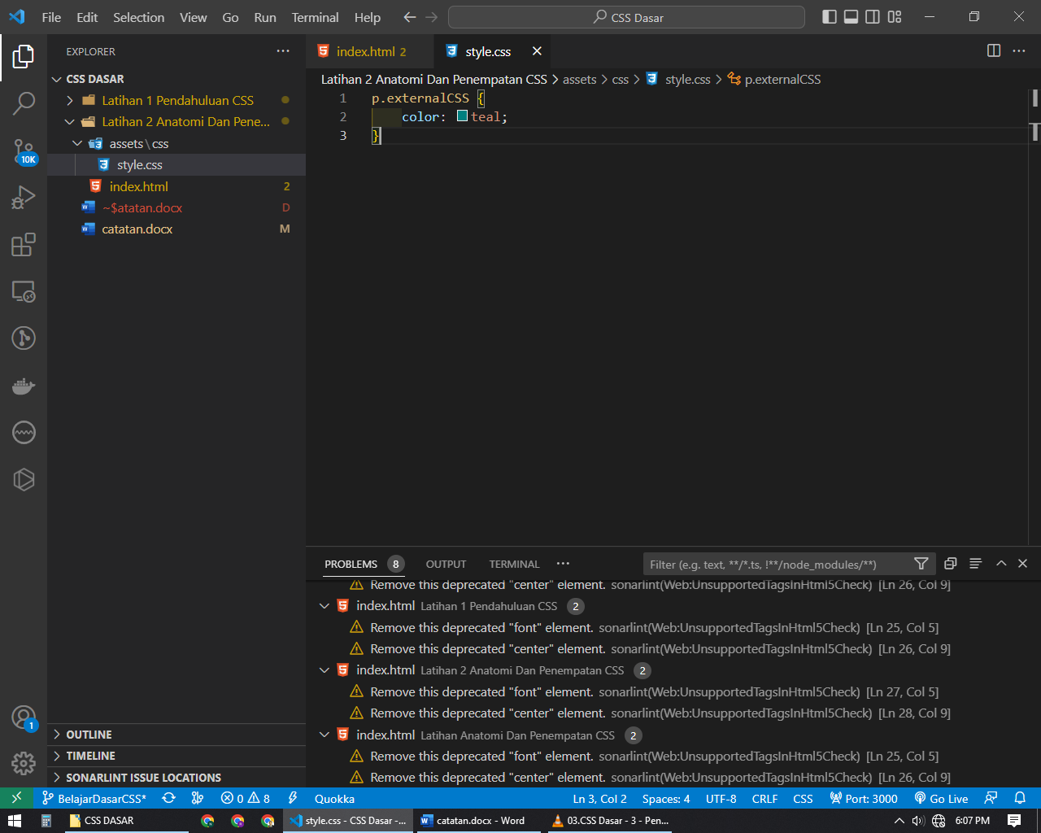

### Internal CSS / Embed CSS

Embed CSS yaitu sebuah cara menempatkan CSS Secara langsung di dokumen HTML dengan menggunakan Tag <style></style> biasanya ditempatkan di dalam tag head dan dibawah tag title

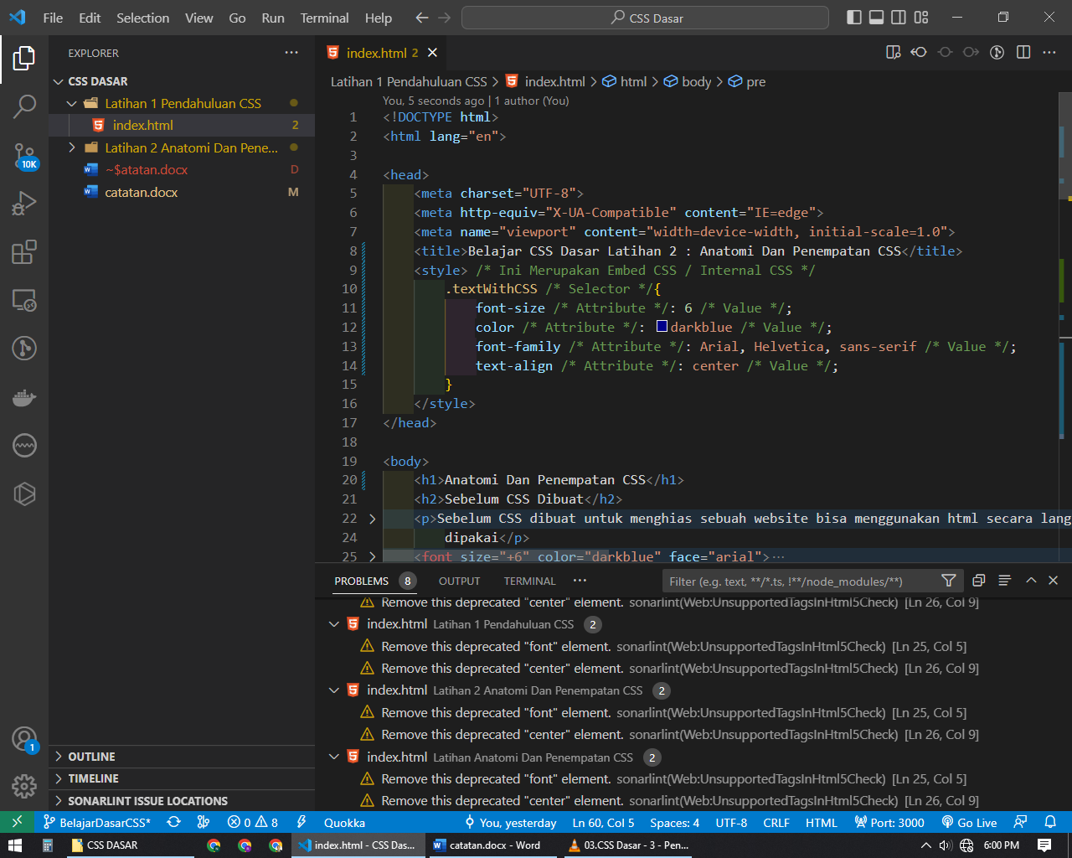

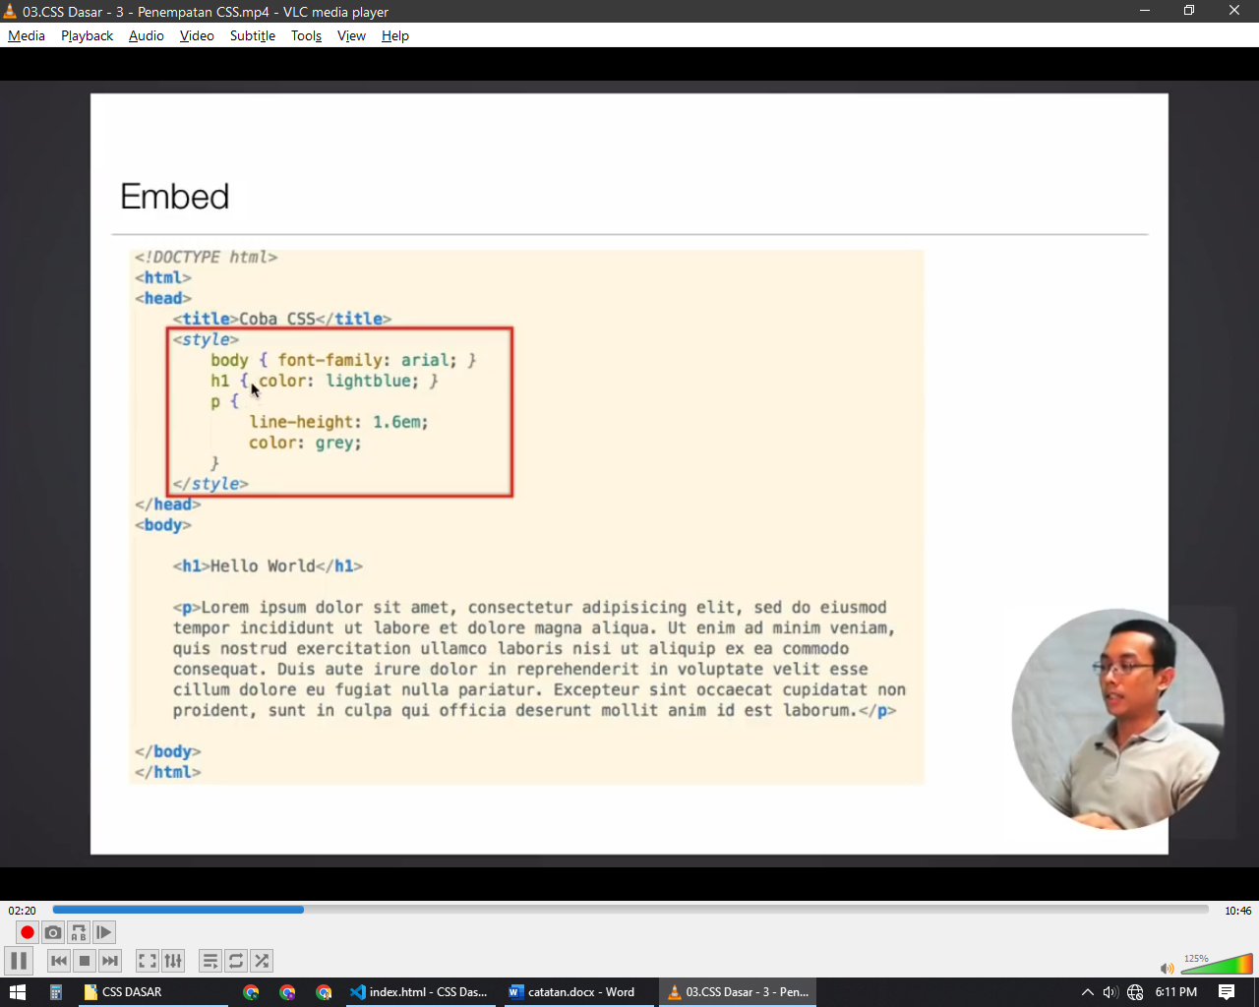

### Inline CSS

Merupakan Teknik Menghias Element HTML langsung pada element HTMLnya dengan menambahkan Attribute Style diisi dengan property CSS yang akan digunakan

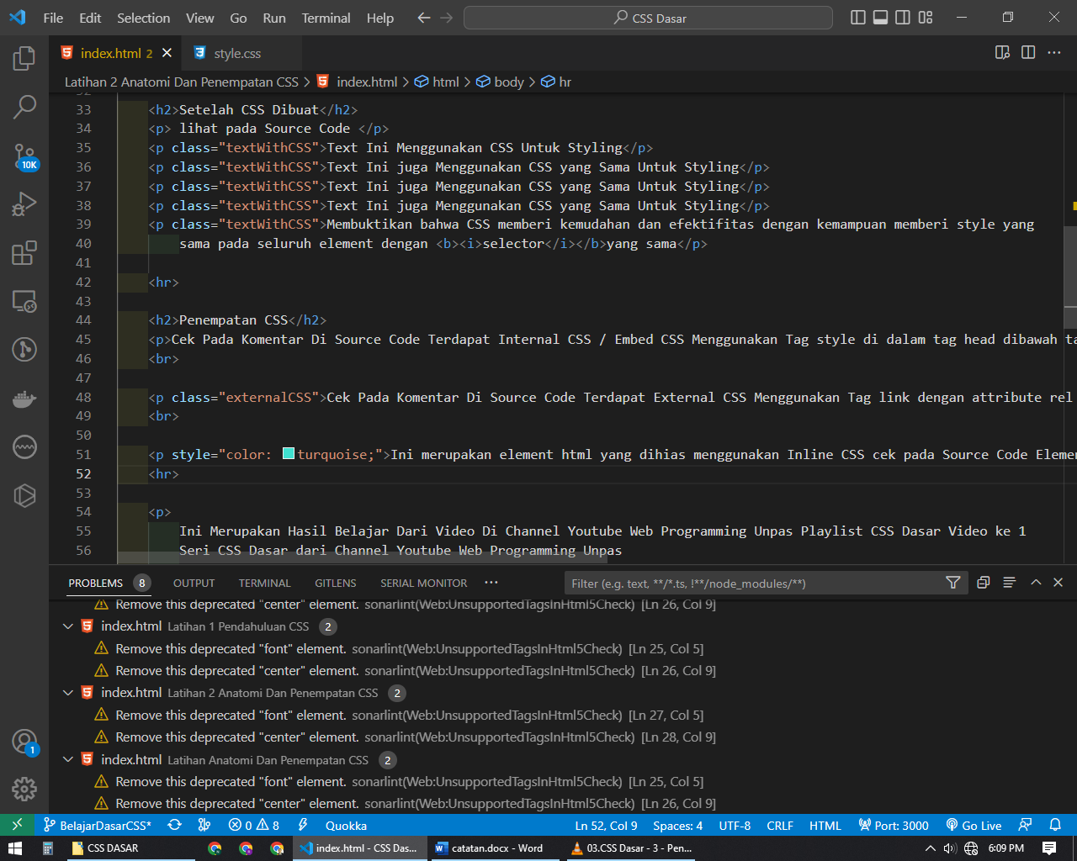

Sebisa mungkin hindari penggunanaan inline css karena ini mencampurkan html dan css

## Font Styling

Merupakan Teknik css untuk menghias font terkait typeface salah satunya adalah dengan property font-family, font-size, font-weight, font-variant

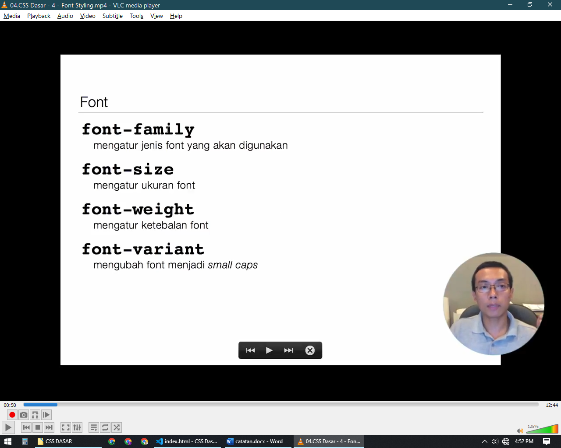

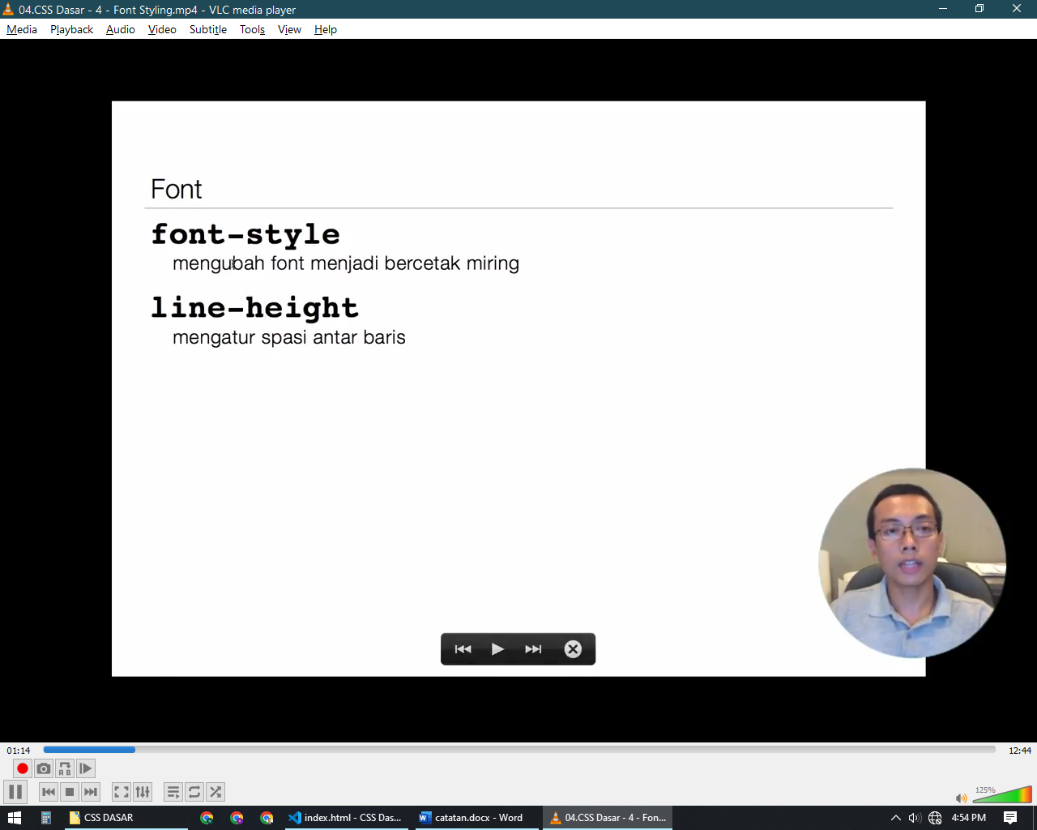

### Property font-family

Yaitu property yang digunakan untuk mengatur jenis font yang akan digunakan valuenya ada dua yaitu nama font dan genericnya

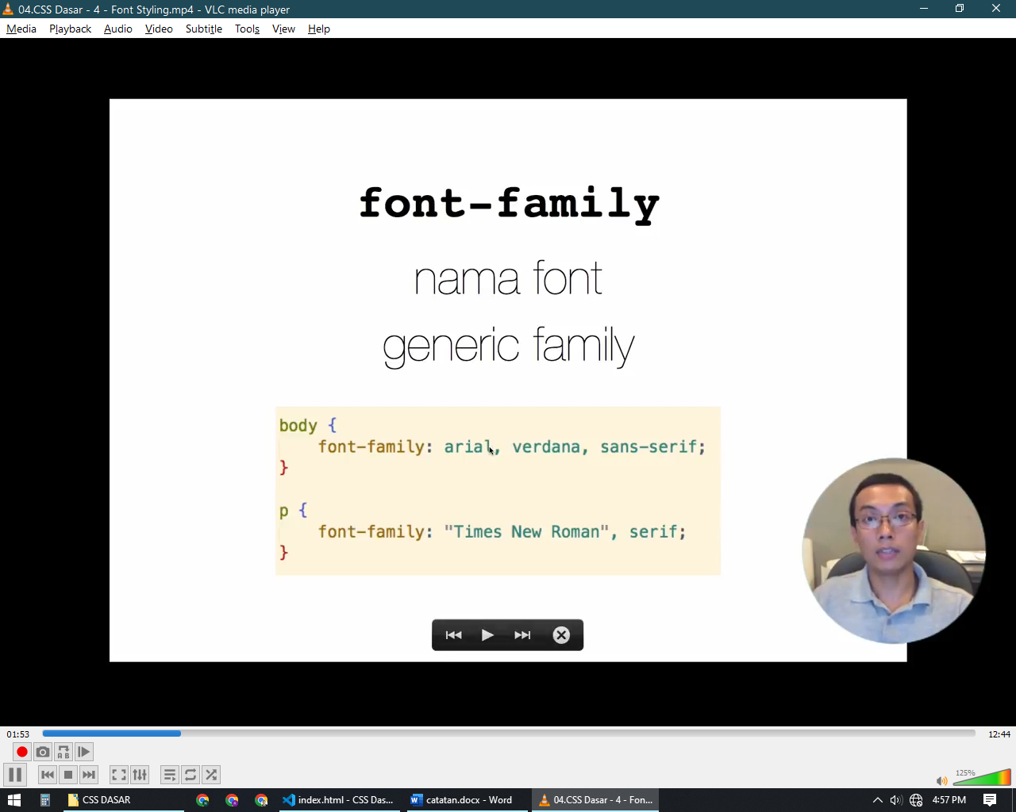

Secara default font-family nya adalah Times News Roman

Property font family ini bisa diisi beberapa nama font dipisahkan menggunakan koma bertujuan untuk apabila di dalam sistem operasi user tidak ditemukan font family pertama akan dicoba dengan font family selanjutnya dan apabila seluruh nama font yang disertakan tidak ada maka akan menggunakan genericnya yaitu **serif** atau **sans-serif**

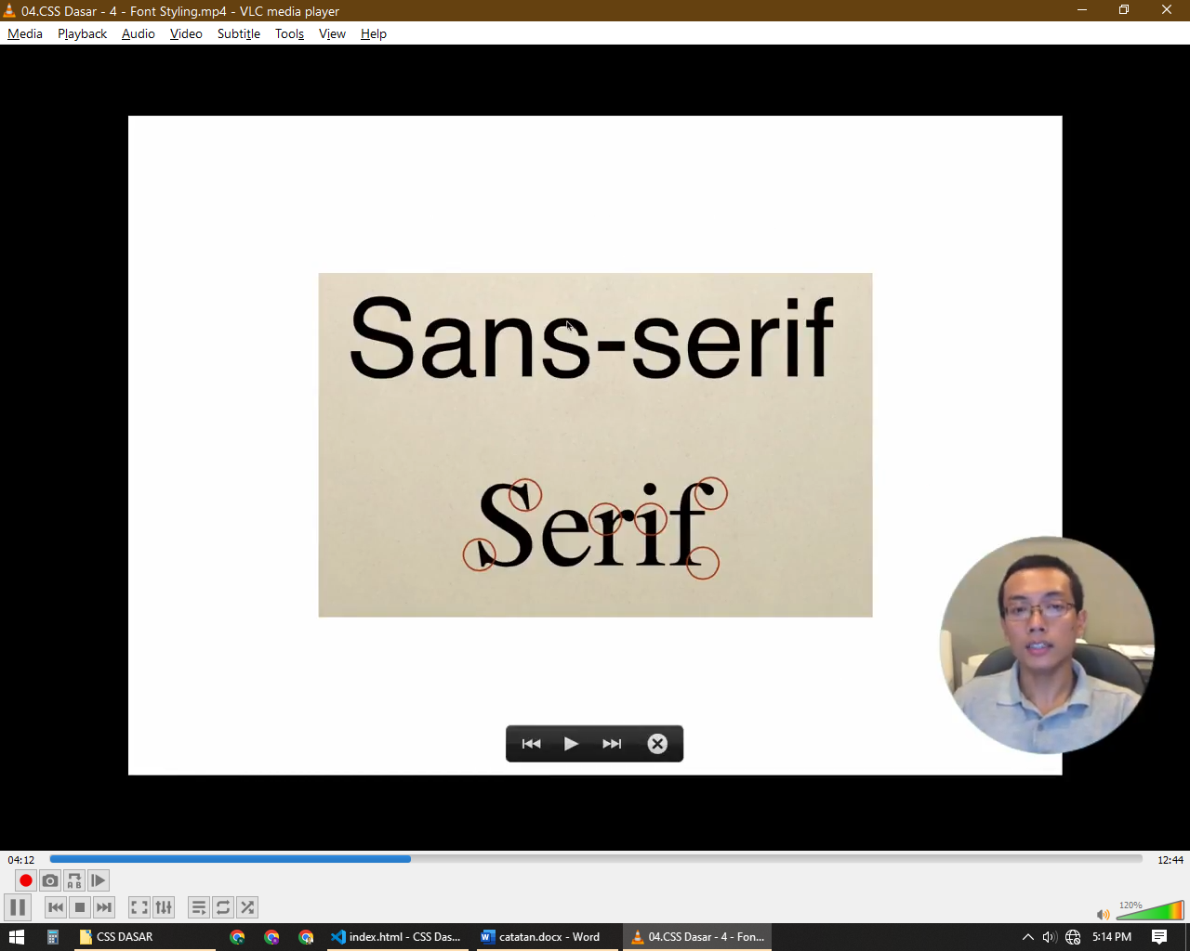

Font sans-serif merupakan tipe font yang tidak memiliki kaki sedangkan serif memiliki kaki

### Property font-size

Merupakan property untuk mengatur ukuran dari font yang akan ditampilkan nilainya bisa diisi berbagai macam css unit termasuk unit absolute,relative dll

### Property font-weight

Merupakan property yang digunakan untuk menaruh bobot pada font dalam konteks ini bisa diartikan bahwa font-weight itu untuk mengatur ketebalan font value yang diisikan bisa lighter, normal, angka dari 100 hingga 900, bold dan bolder

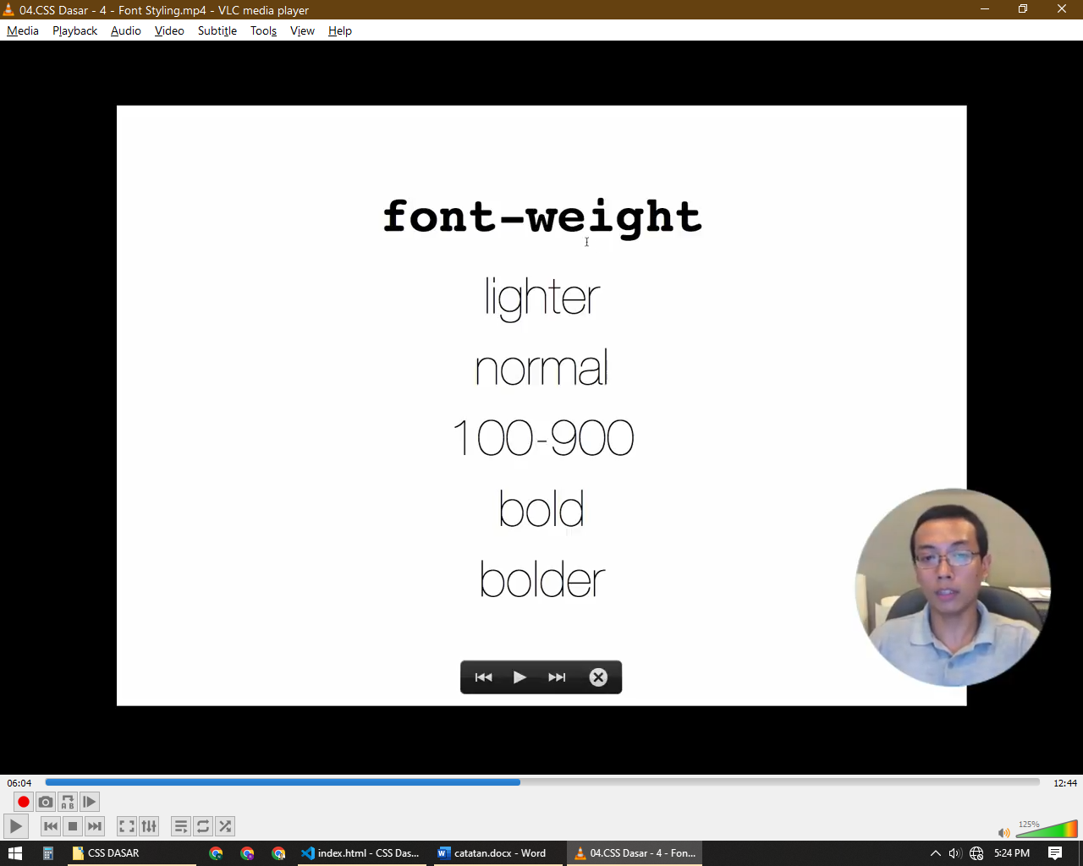

### Property font-variant

Merupakan property untuk membuat tulisan menjadi small caps yaitu membuat seluruh element yang dihias menjadi huruf capital tapi setiap huruf awal pada kata menjadi lebih besar

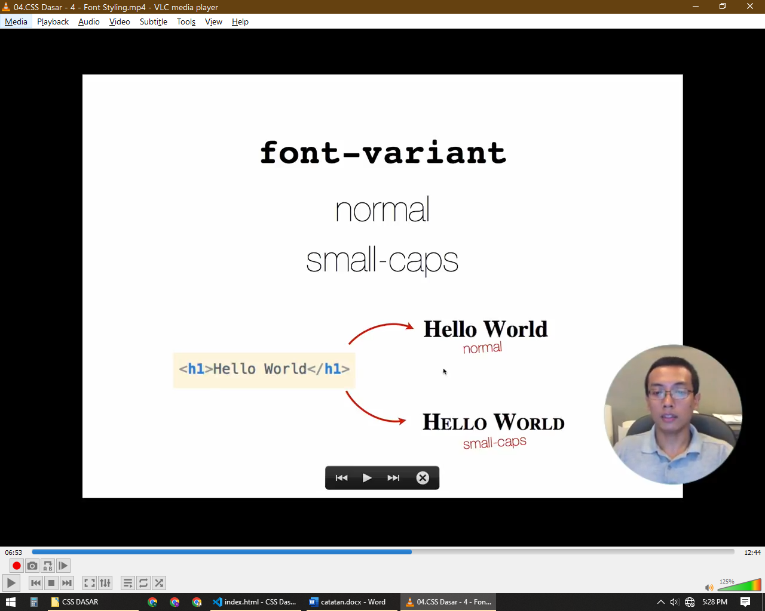

### Property font-style

Merupakan property untuk mengubah font menjadi normal, italic dan oblique (di miringkan secara paksa apabila font family tidak memiliki style italic)

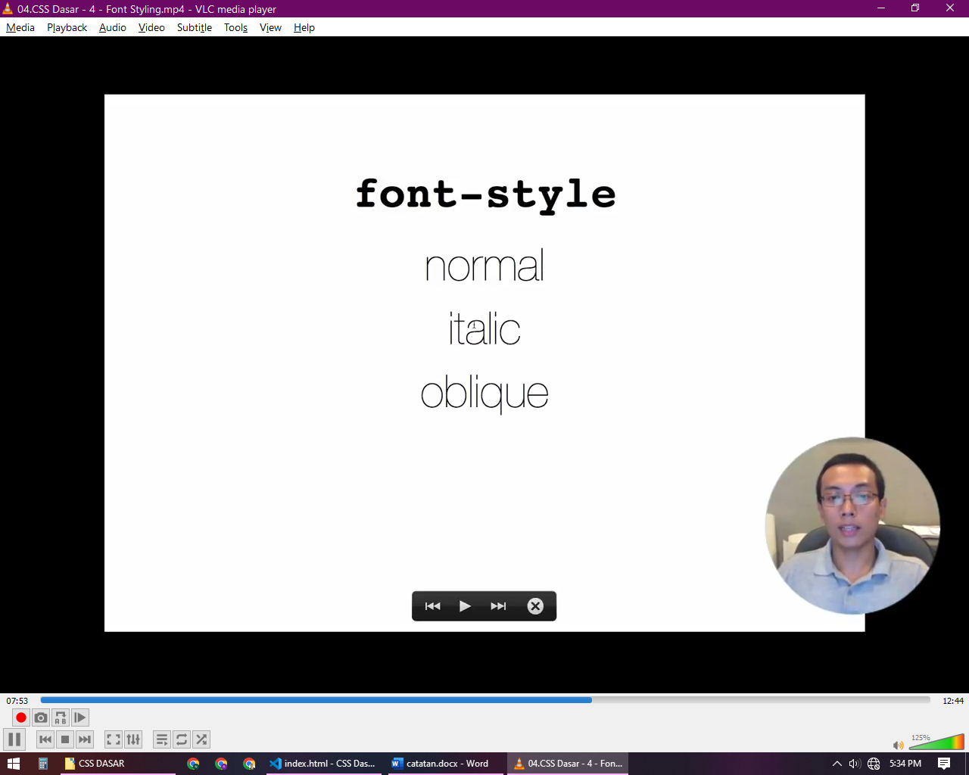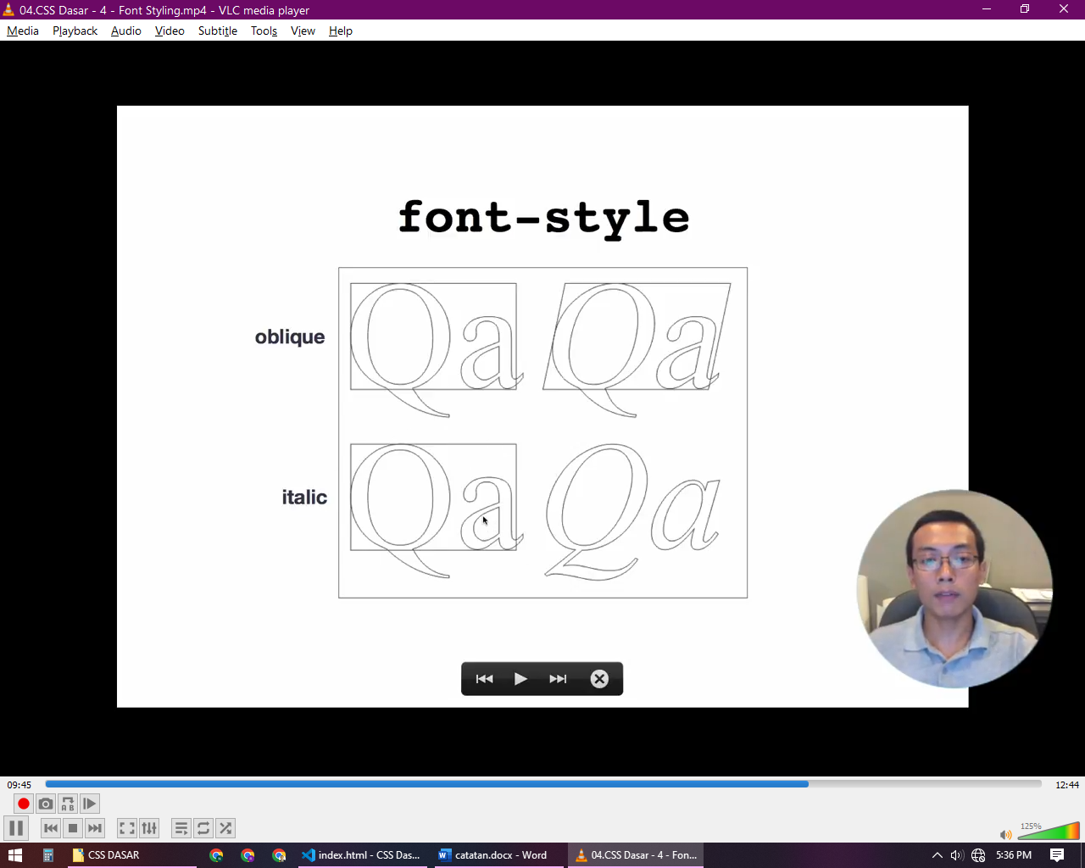

### Property line-height

Merupakan property untuk mengatur jarak antar baris atau paragraf

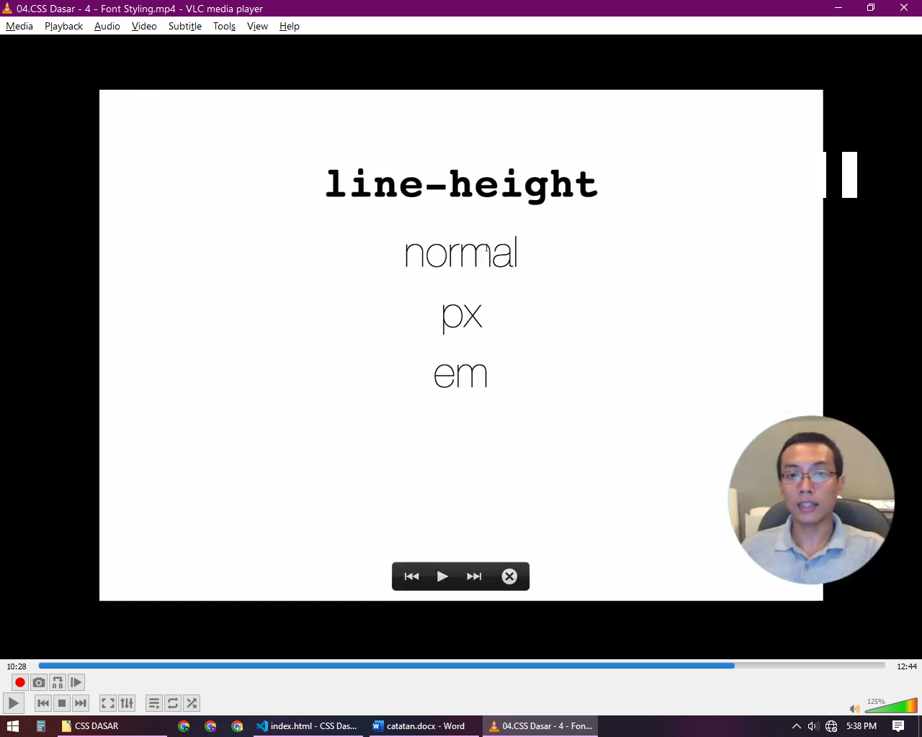

### SHORTHAND FONT STYLING

Untuk melakukan styling pada font css memiliki shorthand untuk menaruh semua property font styling menjadi satu dengan menggunakan property font

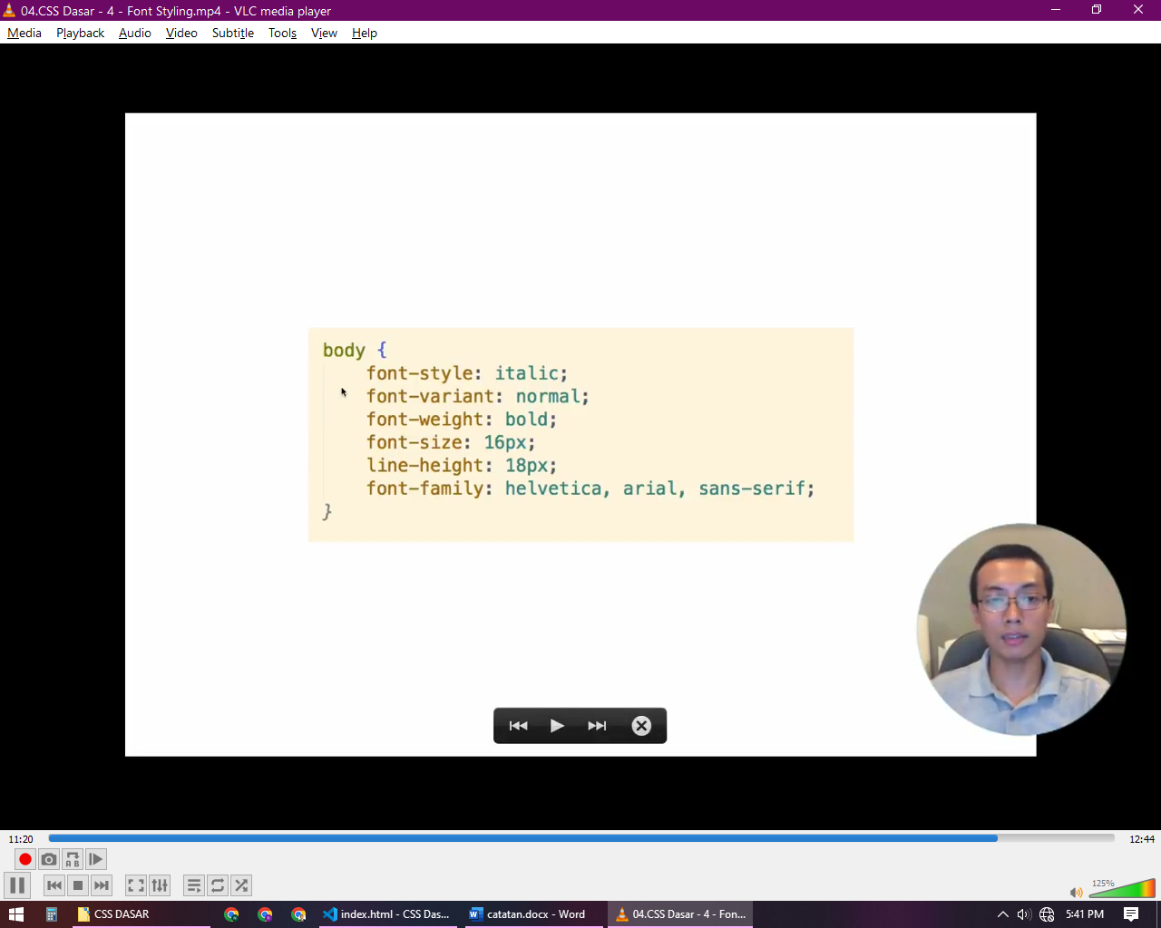

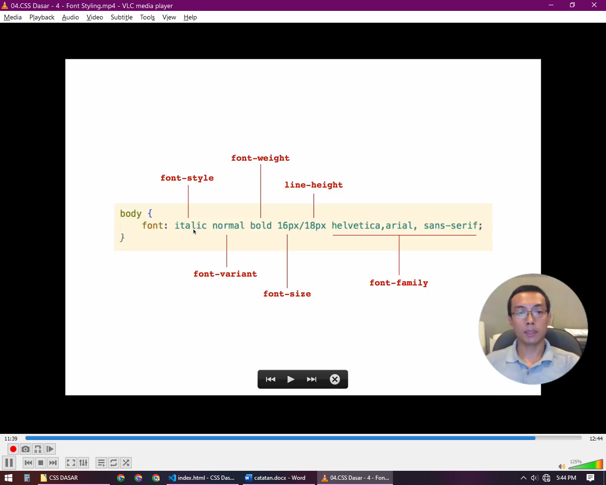 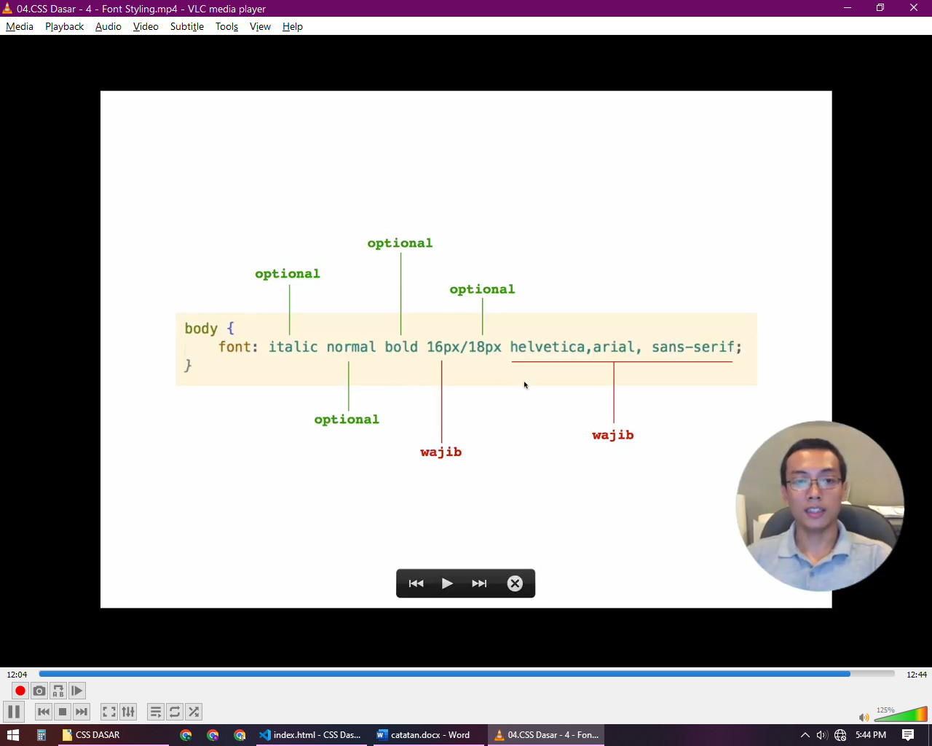

## Text Styling

CSS membedakan antara font styling dengan text styling font styling dalam css itu untuk menghias terkait typeface sedangkan text styling terkait property pendukungnya seperti warna, indentasi, jarak antar kata antar huruf

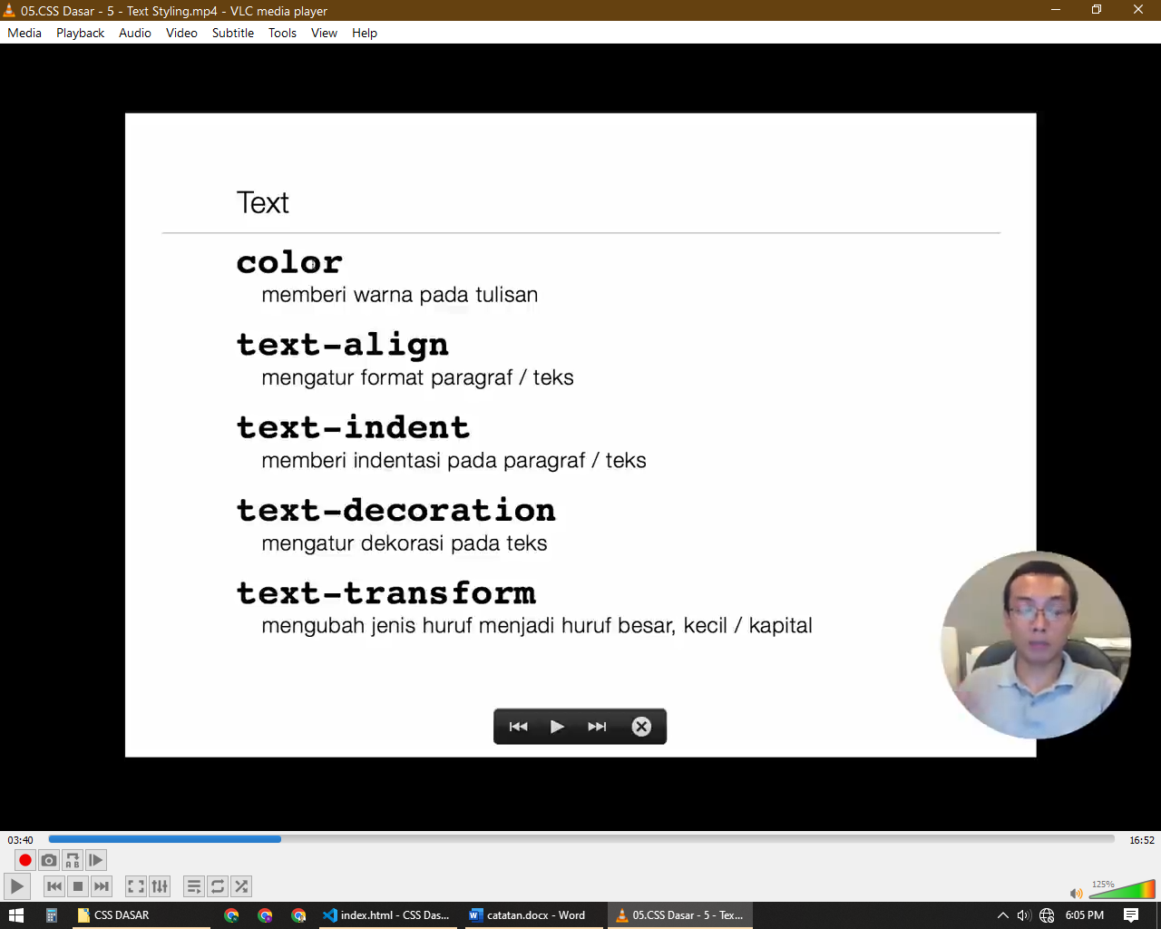 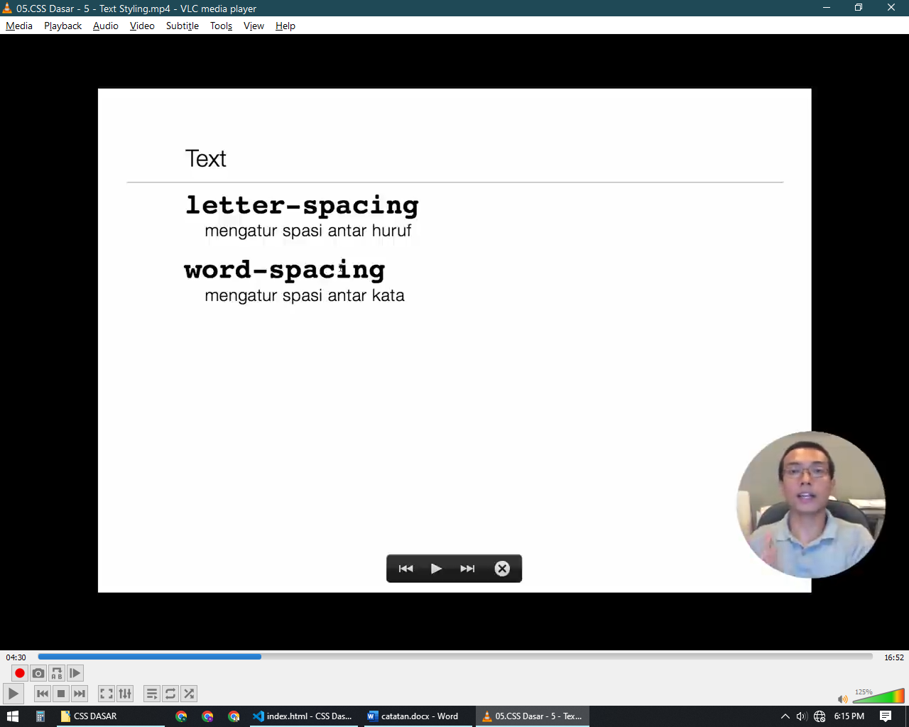

### Property color

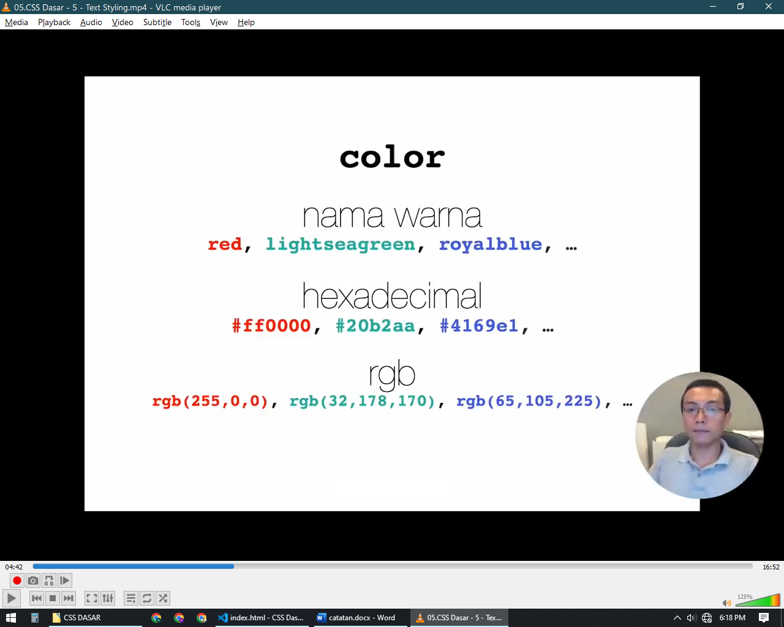

Merupakan property untuk memberi warna pada tulisan value nya bisa diisi dengan nama warna yang tersedia, nilai hexadecimal, atau kadar rgb

### Property text-align

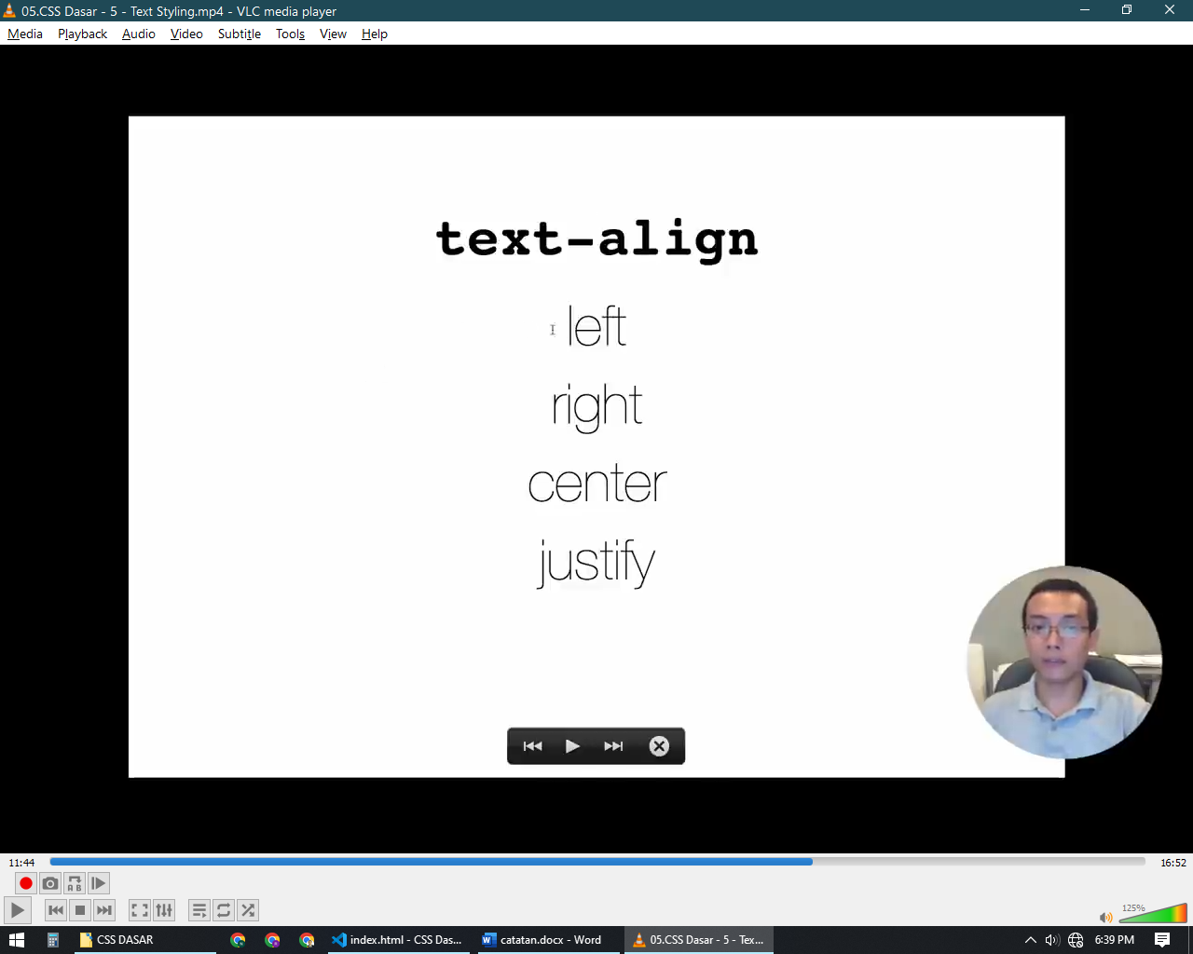

Merupakan property untuk mengatur format paragraf/text rata kiri, rata kanan, tengah atau justify

### Property text-indent

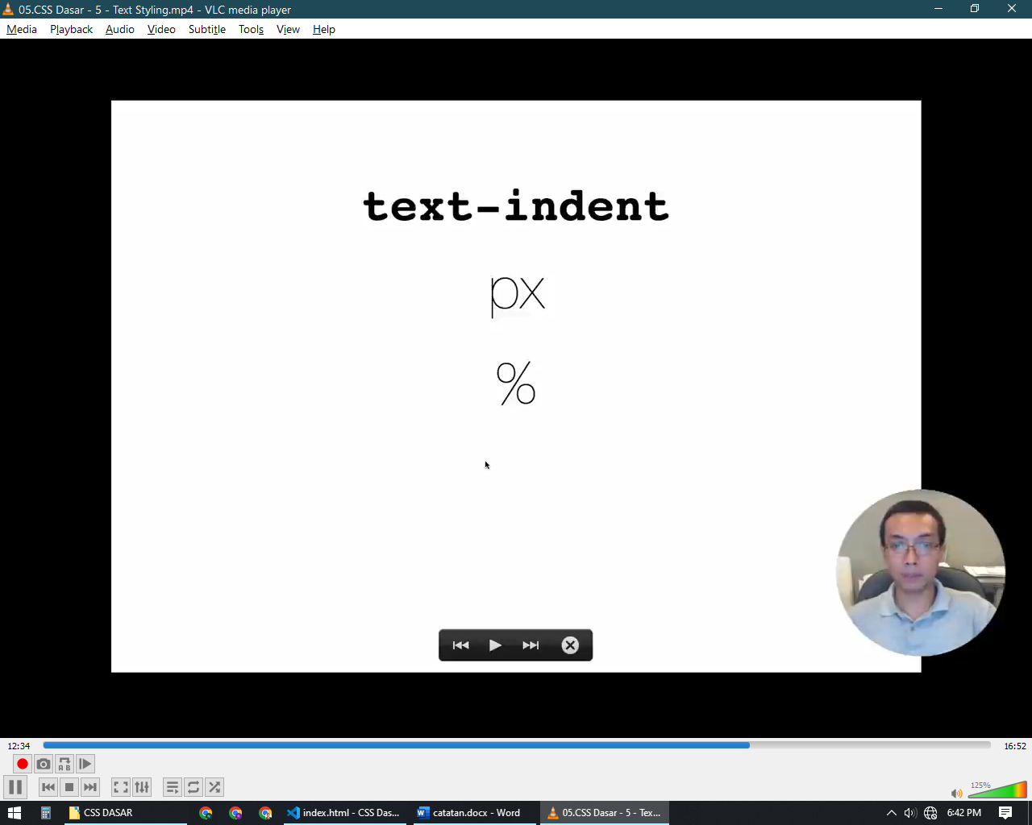

Merupakan property untuk memberikan indentasi atau jarak sebelum text dimulai

### Property text-decoration

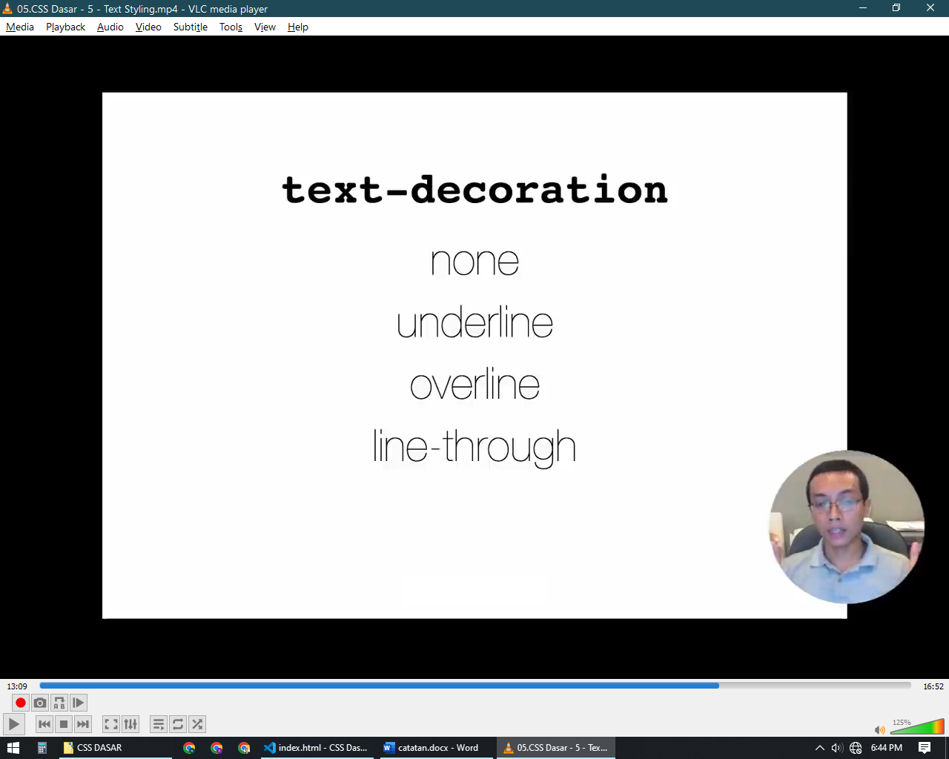

Merupakan property untuk mengatur dekorasi seperti underline, line through

### Property text-transform

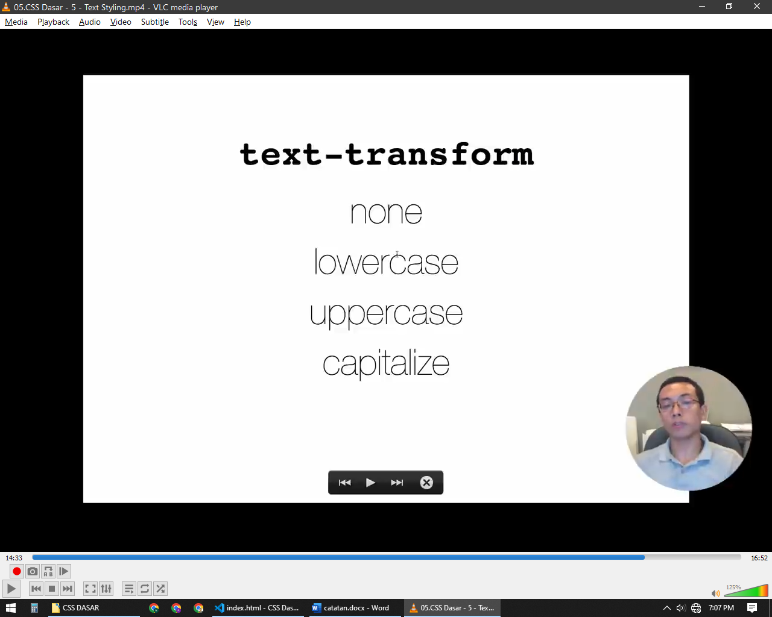

Merupakan property untuk mengubah jenis huruf menjadi huruf besar, kecil atau kapital

### Property letter-spacing

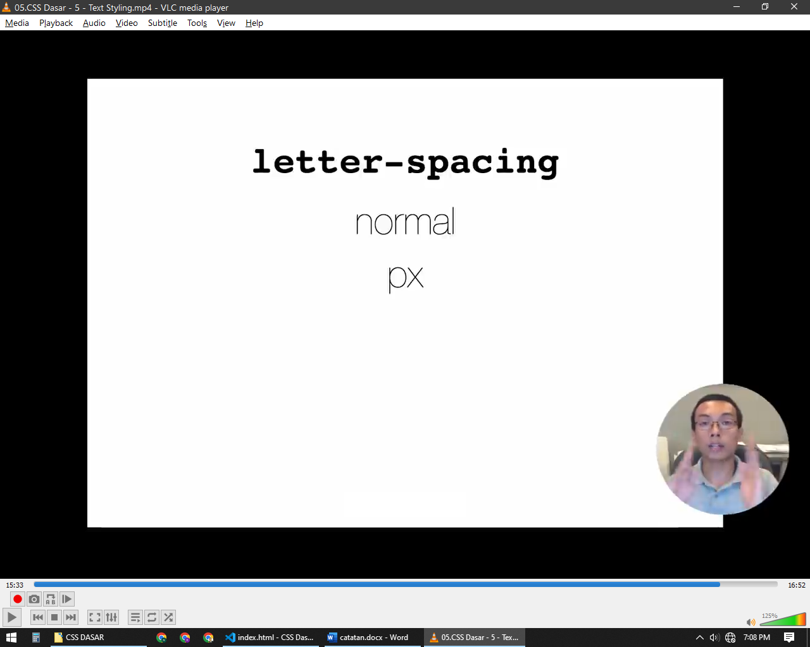

Merupakan property untuk mengatur jarak spasi antar huruf

### Property word-spacing

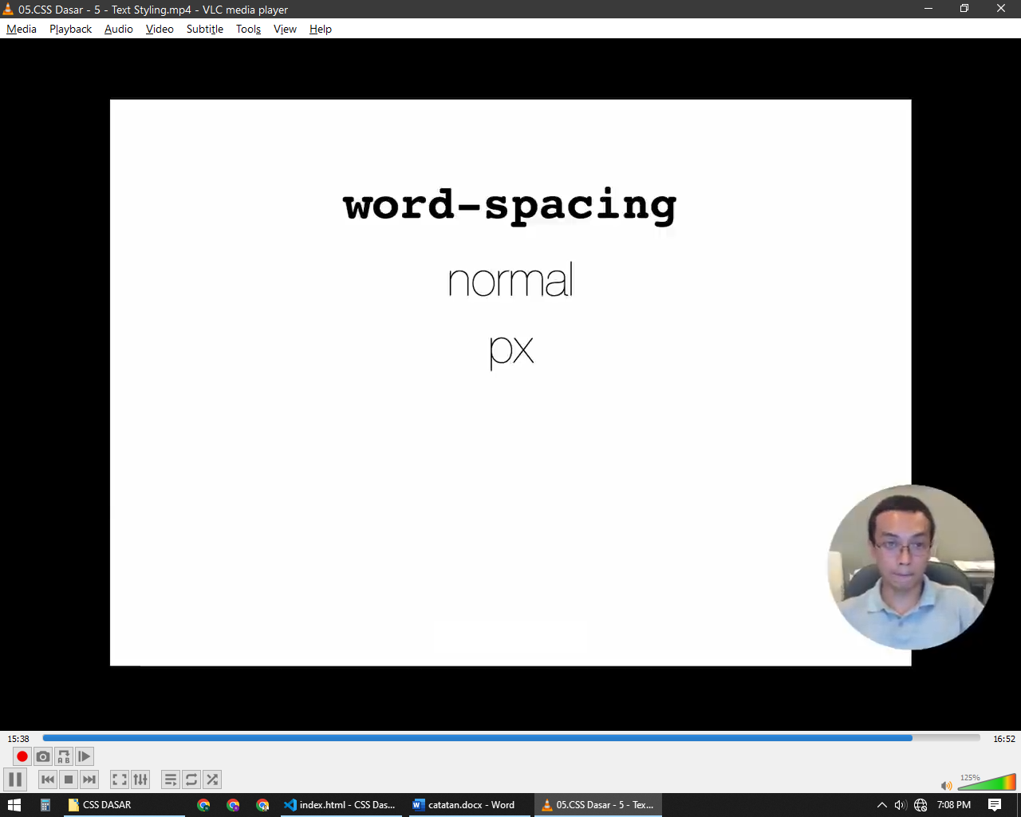

Merupakan property untuk mengatur jarak spasi antar kata

## Background

Merupakan cara untuk memberi background atau latar belakang pada sebuah element terdapat beberapa property terkait background yaitu :

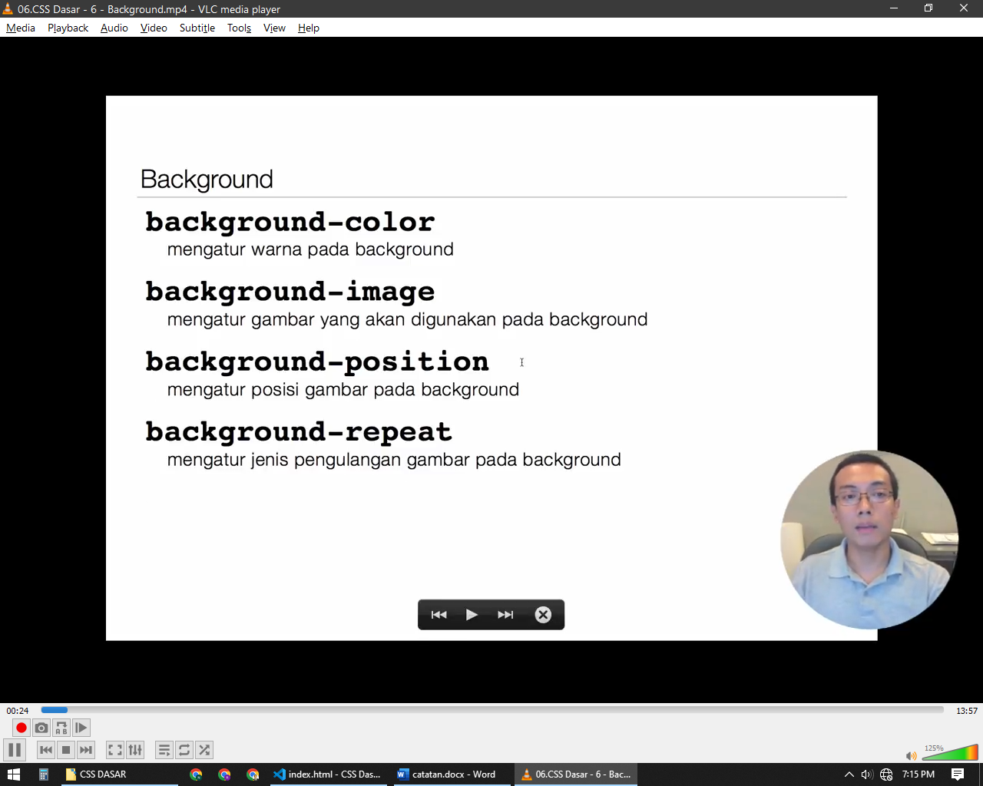

### Property background-color

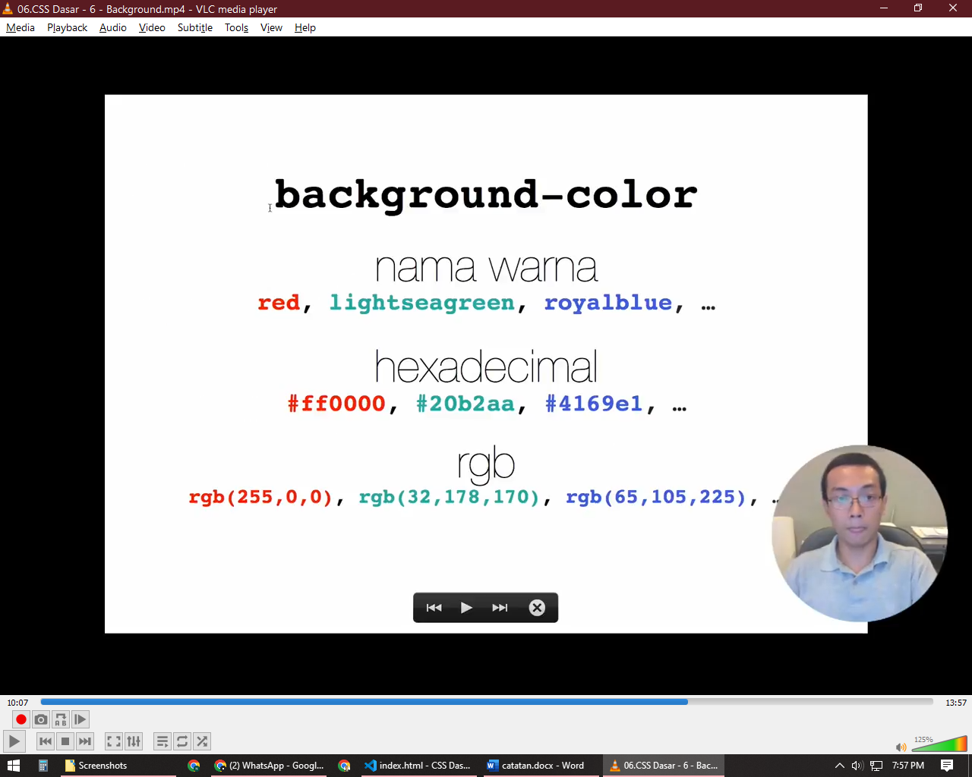

Untuk menjadikan warna sebagai latar belakang

### Property background-image

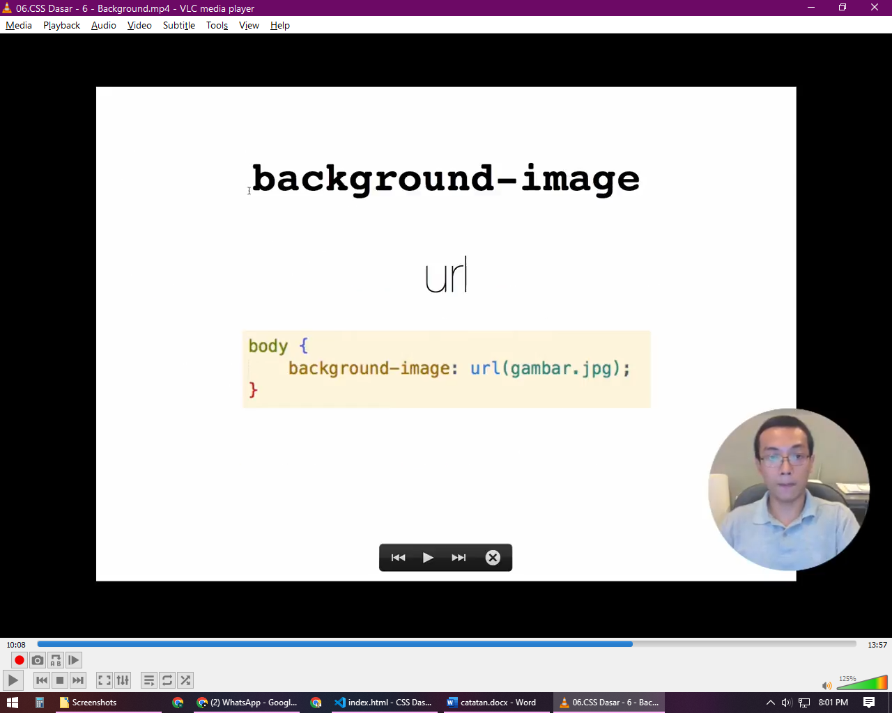

Untuk menjadikan gambar sebagai latar belakang

### Property background-position

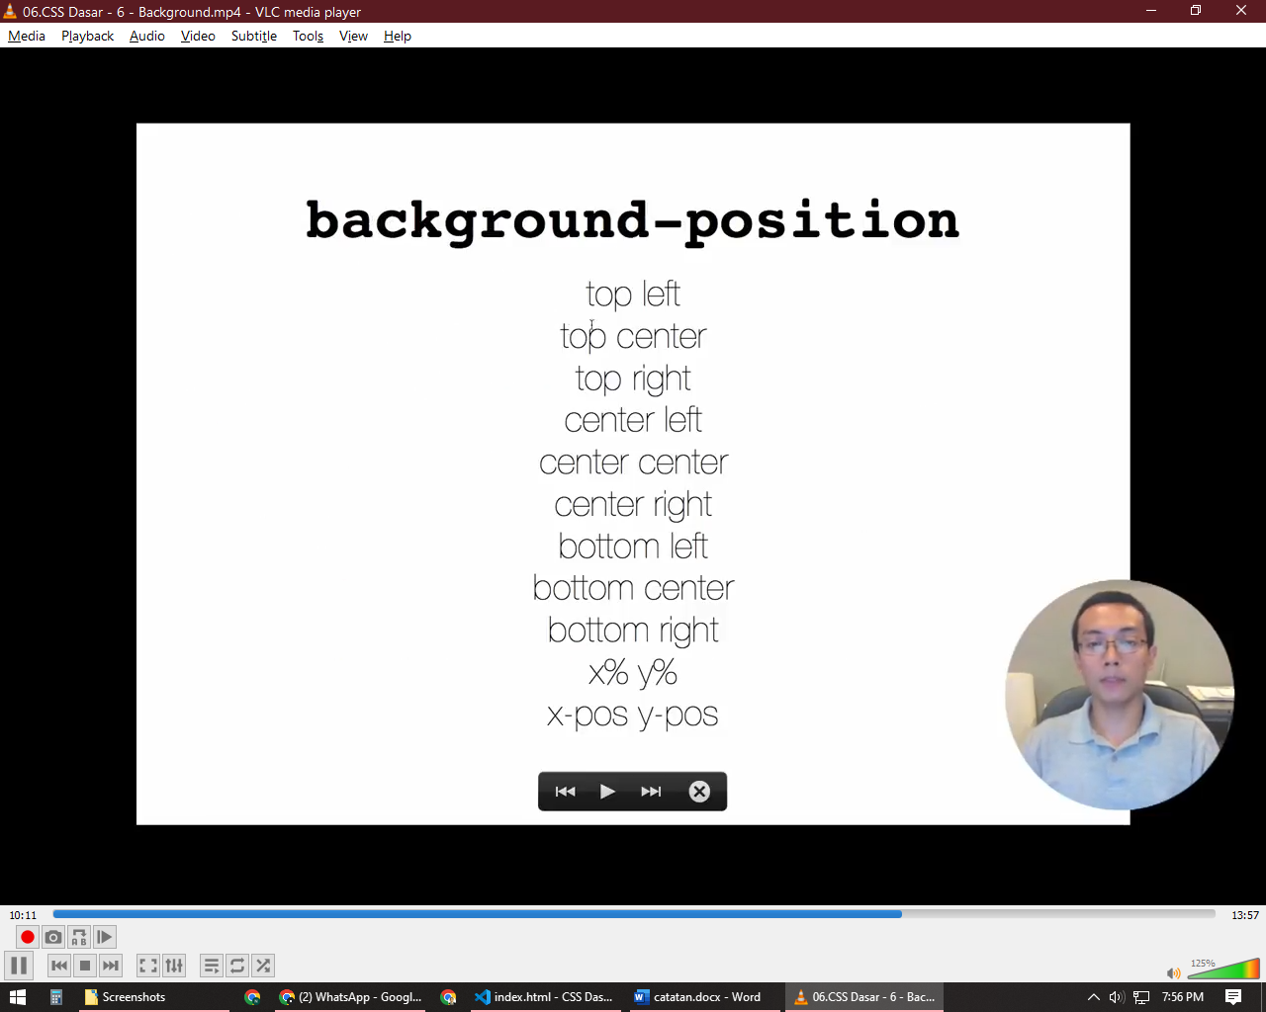

Untuk mengatur posisi gambar latar value nya bisa diisi dan dikombinasikan yaitu top, left, bottom, right ,center dan x% y% dan x-pos y-pos

### Property background-repeat

Untuk mengatur jenis pengulangan dari 1 gambar pada background

Property-property diatas bisa digunakan sekaligus pada 1 elemen

### SHORTHAND BACKGROUND

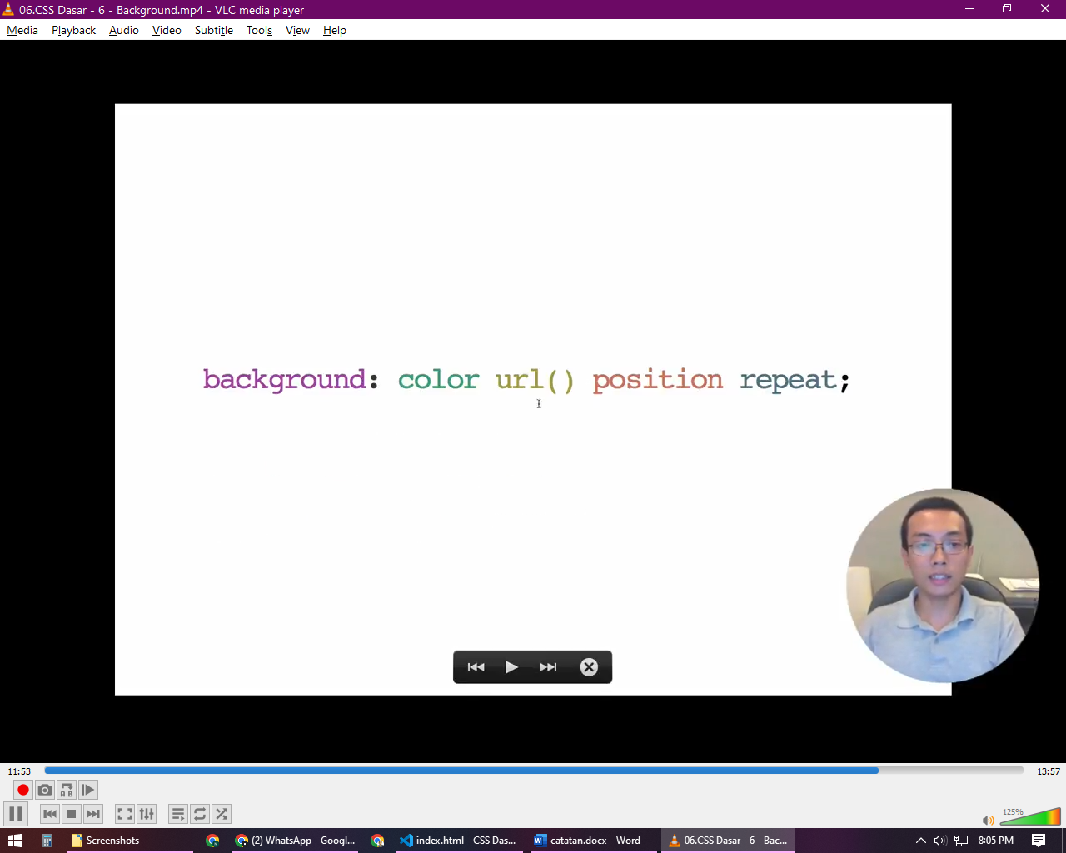

CSS memiliki property shorthand untuk mengatur background yaitu dengan menggunakan property background: color url() position repeat;

## Selector

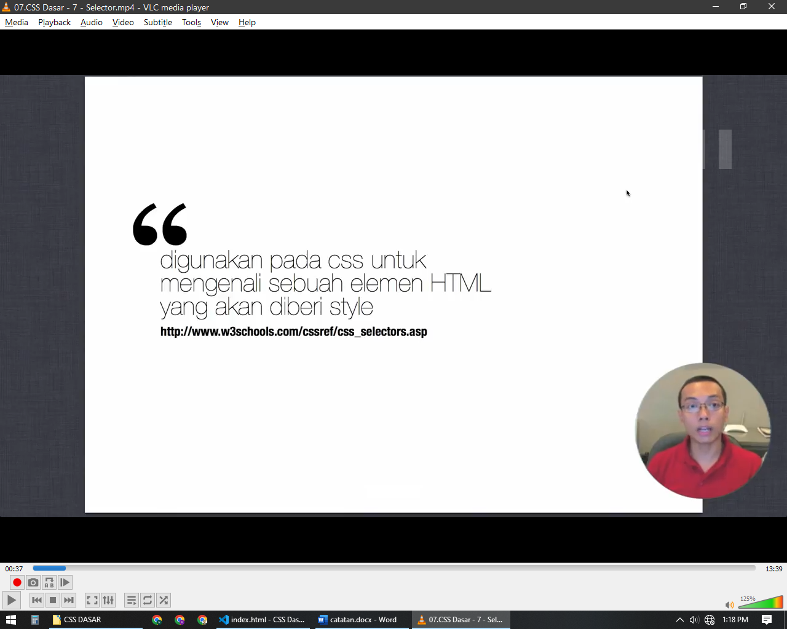

Merupakan sebuah identifier sebuah element html yang akan diberi style, ada beberapa identifier yang bisa digunakan sebagai selector yaitu nama tag atau nama element HTML, id, class dan selector gabungan atau bisa disebut selector kompleks

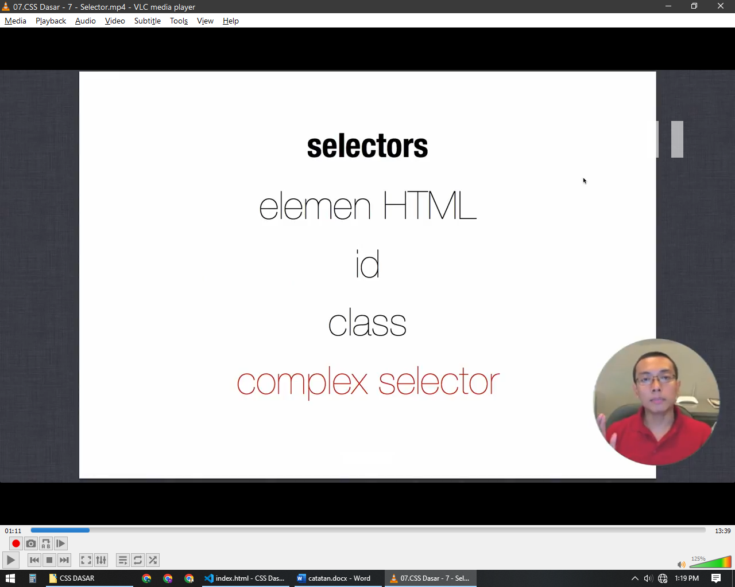

### Nama Element HTML Sebagai Selector

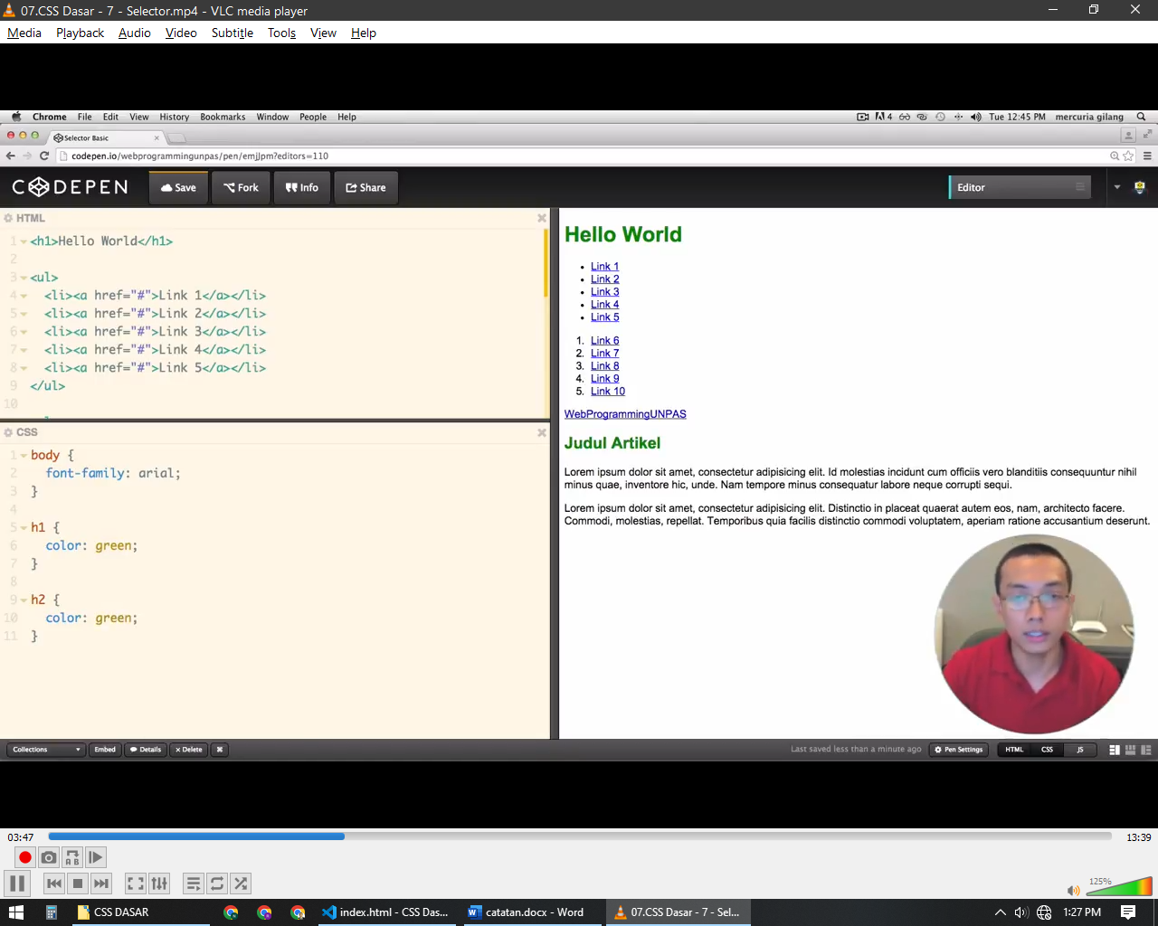

Nama dari element HTML bisa digunakan sebagai selector

### Id Sebagai Selector

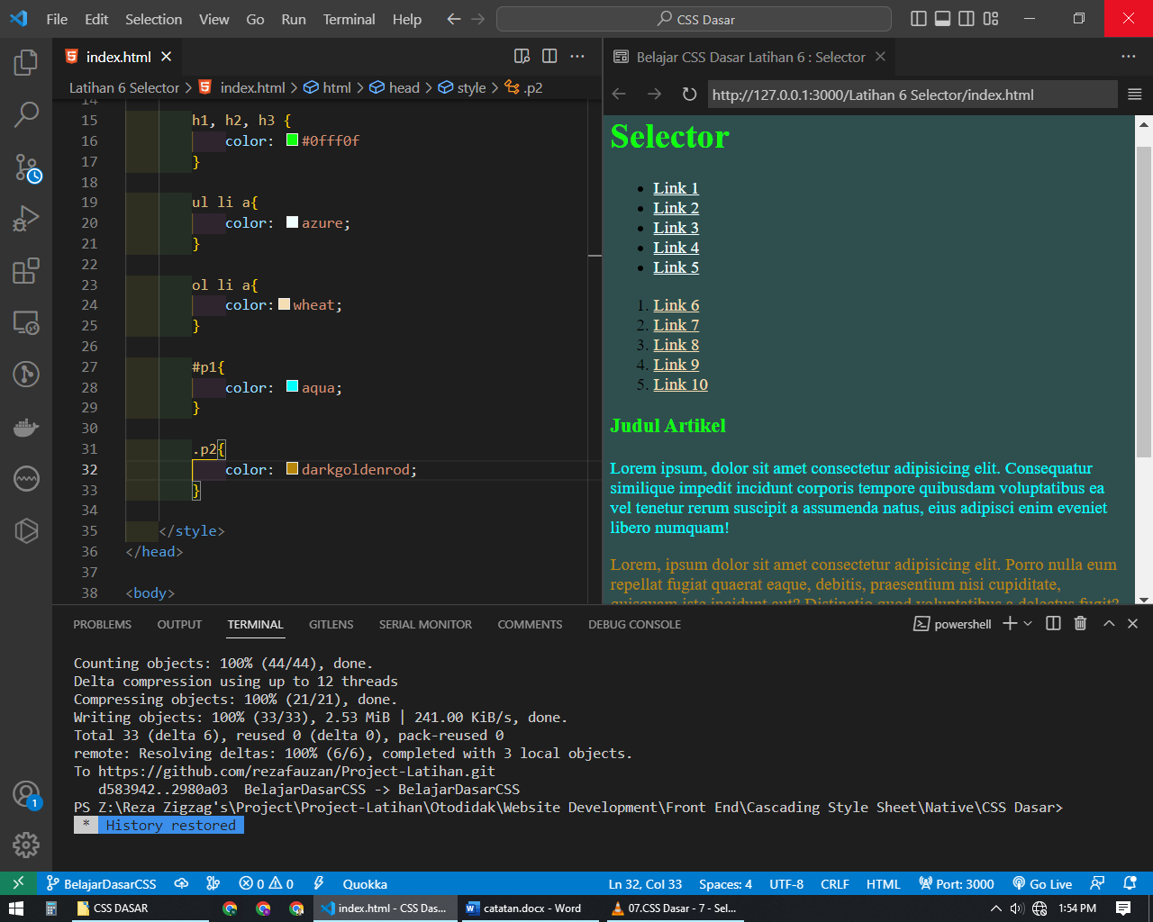

Memberikan attribute id pada element html value id tersebut bisa dijadikan sebagai selector pada css, pemanggilan id sebagai selector diawali dengan tanda “#”

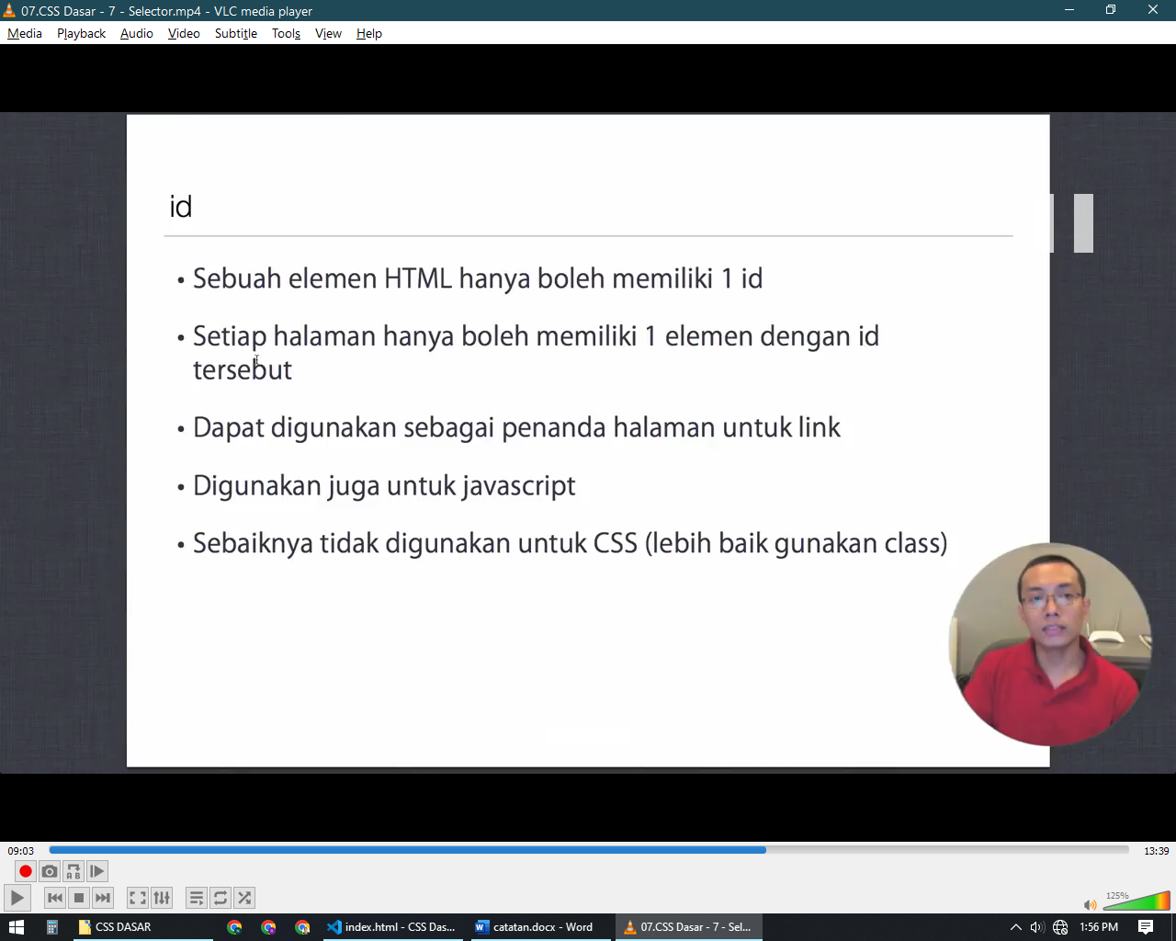

Dalam satu halaman html hanya diperbolehkan hanya ada 1 element dengan nama id tersebut tidak boleh ada element lain dengan id sama

Element yang memiliki id dapat dijadikan value pada attribute href di tag anchor

Id ini juga bisa digunakan di javascript

Untuk css lebih baik menggunakan class

### Class Sebagai Selector

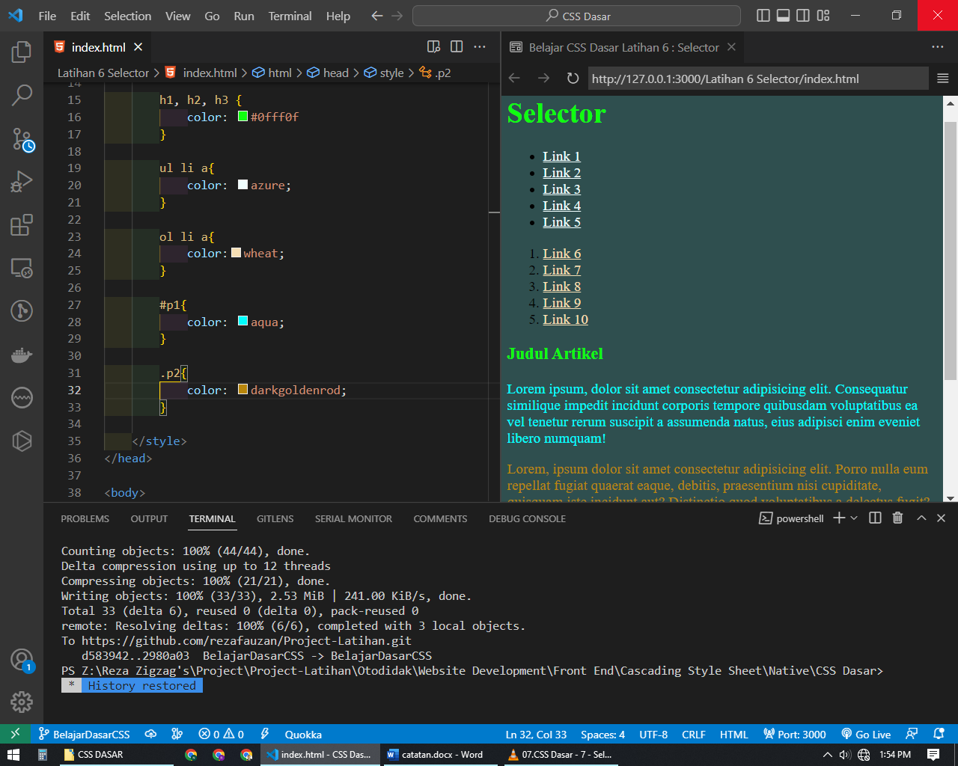

Memberikan attribute id pada element html value id tersebut bisa dijadikan sebagai selector pada css, pemanggilan id sebagai selector diawali dengan tanda “.”

Satu element html bisa memiliki banyak class dan satu class bisa dimiliki oleh banyak element

Untuk memberi lebih dari satu class pada element html cukup dipisahkan dengan menggunakan spasi pada attribute class dan untuk css ditulis berdampingan menggunakan titik tiap nama class

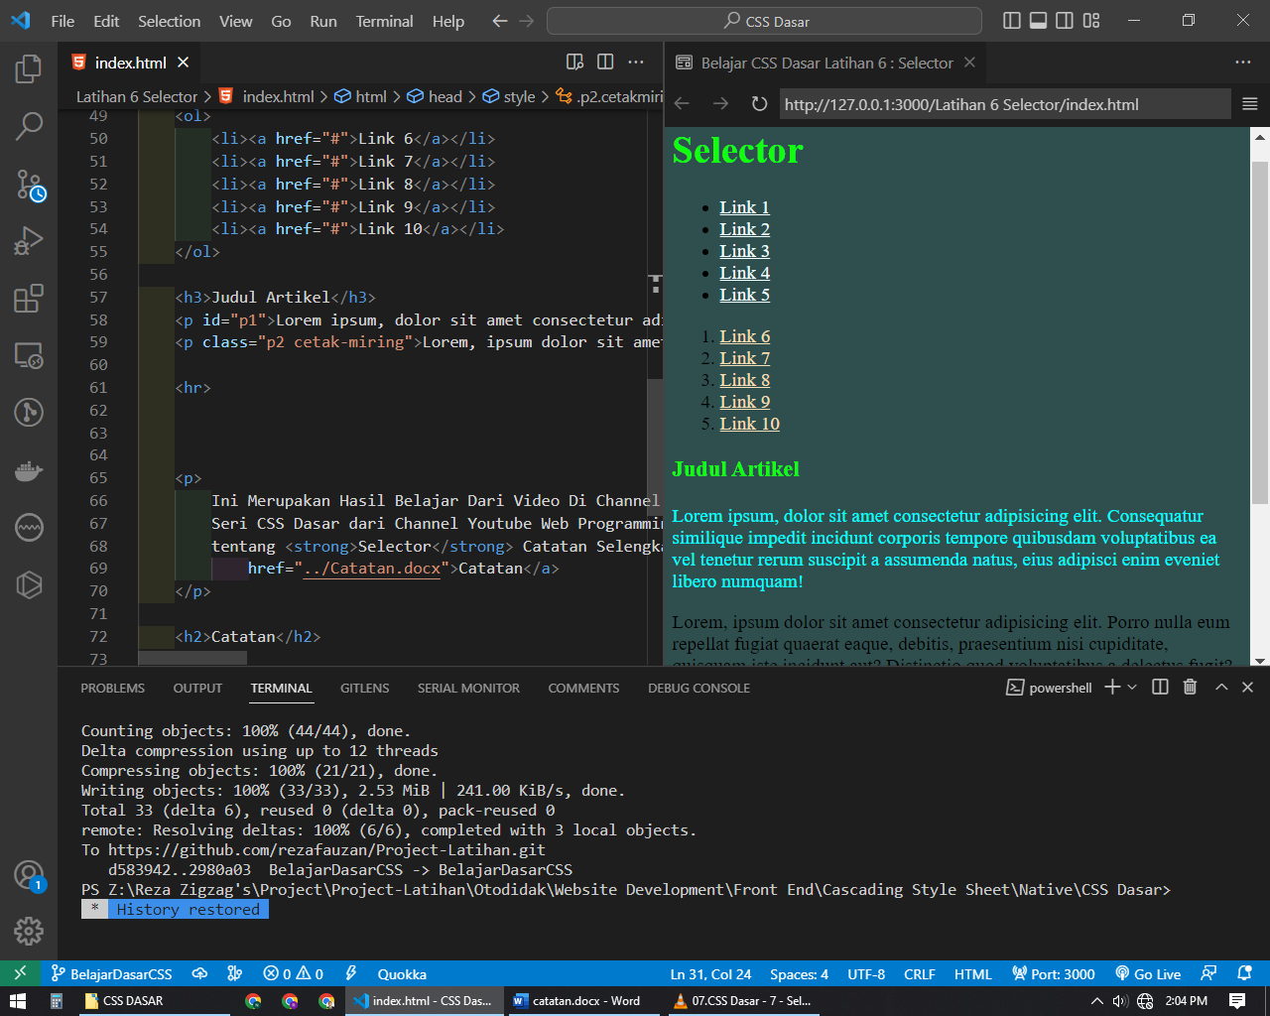

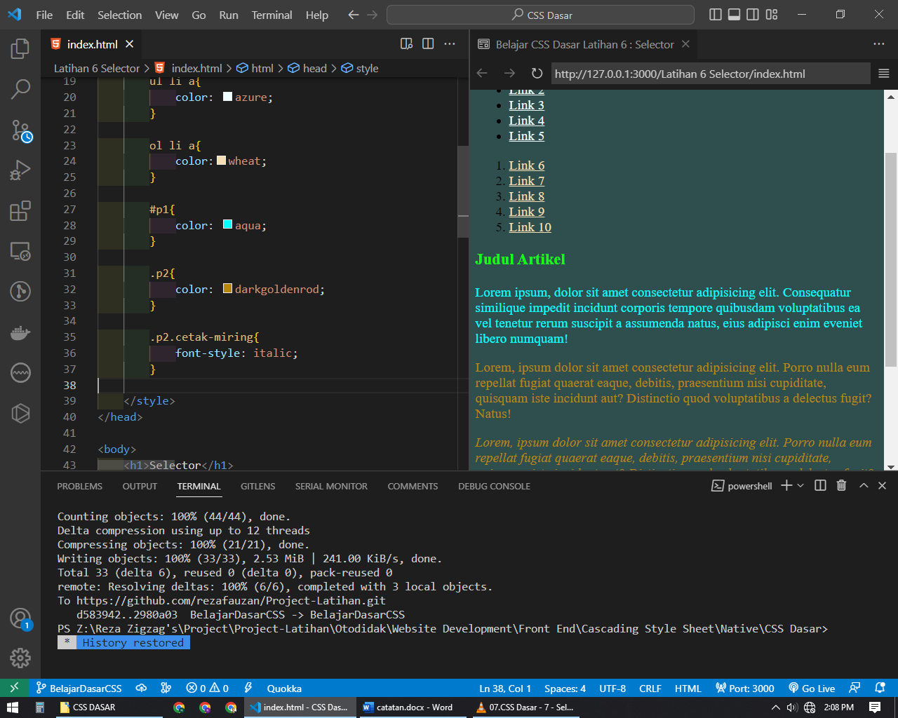

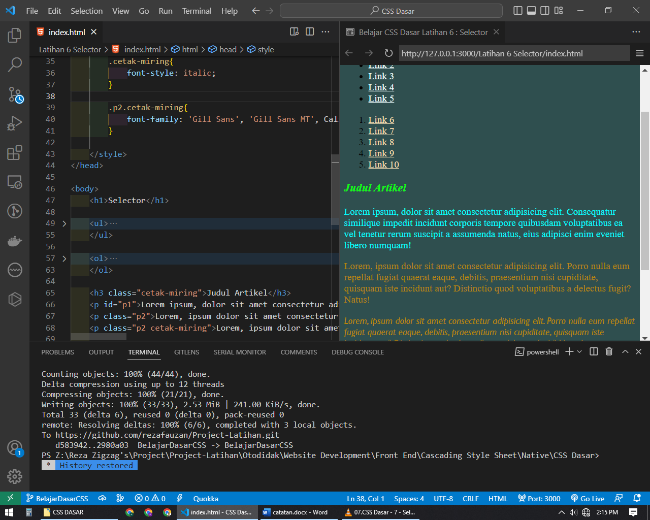

### Selector Kompleks

#### Gabungan Nama Element HTML, Id, Class Sebagai Selector

#### Multiple Selector

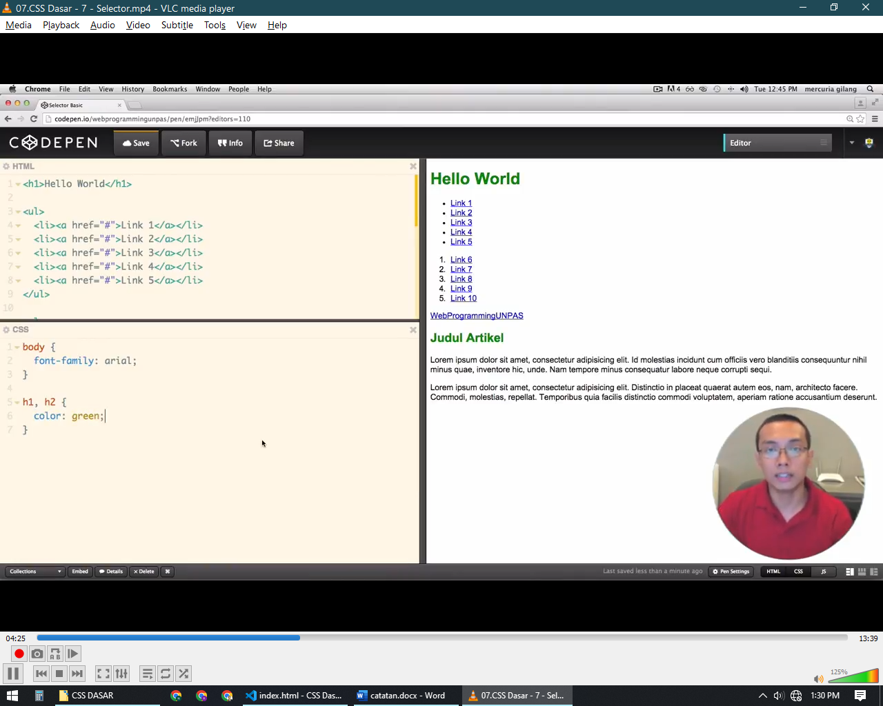

Untuk memberikan styling pada beberapa selector bisa menggunakan koma sebagai separator untuk melakukan styling pada element element tersebut namun apabila ingin melakukan penambahan pada element spesifik elemen tersebut bisa dilakukan styling lagi

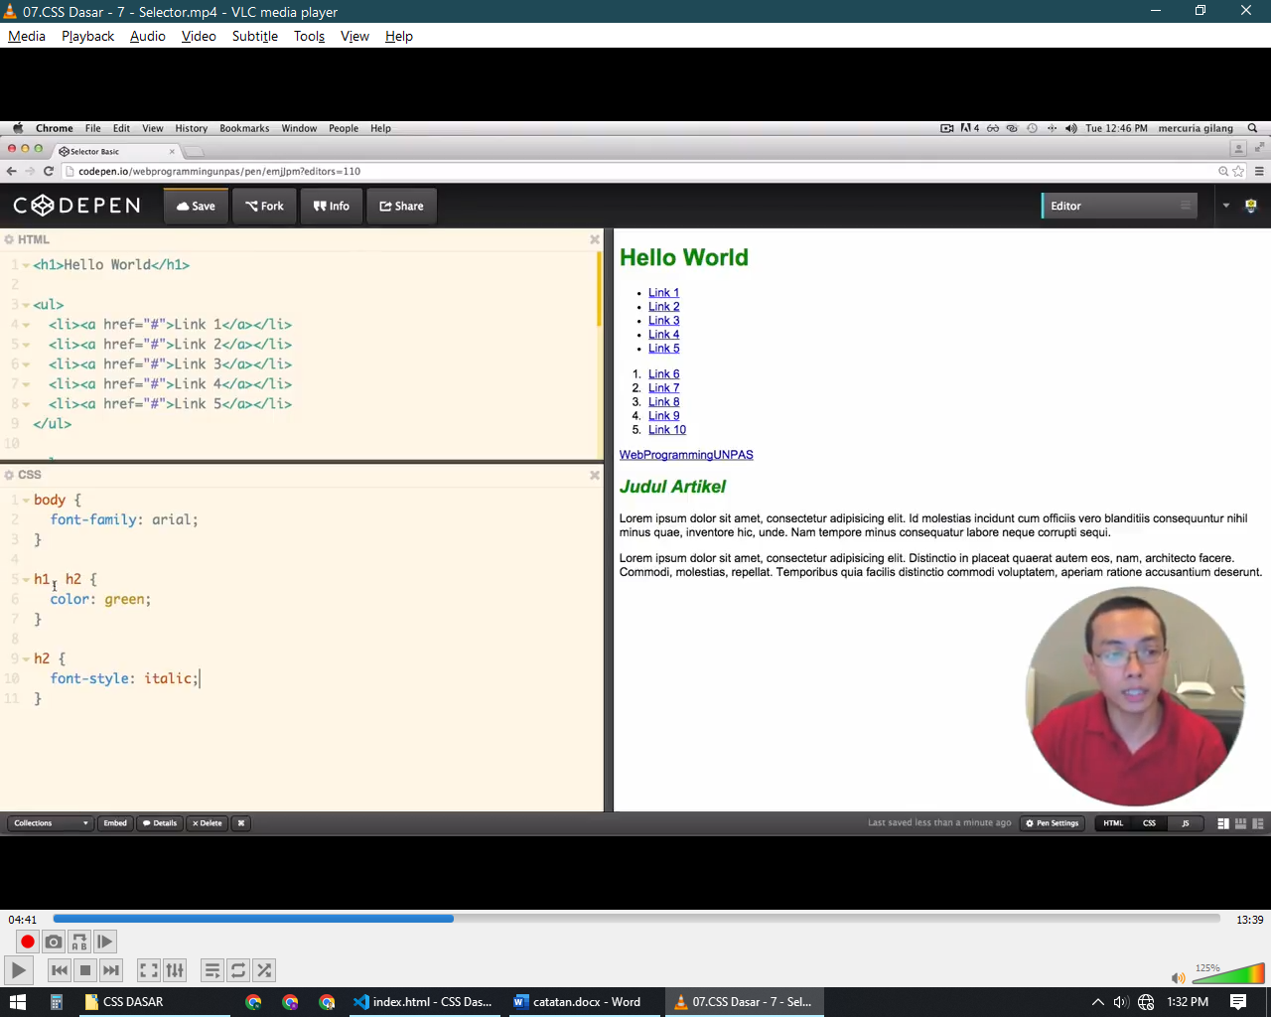

#### Spesifik Selector

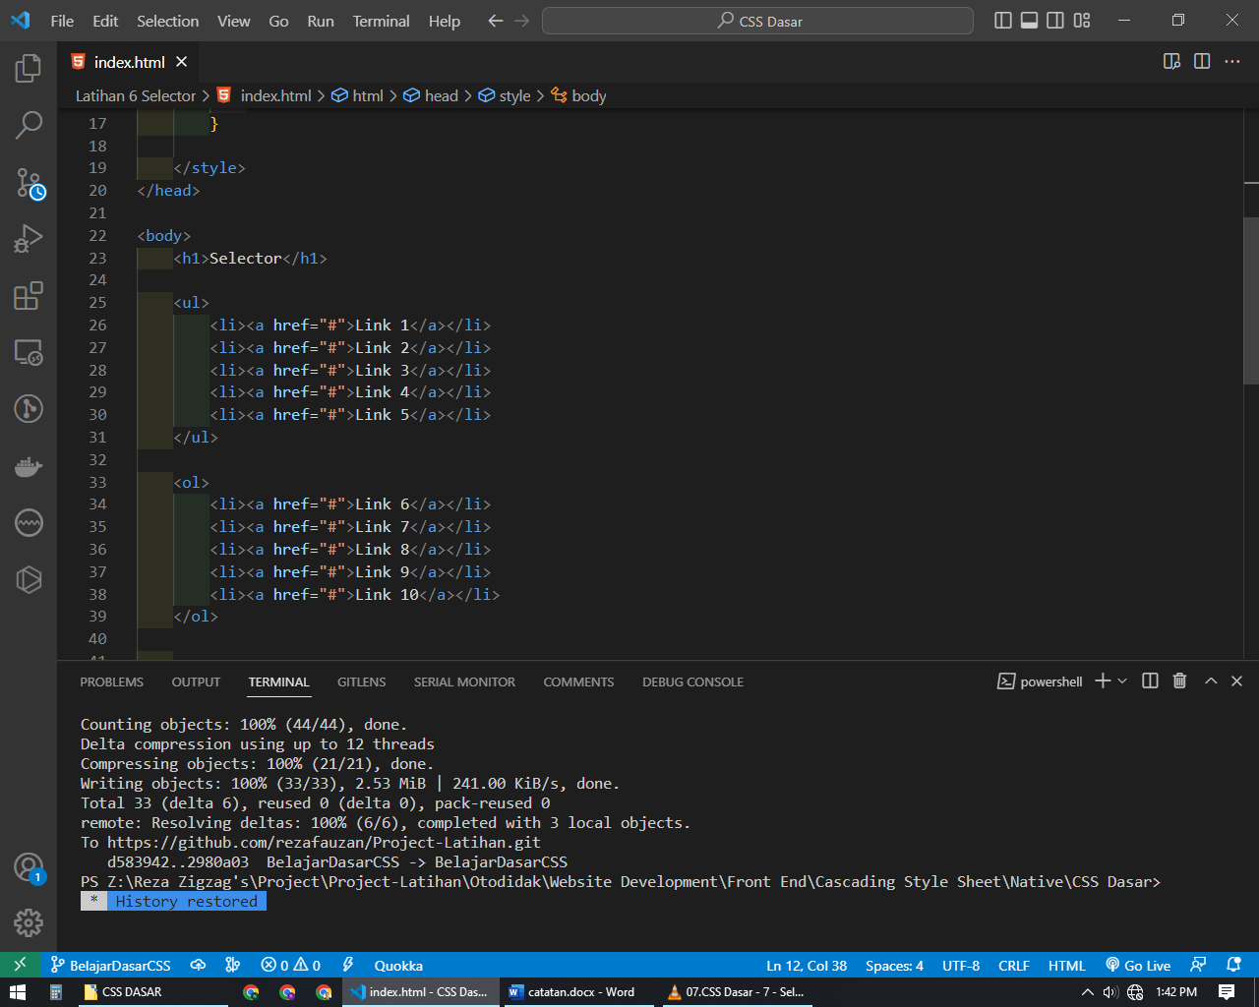

Untuk melakukan styling yang spesifik seperti tag a di dalam tag ul dan li seperti diatas diperlukan selector spesifik agar hanya tag a di dalam ul li tersebut yang dimodifikasi

untuk melakukan hal tersebut bisa menggunakan spasi sebagai separator contoh :

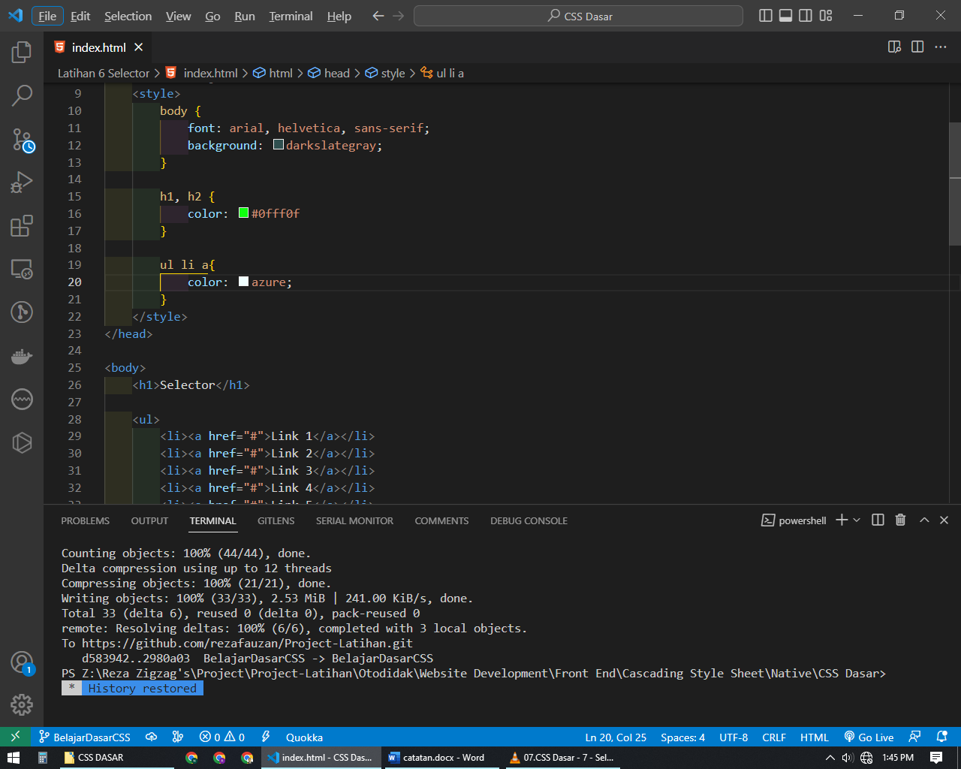

Selector diatas artinya akan mencari tag a di dalam tag li yang berada di dalam tag ul sehingga hanya tag a yang ada di dalam ul li yang akan berubah

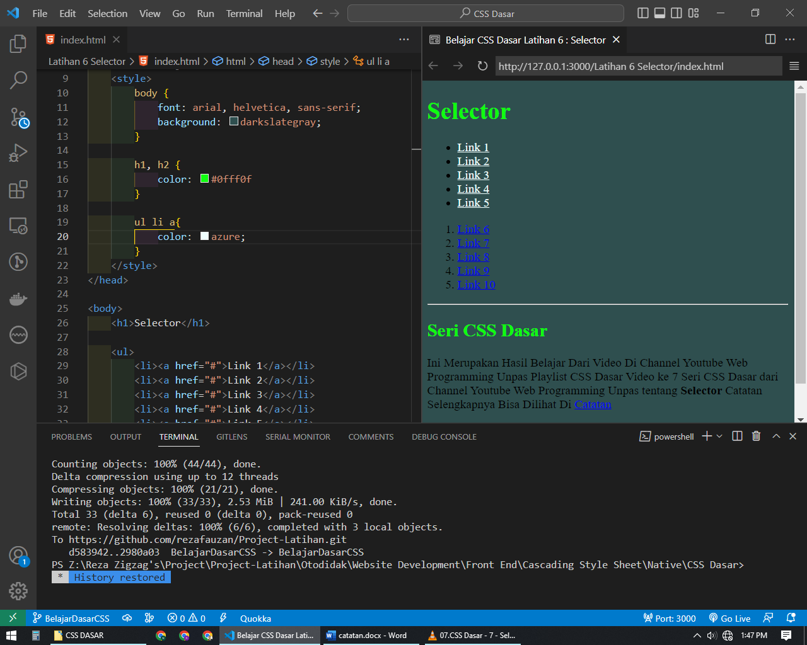

## CSS Pseudo Class

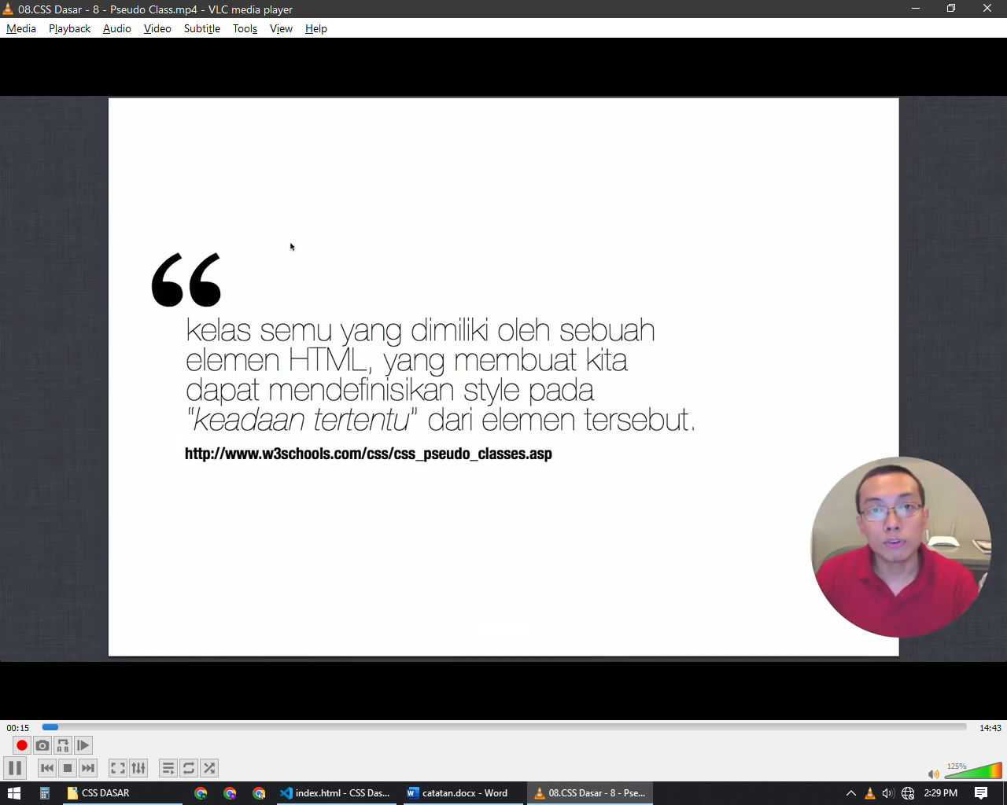

Merupakan kelas semu dari sebuah elemen html untuk mendefinisikan style pada keadaan tertentu seperti ketika diklik ketika cursor berada diatas element dll

Disebut kelas semu karena kelas ini ada atau aktif hanya pada kondisi tertentu

### Pseudo Class Untuk Element dan Element Link

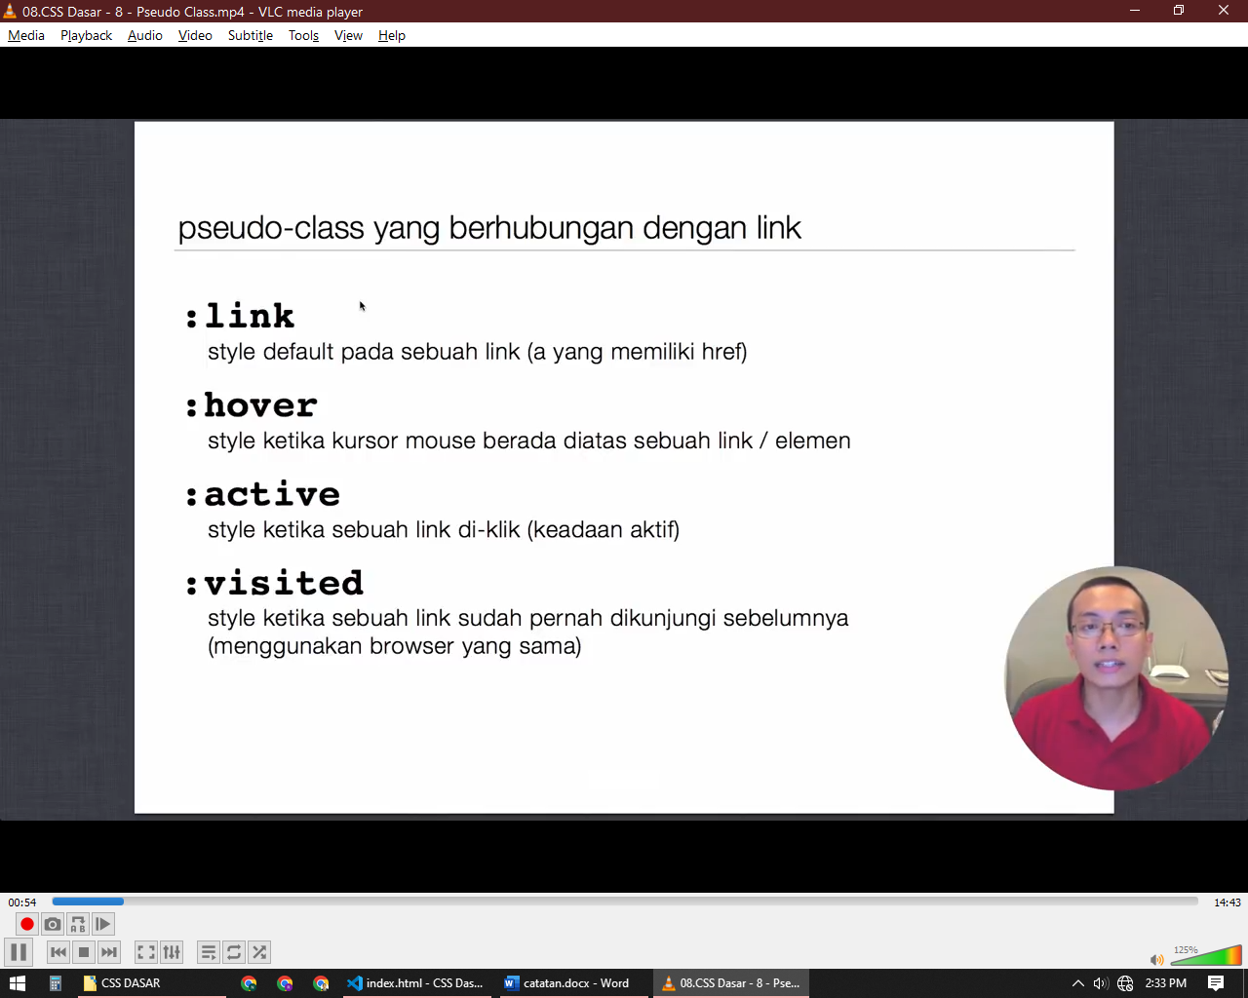

#### Pseudo Class :link

Merupakan style dan kondisi default pada sebuah tag a yang memiiki href

#### Pseudo Class :hover

Merupakan style ketika kursor mouse berada diatas sebuah element

#### Pseudo Class :active

Style ketika link diklik atau klik tahan

#### Pseudo Class :visited

Style ketika sebuah link sudah pernah dikunjungi di dalam browser yang sama

### Pseudo Class Posisi Element

Pseudo class ini hanya bisa digunakan apabila element memiliki parent

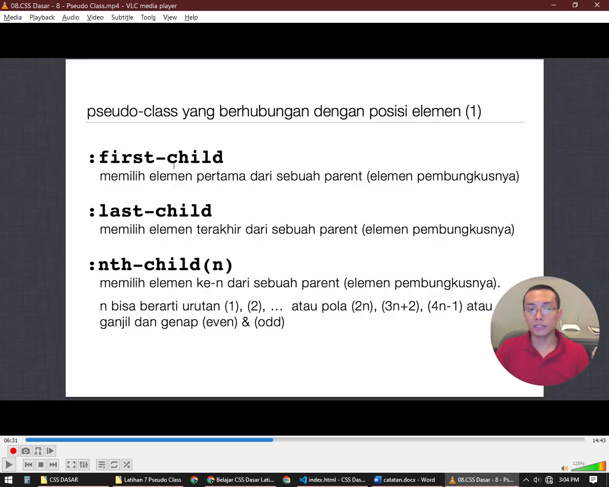

#### Pseudo Class :first-child

Merupakan pseudo class untuk memilih elemen pertama dari sebuah parent atau pembungkusnya

#### Pseudo Class :last-child

Merupakan pseudo class untuk memilih elemen terakhir dari sebuah parent atau pembungkusnya

#### Pseudo Class :nth-child

Merupakan pseudo class untuk memilih elemen ke-n atau bisa juga untuk ganjil(odd) dan genap(even) dari sebuah parent atau pembungkusnya bisa juga dengan pola kelipatan atau pengurangan atau pertambahan

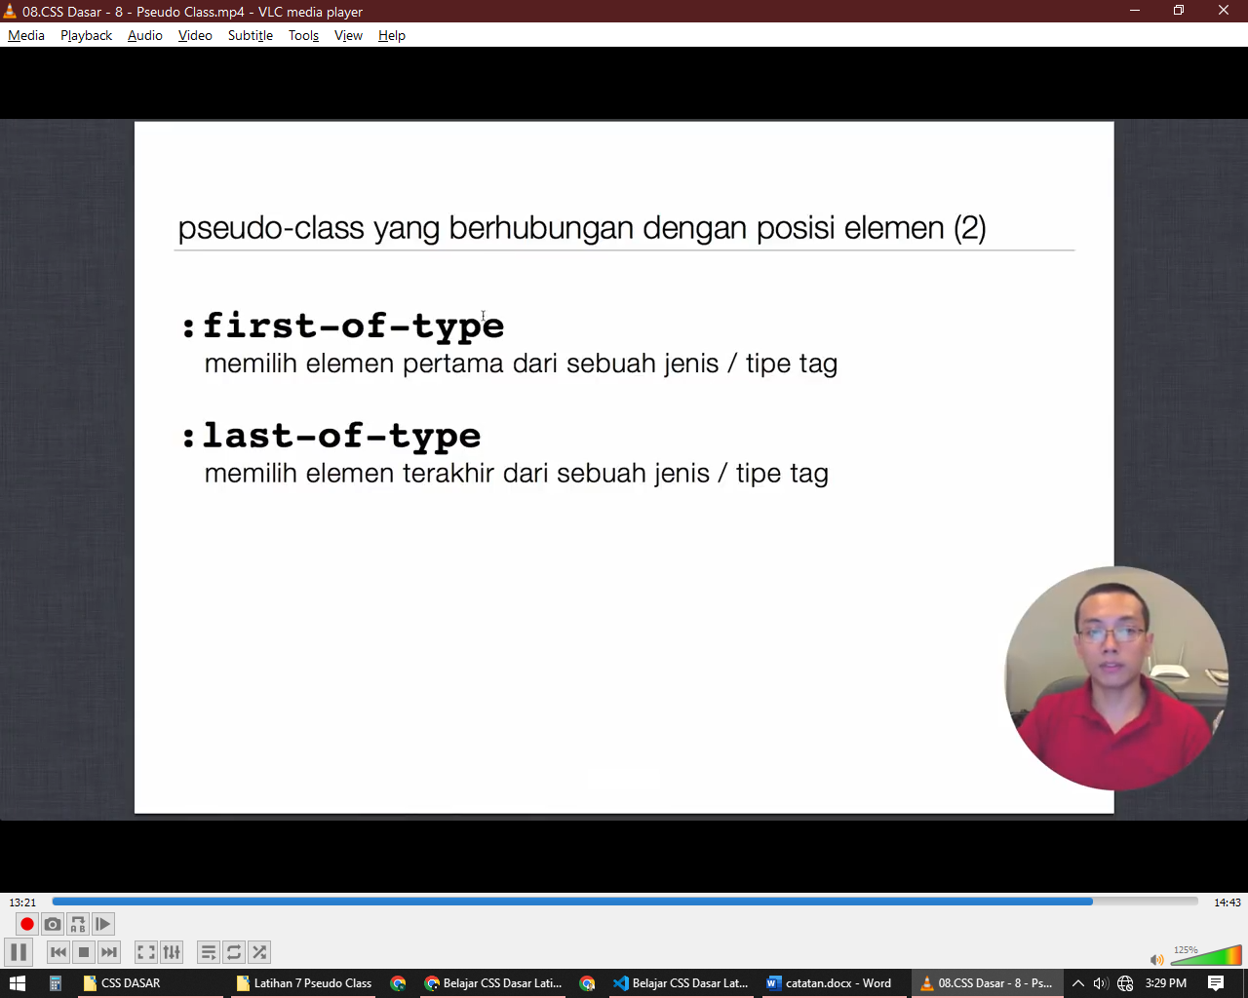

#### Pseudo Class :first-of-type

Memilih elemen pertama dari sebuah jenis / tipe tag

#### Pseudo Class :last-of-type

Memilih elemen terakhir dari sebuah jenis / tipe tag

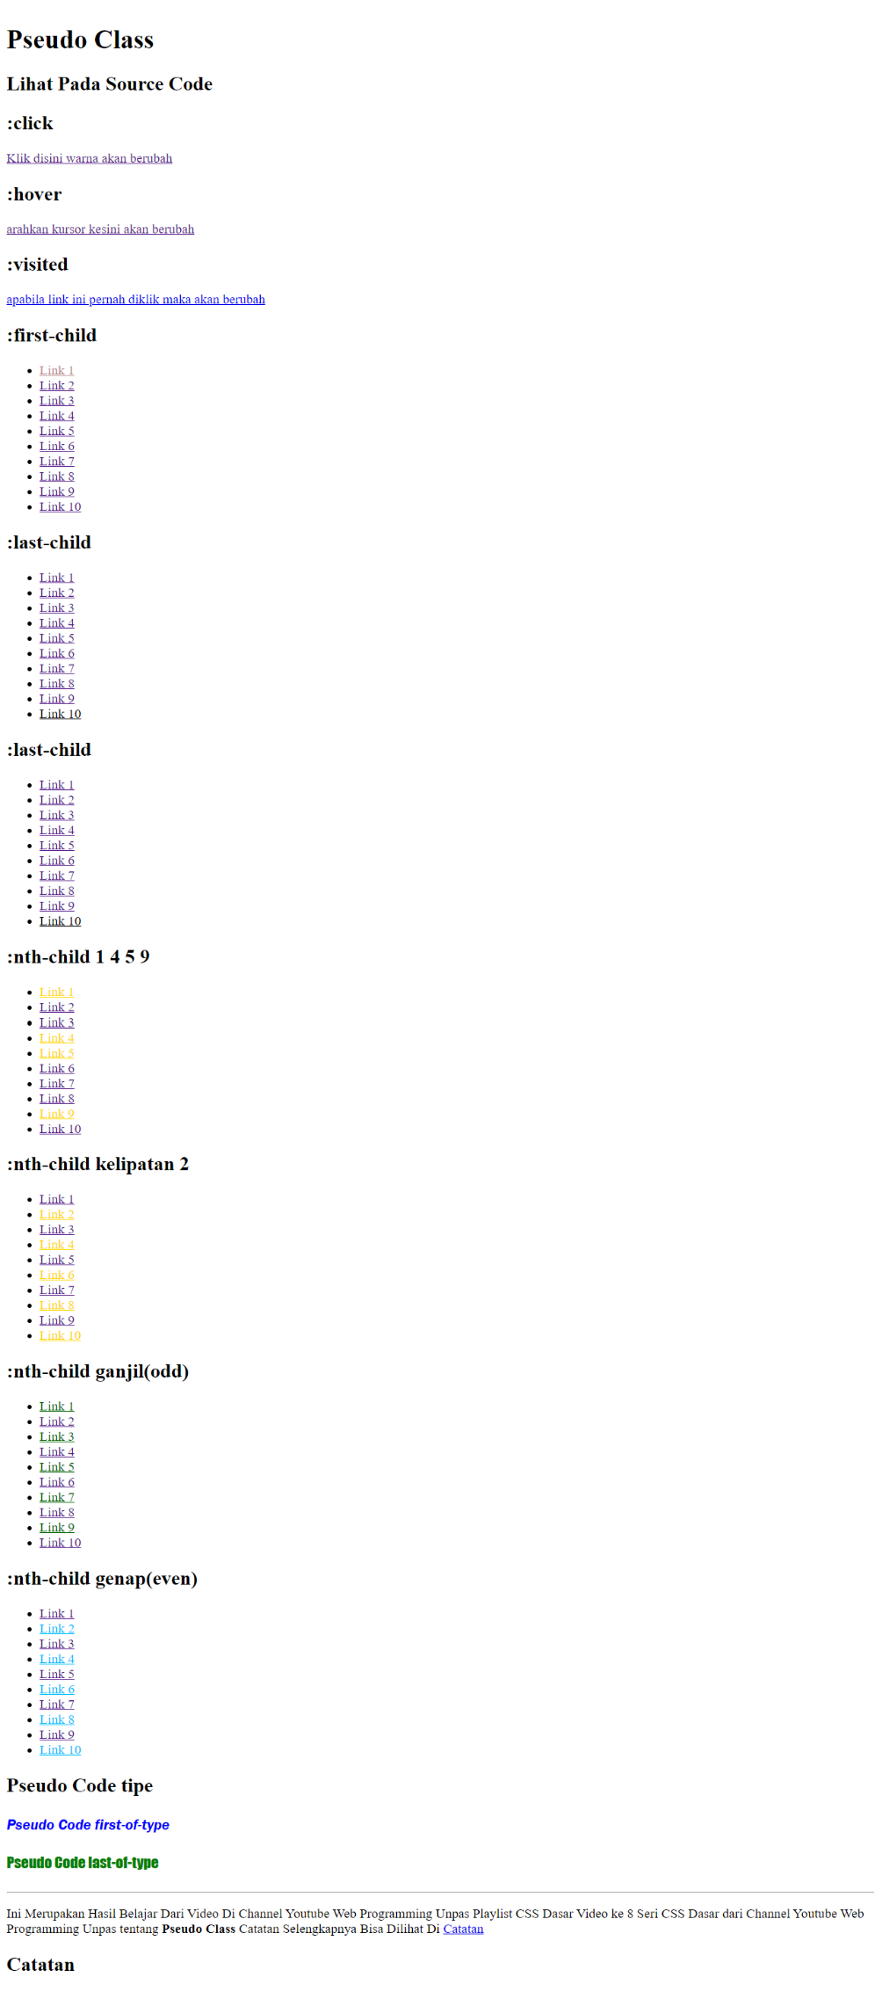

## Inheritance / Pewarisan

Merupakan konsep dalam css yang dimana sebuah elemen dapat mewarisi beberapa nilai dari properti yang dimiliki oleh parentnya

Apabila element parent memiliki property yang bisa diwariskan diantaranya adalah property ***color, font, letter-spacing, line-height, list-style, text-align, text-indent, text-transform, visibility, white-space***

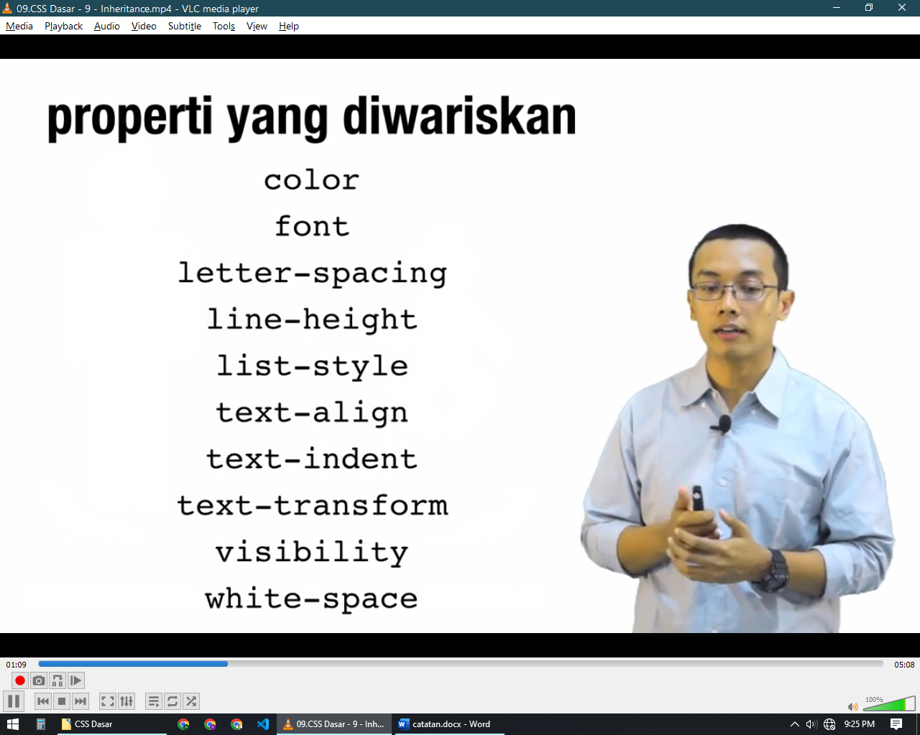

Maka element childrennya cenderung akan memiliki nilai dari property yang sama namun ada kasus tertentu dimana property parent tidak diwariskan secara langsung contohnya pada tag anchor karena secara default tag anchor ini tidak mewarisi property color

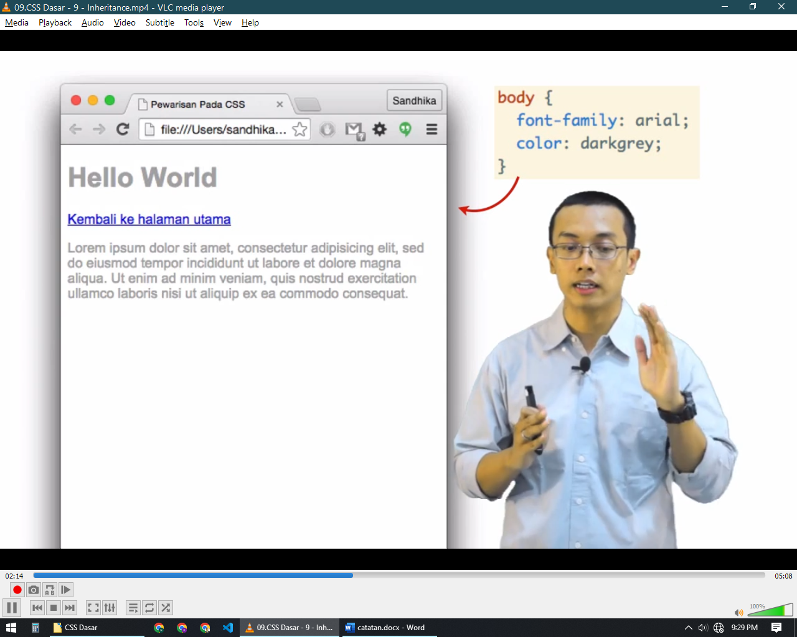

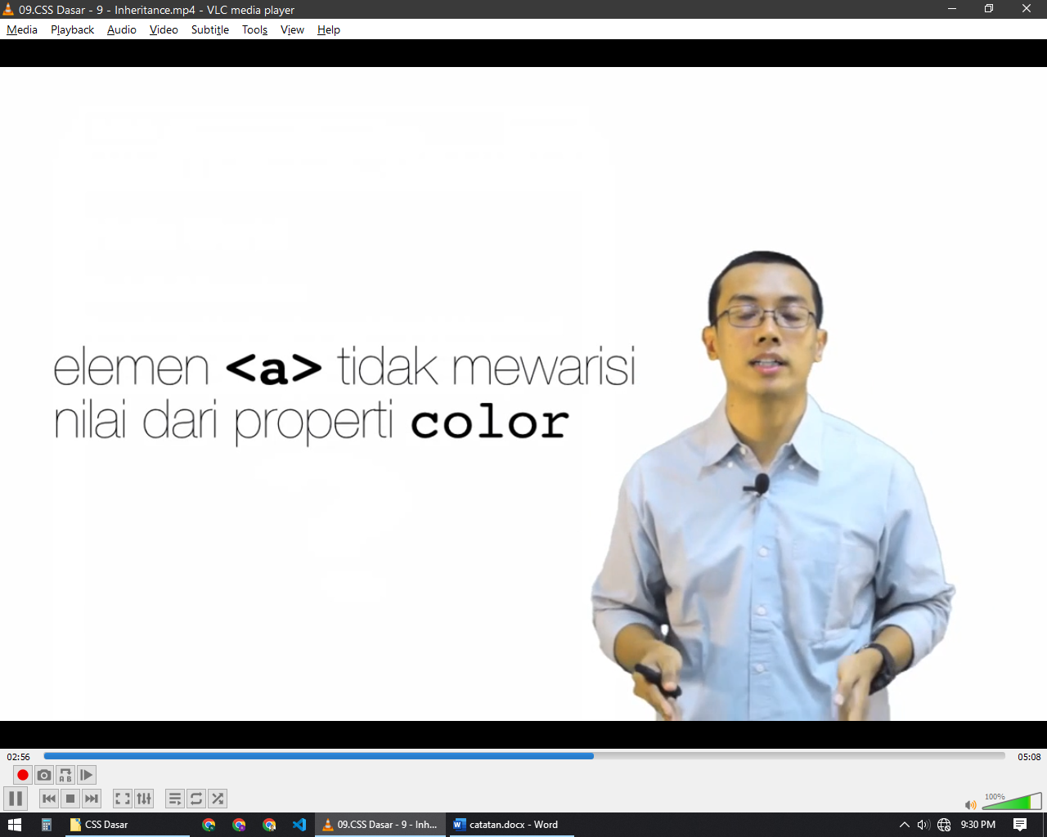

Dan untuk membuat tag seperti ini mewarisi property dari parentnya maka perlu diberikan property yang sama dengan nilai inherit

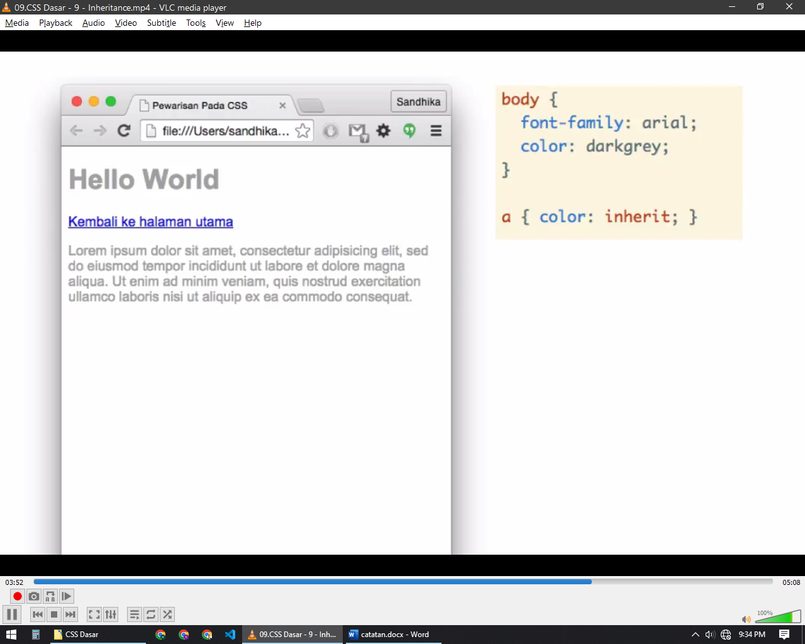

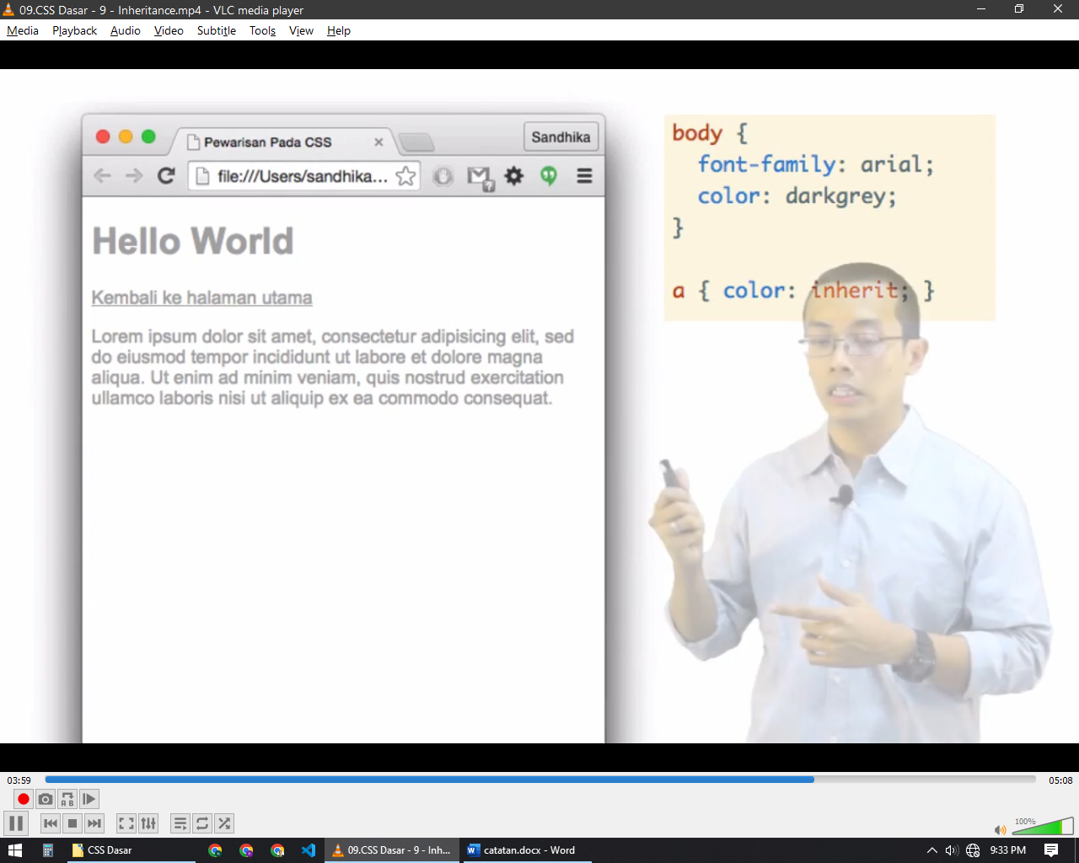

## Specificity

Merupakan Konsep bahwa setiap deklarasi css (selector) memiliki berat yang berbeda, berat ini menentukan seberapa spesifik sebuah elemen dapat dipilih oleh selector

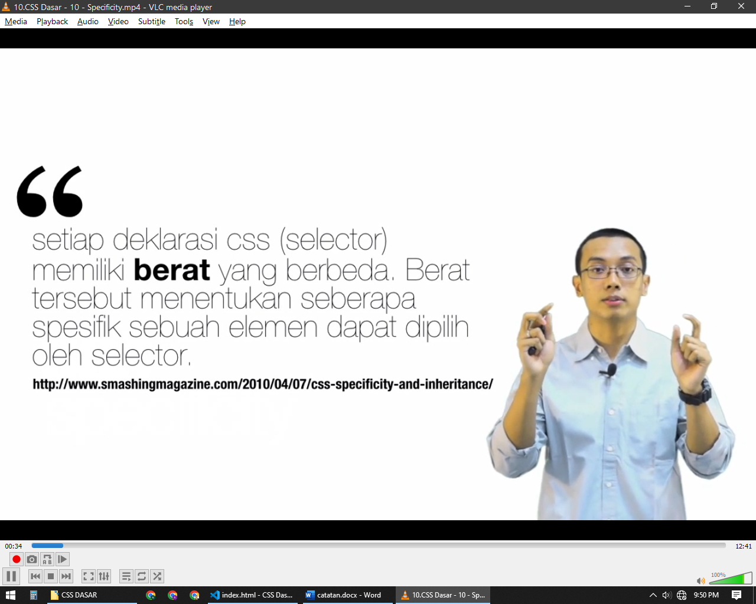

Contoh kasus :

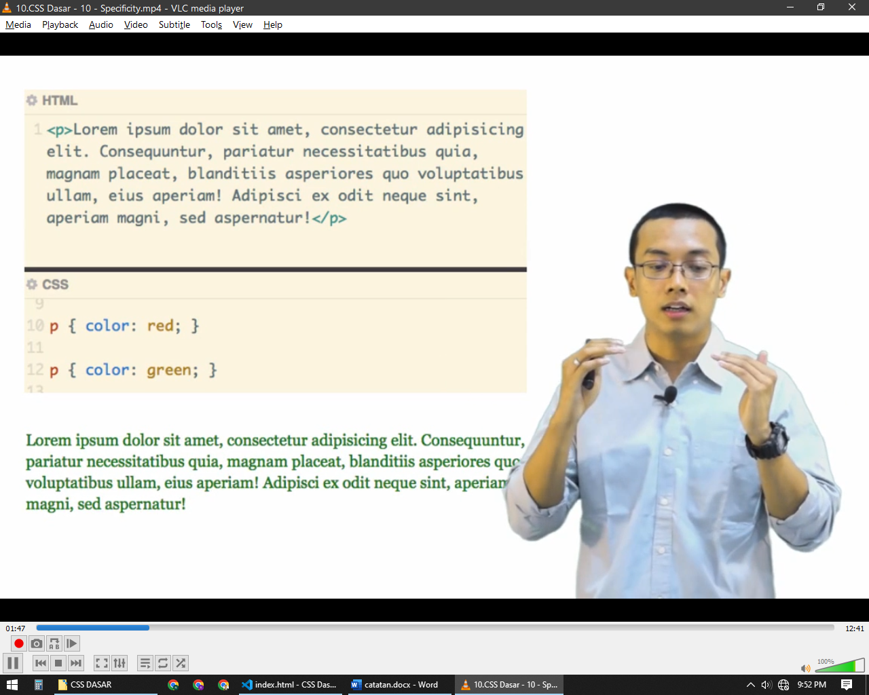

Syntax css diatas akan menjadi ambigu dan menimpa(Overiding) sehingga baris paling bawah yang dipakai

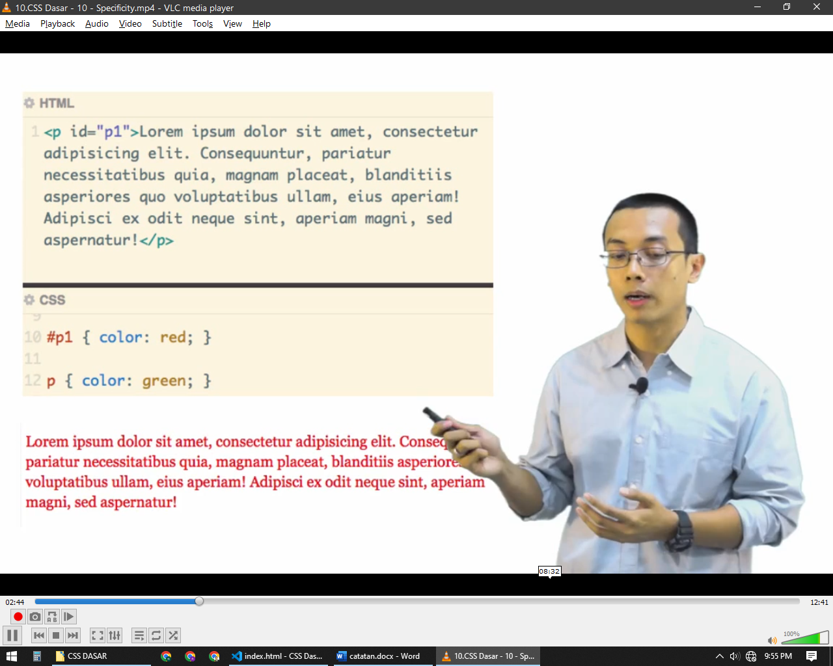

Namun ketika selectornya memiliki bobot spesifik sehingga akan terjadi kalkulasi dimana selector yang memiliki bobot paling tinggi akan digunakan

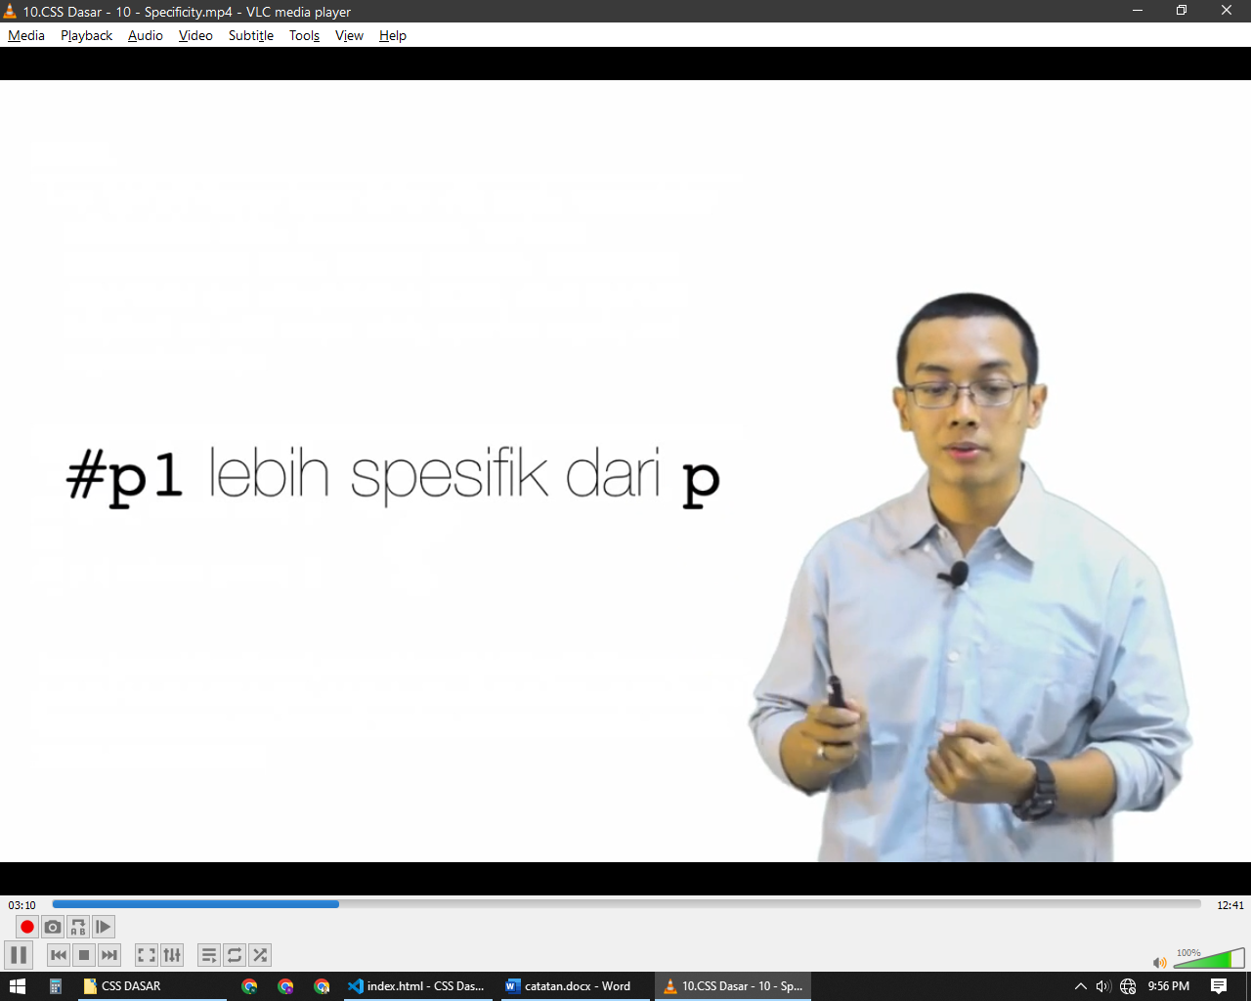

### Menghitung Specificity

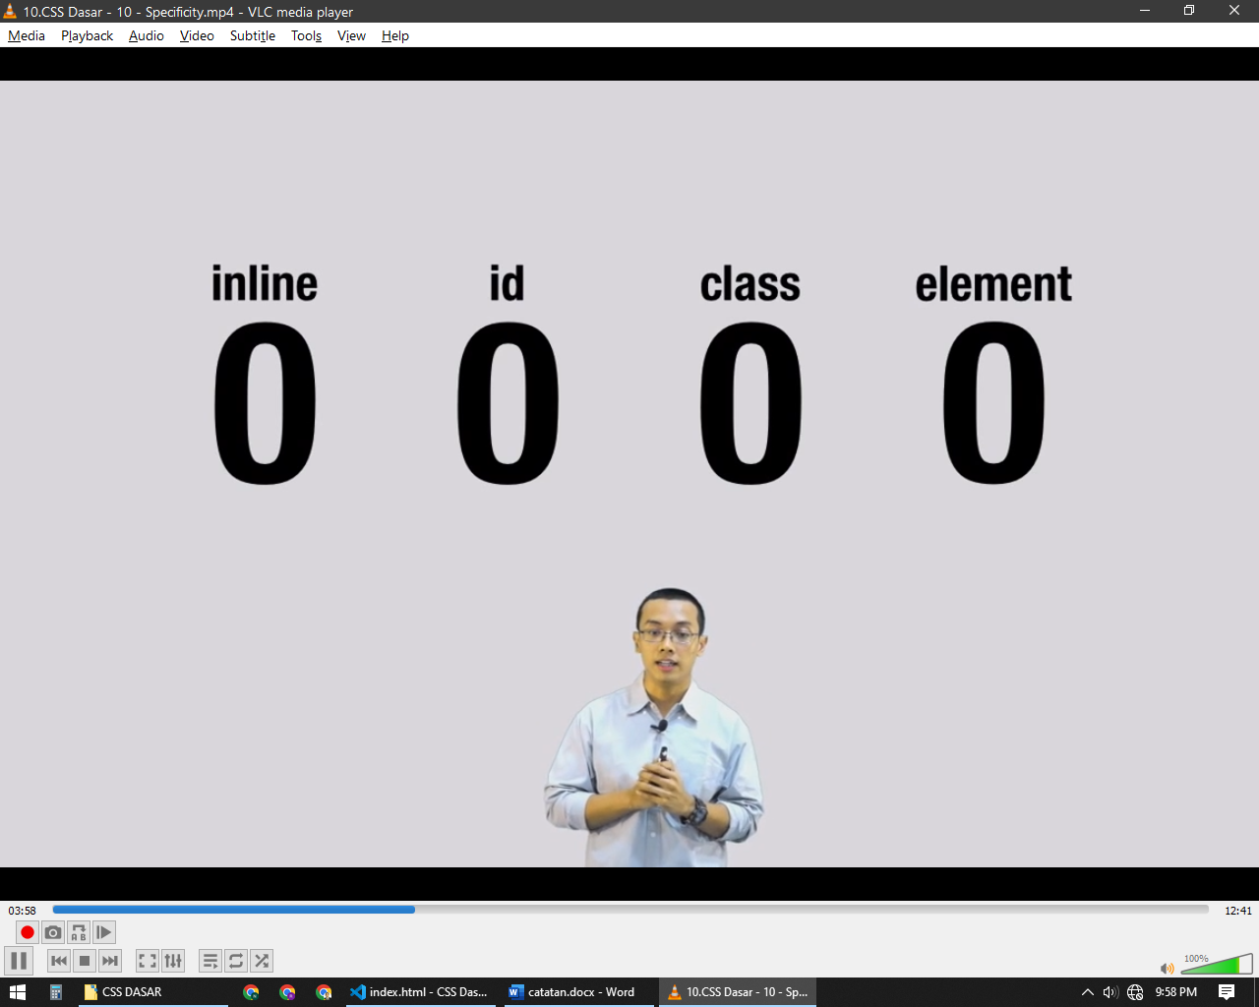

Anggaplah terdapat 4 digit angka masing masing digit memiliki label seperti pada gambar yaitu inline, id, class, element

Dan untuk menghitung nilai specificity nya bisa dilihat pada selectornya misal apabila selectornya menggunakan 1 buah class seperti .namaClass maka digit class akan bertambah 1

Kembali pada contoh kasus antara selector #p1 dengan p memiliki bobot specificity sebagai berikut

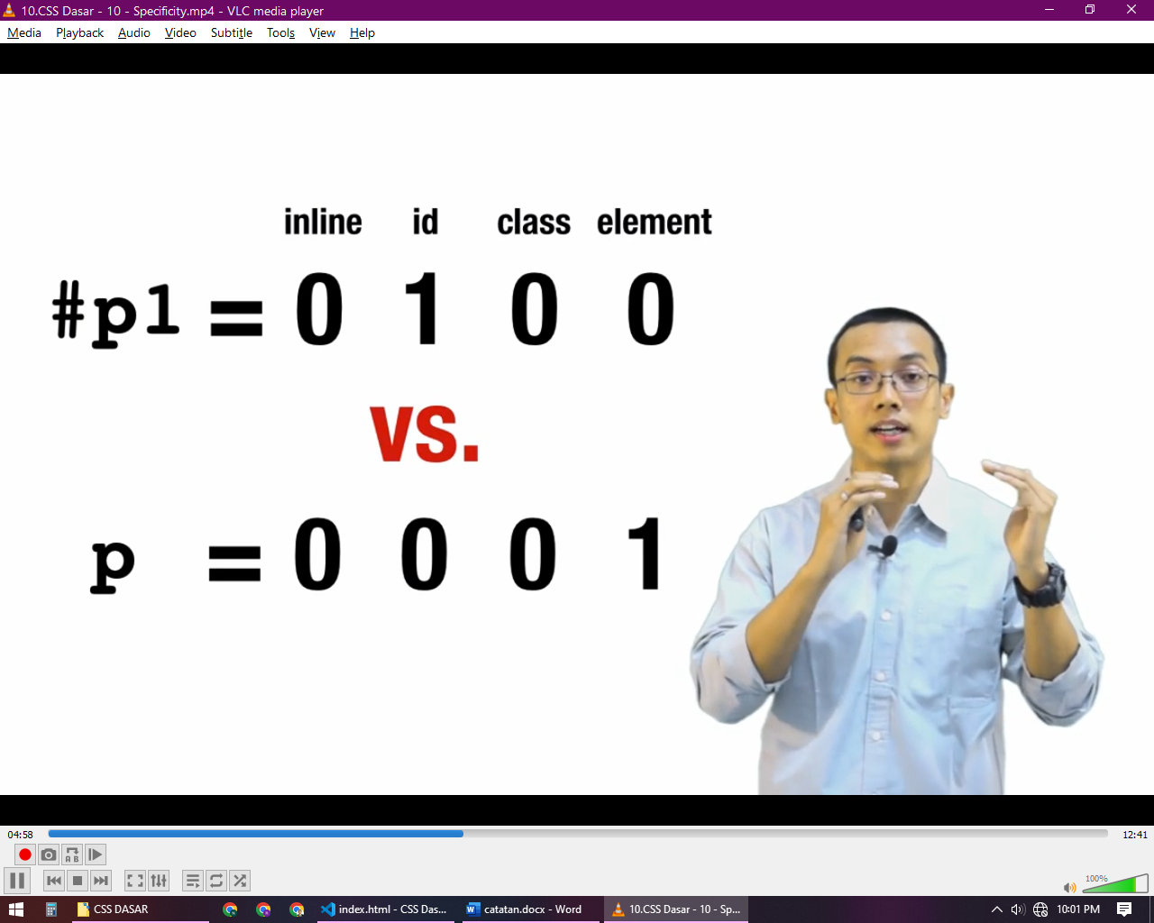

#p1 = 0 1 0 0 dan p = 0 0 0 1 maka pada kasus ini #p1 memiliki nilai specificity yang lebih tinggi sehingga mengalahkan selector p

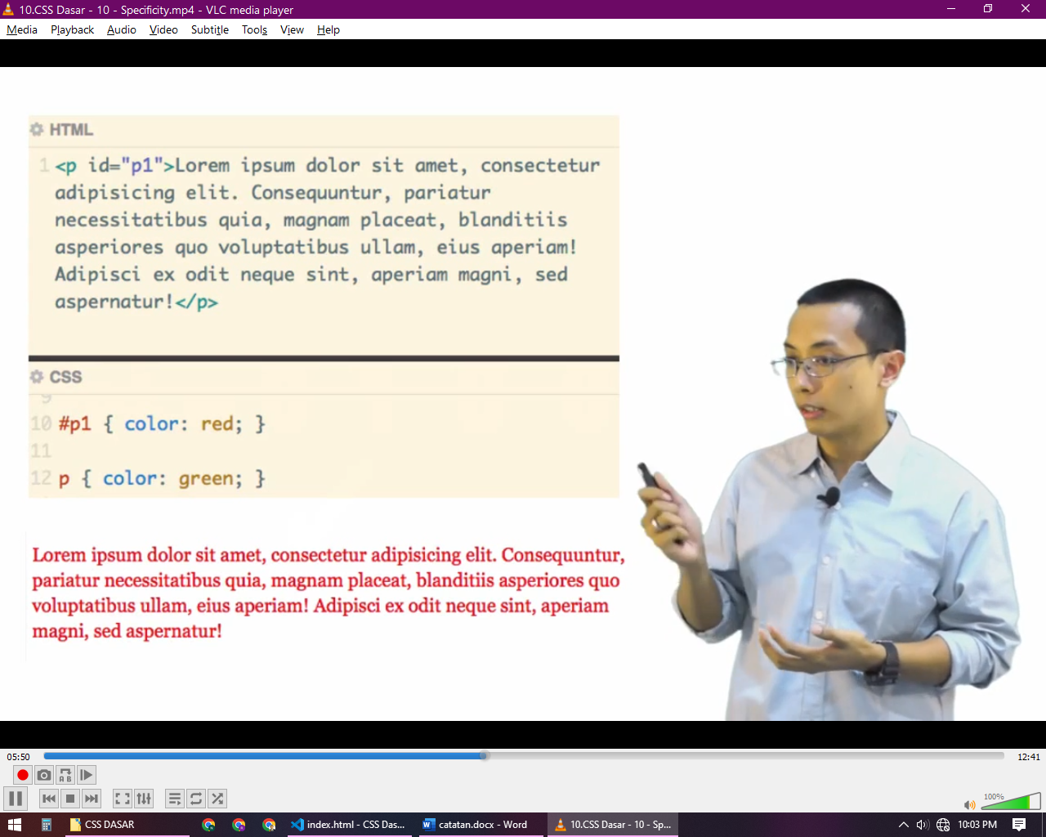

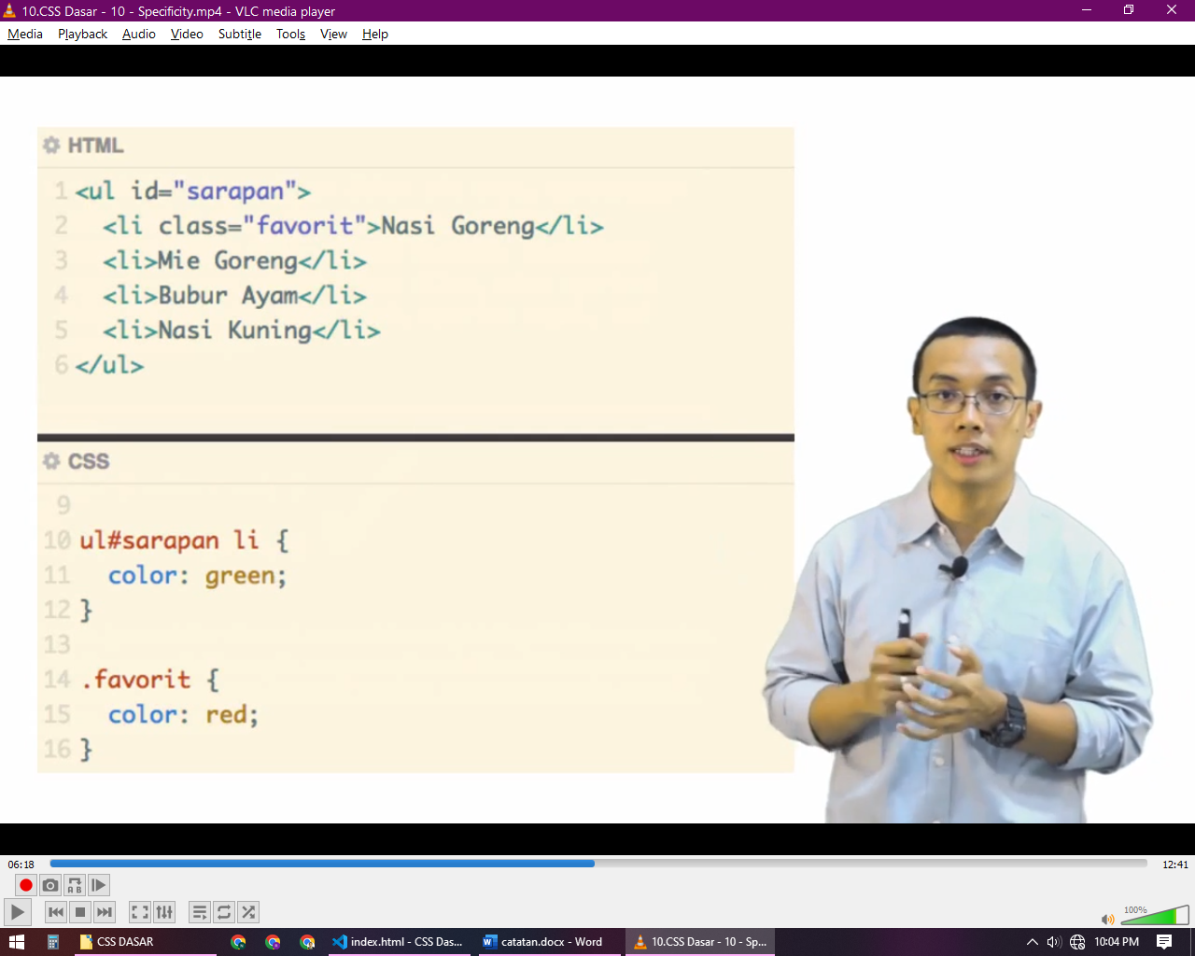

Contoh kasus lain yang lebih kompleks adalah selector ul#sarapan li dengan .favorit pada gambar diatas

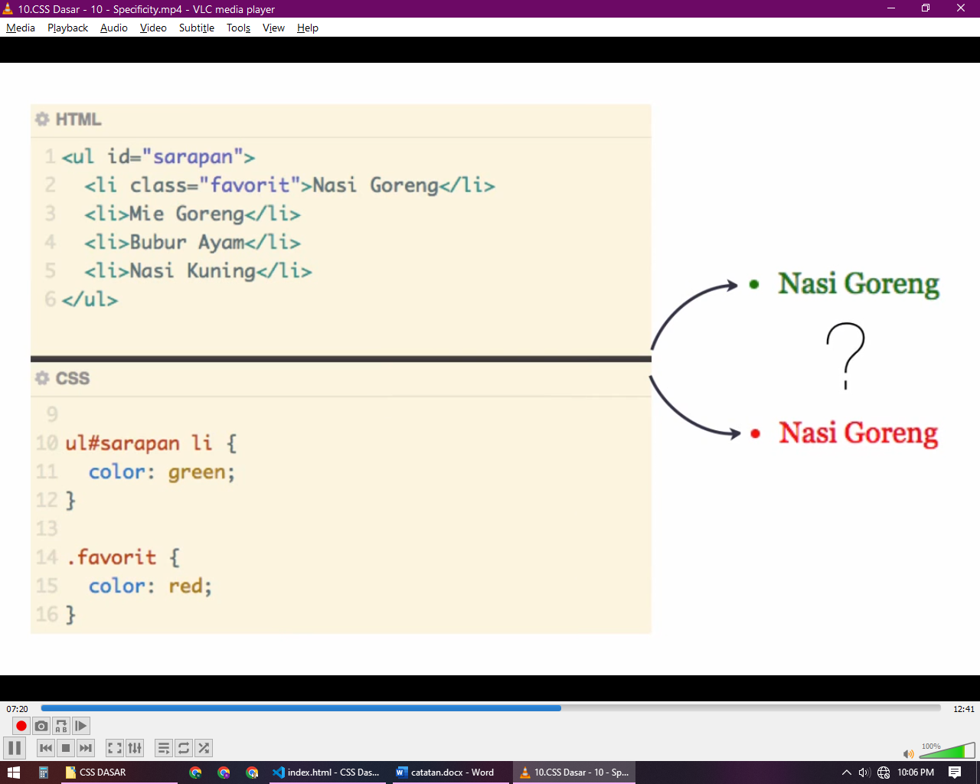

Hasilnya :

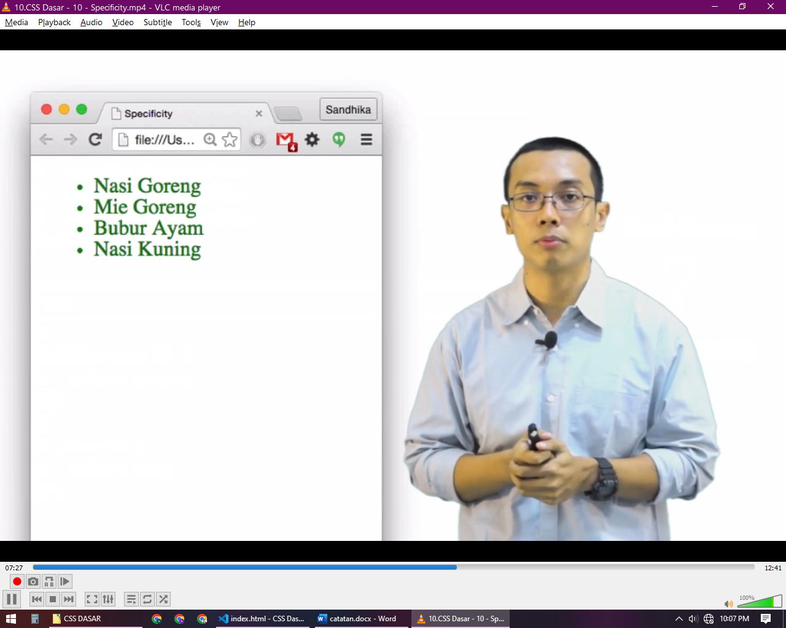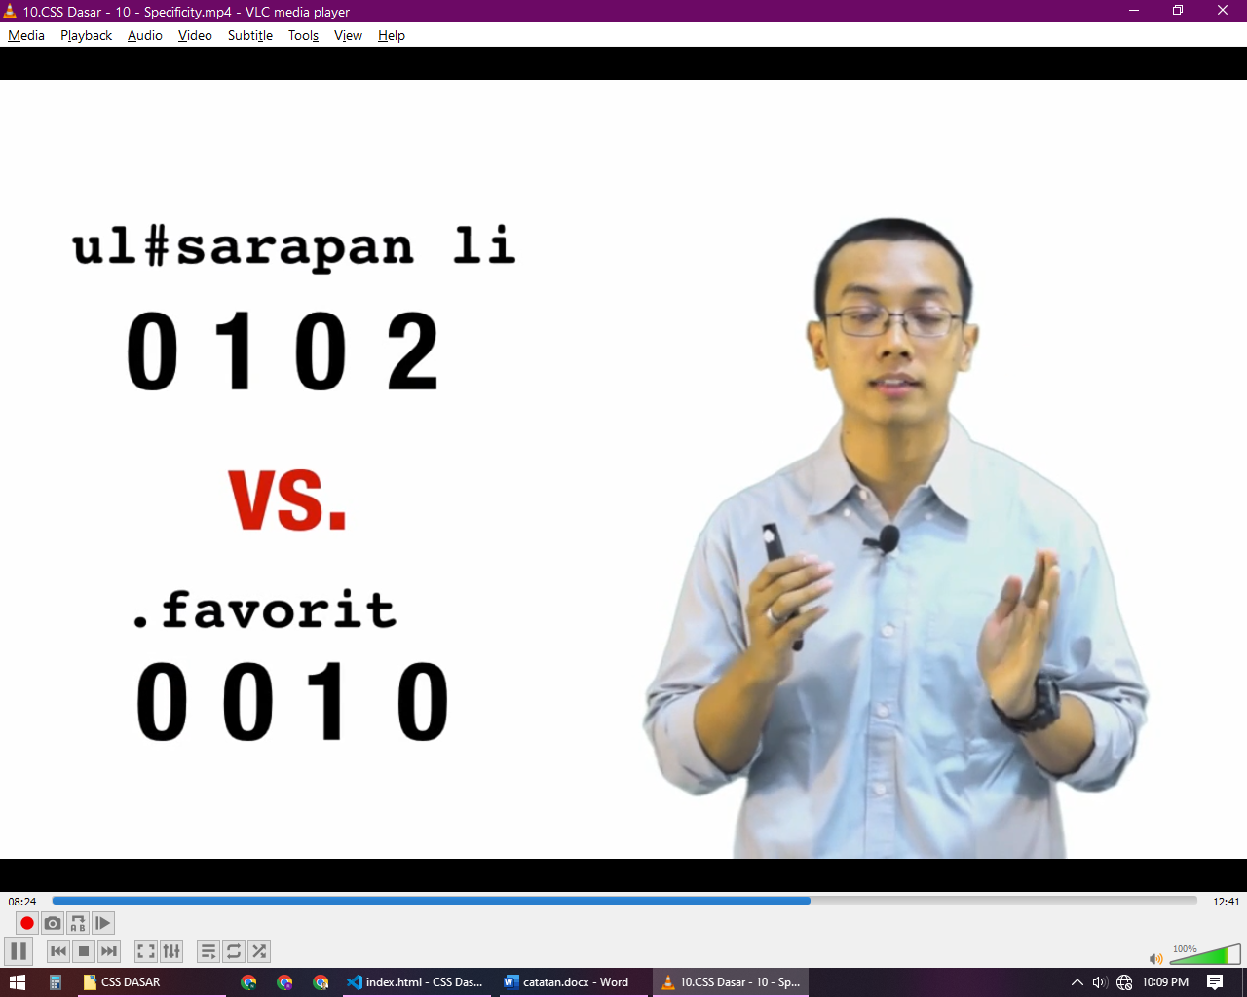

Karena selector ul#sarapan li memiliki nilai specificity = 0 1 0 2 sedangkan selector .favorit = 0 0 1 0 sehingga selector ul#sarapan li lebih spesifik

Dan jika ingin menampilkan tulisan nasi goreng(elemen ber class .favorit) dengan warna merah maka harus diberikan beban specificity tambahan agar bisa lebih spesifik contoh ul#sarapan li.favorit

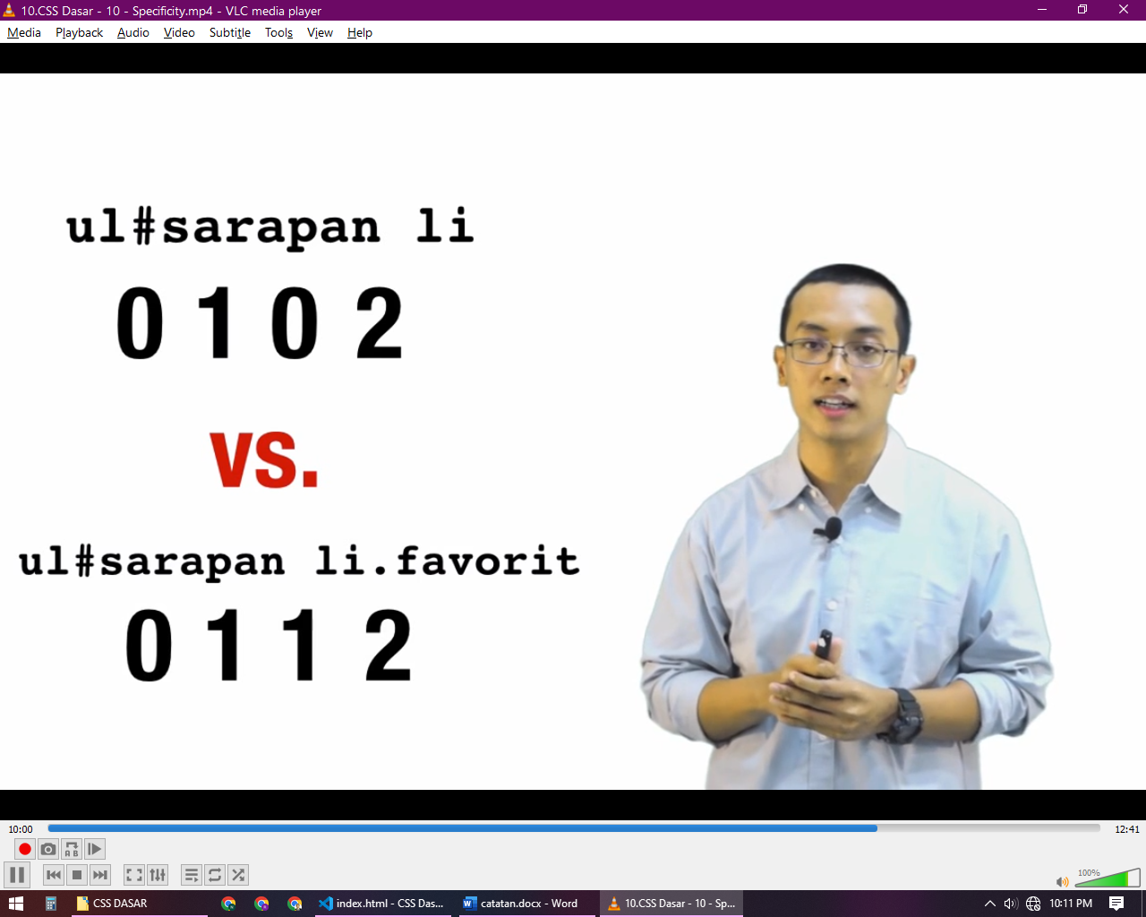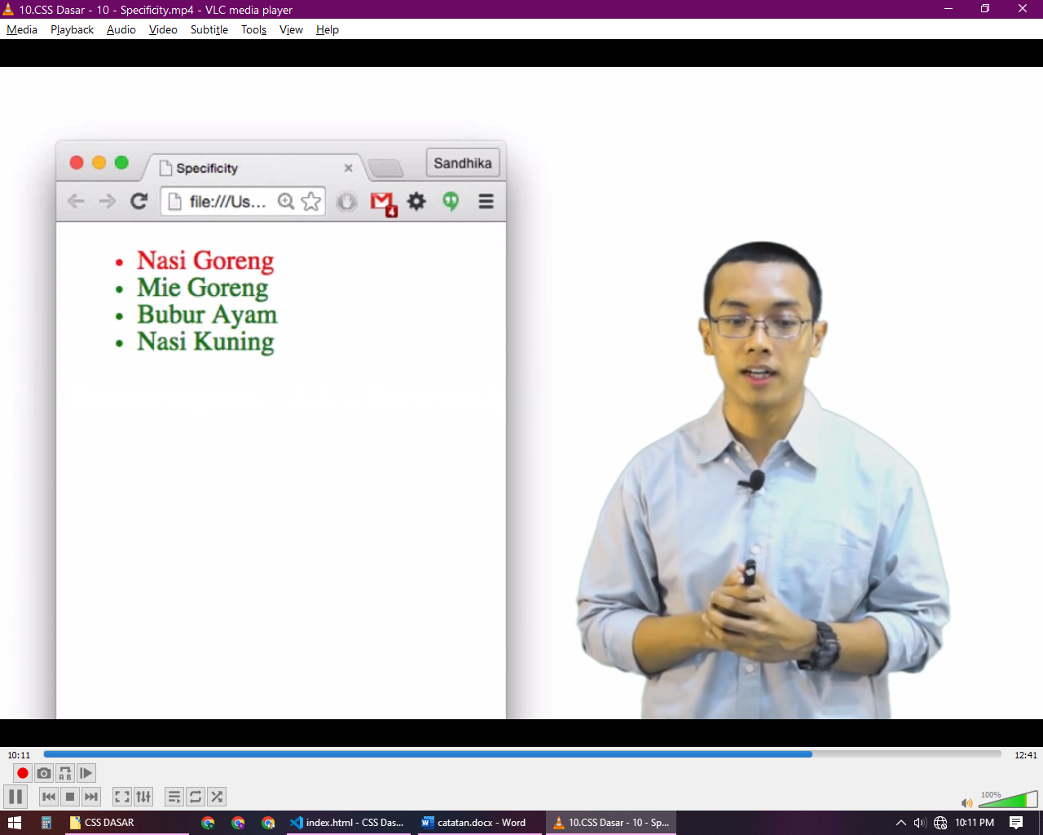

Untuk mempermudah penghitungan terdapat website untuk menghitung beban specificity pada selector css yaitu di <http://specificity.keegan.st>



